**TRƯỜNG CAO ĐẲNG KỸ THUẬT CAO THẮNG**

**KHOA ĐIỆN TỬ - TIN HỌC**

**🙟 🙜 🟑 🙞 🙝**



**BÀI GIẢNG**

NGÔN NGỮ LẬP TRÌNH

JAVA

(Lưu hành nội bộ)

**TP. HỒ CHÍ MINH, 2017**

MỤC LỤC

MỤC LỤC ii

LỜI GIỚI THIỆU iv

CHƯƠNG 1 - TỔNG QUAN VỀ JAVA 1

1.1. Giới thiệu Java 1

1.2. Java IDE Tools 9

1.3. Các thành phần cơ bản 16

BÀI TẬP CHƯƠNG 1 21

CHƯƠNG 2 - KIỂU DỮ LIỆU VÀ TOÁN TỬ 22

2.1. Biến và khai báo biến 22

2.2. Các kiểu dữ liệu 25

BÀI TẬP CHƯƠNG 2 34

CHƯƠNG 3 - CẤU TRÚC ĐIỀU KHIỂN 35

3.1. Các phép toán logic 35

3.2. Cấu trúc lựa chọn 36

3.3. Cấu trúc lặp 42

BÀI TẬP CHƯƠNG 3 49

CHƯƠNG 4 - PHƯƠNG THỨC (METHODS) 52

4.1. Giới thiệu phương thức (method) 52

4.2. Định nghĩa phương thức 53

4.3. Cách gọi phương thức 53

4.4. void method 55

4.5. Truyền tham trị 57

4.6. Nạp chồng phương thức (Overloading Methods) 58

4.7. Phạm vi của biến cục bộ 59

BÀI TẬP CHƯƠNG 4 61

CHƯƠNG 5 - MẢNG (ARRAYS) 62

5.1. Giới thiệu 62

5.2. Mảng một chiều 62

5.3. Mảng hai chiều 72

BÀI TẬP CHƯƠNG 5 77

CHƯƠNG 6 - HƯỚNG ĐỐI TƯỢNG TRONG JAVA 79

6.1. Các khái niệm cơ bản 79

6.2. Lớp và xây dựng lớp 84

6.3. Đặc điểm hướng đối tượng trong Java 104

Bài tập chương 6 139

CHƯƠNG 7 - ĐỒ HỌA VÀ XỬ LÝ SỰ KIỆN 141

7.1. Giới thiệu 141

7.2. Lập trình đồ họa (GUI) với AWT 141

7.3. Swing 188

Bài tập chương 7 196

TÀI LIỆU THAM KHẢO 199

LỜI GIỚI THIỆU

Ngôn ngữ lập trình Java được khởi đầu bởi James Gosling và bạn đồng nghiệp ở Sun Microsystems năm 1991 và được phát hành lần đầu vào năm 1995. Sau khi ra đời không lâu, ngôn ngữ lập trình này đã được sử dụng rộng rãi và phổ biến. Một số trường cao đẳng, đại học ở Việt Nam dạy môn lập trình Java như một chuyên đề tự chọn cho các sinh viên công nghệ thông tin giai đoạn chuyên ngành.

Sau một thời gian tìm hiểu, làm việc và tham gia giảng dạy chuyên đề lập trình Java cho sinh viên cao đẳng công nghệ thông tin. Nhóm tác giả chúng tôi quyết định biên soạn cuốn bài giảng này nhằm phục vụ công tác giảng dạy cũng như học tập của sinh viên chuyên ngành công nghệ thông tin.

Nội dung bài giảng tập trung vào những kiến thức cơ bản của ngôn ngữ lập trình Java, cũng như trình bày một số vấn đề về phương pháp lập trình hướng đối tượng trong ngôn ngữ lập trình Java. Để có thể đọc hiểu bài giảng này sinh viên cần nắm vững các kiến thức về: nhập môn lập trình, phương pháp lập trình hướng đối tượng.

Trong bài giảng này, nhóm tác giả có sử dụng tài liệu và bài giảng của các tác giả trong và ngoài nước, cũng như tham khảo trên các website.

Đây là lần đầu tiên xuất bản, nên chắc chắn không thể tránh khỏi những sai sót. Nhóm tác giả rất mong nhận được những ý kiến đóng góp của quý thầy cô, các đồng nghiệp và sinh viên để có thể hoàn thiện hơn bài giảng này phục vụ tốt hơn cho việc học tập của sinh viên.

Trân trọng cảm ơn./.

Tp. Hồ Chí Minh, tháng 11/2017

**Nhóm tác giả**

# - TỔNG QUAN VỀ JAVA

## Giới thiệu Java

### Lịch sử Java [1]

Cuối năm 1990, James Gosling và các cộng sự được công ty Sun Microsystems giao nhiệm vụ xây dựng phần mềm cho các mặt hàng điện tử dân dụng nhằm mục đích cài chương trình vào các bộ xử lý của các thiết bị như VCR, lò nướng, PDA,…

Lúc đầu, Gosling và các cộng sự định chọn ngôn ngữ C++, nhưng thấy rằng C++ có những hạn chế. Chương trình viết bằng C++ khi chuyển sang chạy trên một hệ thống máy có bộ vi xử lý khác thì đòi hỏi phải biên dịch lại. Gosling quyết định xây dựng một ngôn ngữ mới dựa trên ngôn ngữ C/C++ và đặt tên là Oak (cây sồi).

Oak đòi hỏi phải độc lập cấu trúc nền (phần cứng, OS) do thiết bị có thể do nhiều nhà sản xuất khác nhau.

Năm 1993, Internet và Web bùng nổ, Sun chuyển Oak thành một môi trường lập trình Internet với tên dự án là Java.

Năm 1995, Oak đổi tên với tên chính thức là Java, 20/5/1995, Sun World.

HotJava: Trình duyệt Web hỗ trợ Java đầu tiên.

**Các đặc điểm của Java**

* Simple (đơn giản): cú pháp của nó dựa trên C++, nhưng bỏ nhiều đặc điểm gây bối rối như con trỏ tường minh, nạp chồng toán tử,…
* Object-oriented (hướng đối tượng): Java là một ngôn ngữ lập trình hướng đối tượng hoàn toàn. Trong Java, mọi thứ đều là Đối tượng;
* Distributed (phân tán): nhắm đến phân bố ứng dụng trên mạng, ứng dụng độc lập platform;
* Interpreted (thông dịch): chương trình nguồn Java có đuôi *.java, đầu tiên được biên dịch thành tập tin có đuôi *. và sau đó sẽ được trình thông dịch thông dịch thành mã máy;
* Robust (mạnh mẽ): Java đã loại bỏ một số loại cấu trúc lập trình dễ bị lỗi có trong các ngôn ngữ khác, có tính năng xử lý ngoại lệ,...
* Secure (bảo mật): Java hỗ trợ bảo mật rất tốt bởi các thuật toán mã hóa như mã hóa một chiều (one way hashing) hoặc mã hóa công cộng (public key)...;
* Architecture-neutral (kiến trúc trung lập): trình biên dịch Java sinh ra định dạng tập tin đối tượng có kiến trúc trung lập, có khả năng thực thi trên nhiều bộ xử lý, với sự hiện diện của hệ thống thực thi Java;
* Portable (khả chuyển): có thể mang Java Bytecode tới bất cứ nền tảng nào;
* Performance (hiệu quả cao): nhờ vào trình thu gom rác (Garbage Collection), giải phóng bộ nhớ đối với các đối tượng không được dùng đến;
* Multithreaded (đa luồng): trong Java một tiến trình có thể thực hiện nhiều luồng đồng thời;
* Dynamic (linh động): Java được xem là linh động hơn C/C ++ vì nó được thiết kế để thích ứng với nhiều môi trường phát triển.

### Cài đặt JDK

#### Các phiên bản JDK (Java Devenlopment Kit) [2]

* JDK 1.02 (1995);
* JDK 1.1 (1996);
* JDK 1.2 (1998);
* JDK 1.3 (2000);
* JDK 1.4 (2002);
* JDK 1.5 (2004) (JDK 5 hoặc Java 5);
* JDK 1.6 (2006) (JDK 6 hoặc Java 6);
* JDK 1.7 (2011) (JDK 7 hoặc Java 7);
* JDK 1.8 (2014) (JDK 8 hoặc Java 8);

***Bao gồm:***

* JAVAC: Chương trình dịch chuyển mã nguồn sang ByteCode;
* JAVA: Bộ thông dịch → Thực thi Java Application;
* APPLETVIEWER: Bộ thông dịch → Thực thi Java Applet;
* JAVADOC: Bộ tạo tài liệu dạng HTML từ mã nguồn và chú thích;
* JDB: Bộ gỡ lỗi (Java Debugger);
* JAVAP: Trình dịch ngược **bytecode**;
* JAR: Dùng để đóng gói lưu trữ các module viết bằng Java (tạo ra file đuôi *.jar), là phương pháp tiện lợi để phân phối những chương trình Java.

#### JDK Editions

* ***Desktop applications - J2SE***
* Phiên bản chuẩn – Java 2 Standard Edition. J2SE hỗ trợ viết các ứng dụng đơn, ứng dụng client-server.

• Java Applications: ứng dụng Java thông thường trên desktop.

• Java Applets: ứng dụng nhúng hoạt động trong trình duyệt web.

* ***Server applications - J2EE***
* Nền tảng Java 2, phiên bản doanh nghiệp - Java 2 Enterprise Edition. Hỗ trợ phát triển các ứng dụng thương mại.
* Chạy trên máy chủ lớn với sức mạnh xử lý và dung lượng bộ nhớ lớn, hỗ trợ gắn liền với servlet, jsp và XML.
* ***Mobile (embedded) applications – J2ME***
* Phiên bản thu nhỏ - Java 2 Micro Edition.
* Viết các ứng dụng trên các thiết bị di động, không dây, thiết bị nhúng,…

#### Cài đặt JDK

Chạy file cài đặt ***Download*** [3] được:

Hình 1.1. Chạy file cài đặt download được

Chọn ***Next***:

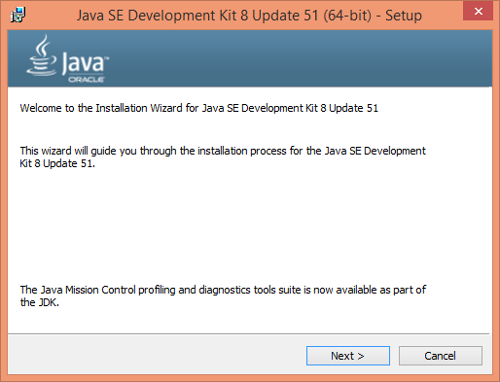

Hình 1.2. Cửa sổ Welcome to the Installation Wizard

Chọn ***thư mục*** mà ***JDK*** sẽ được cài đặt:

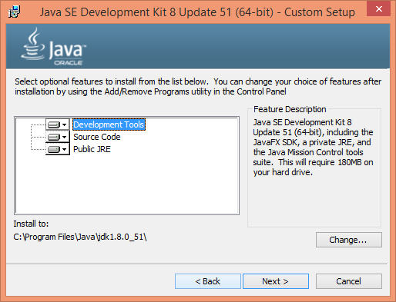

Hình 1.3. Chọn nơi cài đặt JDK

Ở đây chọn mặc định là: *“C:\Program Files\Java\jdk1.8.0_51\”*

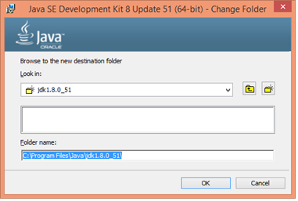

Hình 1.4. Thư mục mà JDK sẽ được cài đặt

Chọn ***OK***, tiến hành cài đặt:

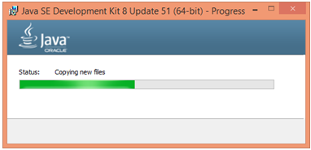

Hình 1.5. Cài đặt JDK

Ngay sau khi cài đặt xong ***JDK***, bộ cài đặt sẽ tiếp tục hỏi vị trí ***JRE*** sẽ được cài đặt. Ở đây chọn mặc định: *“C:\Program Files\Java\jre1.8.0_51\”*

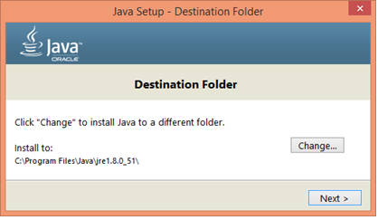

Hình 1.6. Chọn nơi cài đặt JRE

Chọn ***Next***, tiếp tục cài đặt:

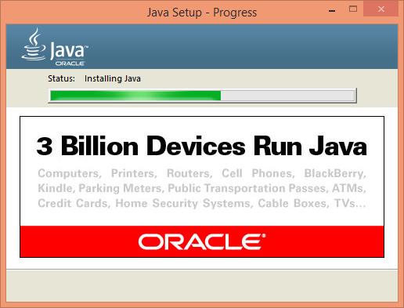

Hình 1.7. Cài đặt JRE

Java đã được cài đặt thành công.

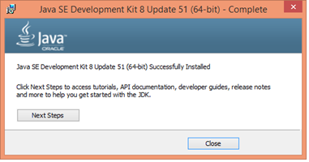

Hình 1.8. Cài đặt thành công

Kết quả có được 2 thư mục:

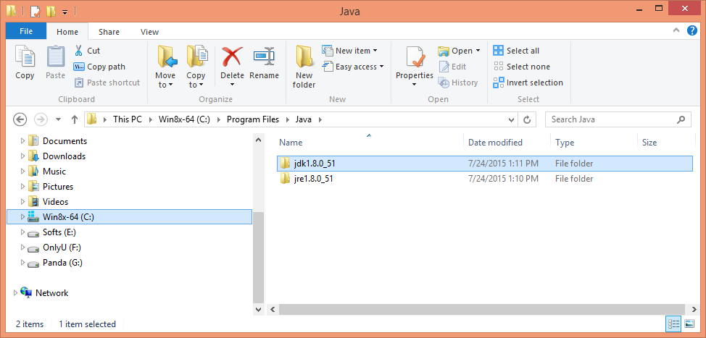

Hình 1.9. Thư mục sau khi cài đặt thành công

#### Cấu hình biến môi trường cho Java

Chọn ***Advanced system settings***:

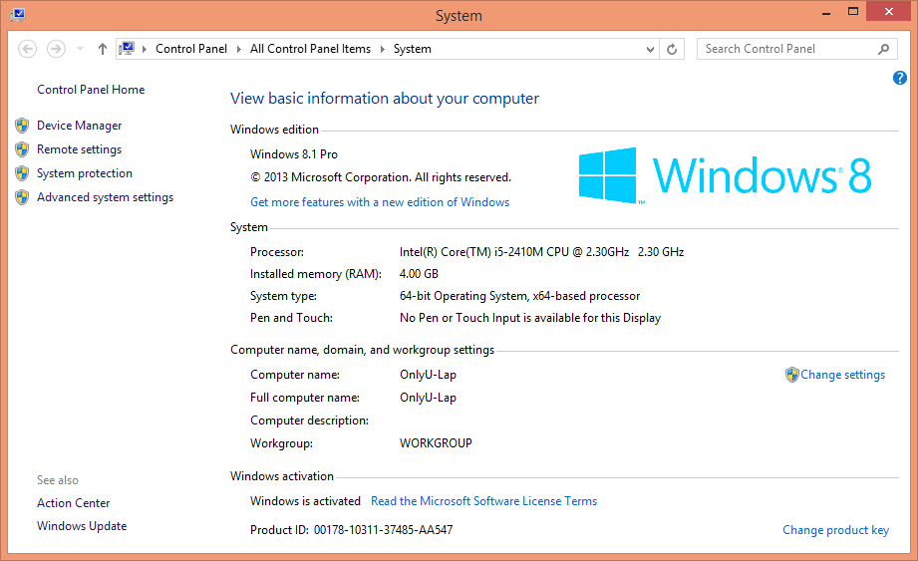

Hình 1.10. System

Chọn ***Environment Variables***:

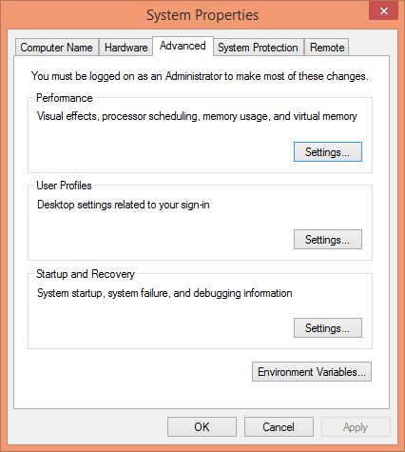

Hình 1.11. System Properties

Nhấn ***New*** để tạo mới một biến môi trường có tên *“****JAVA_HOME****”*

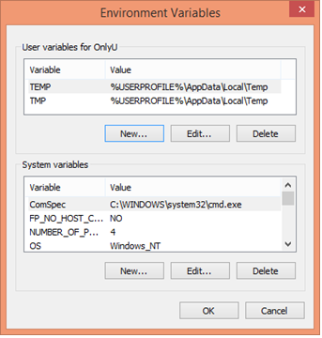

Hình 1.12. Environment Variables

Nhập vào đường dẫn tới thư mục ***JDK***.

* Variable name: ***JAVA_HOME***
* 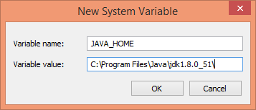Variable value: ***C:\Program Files\Java\jdk1.8.0_51\***

Hình 1.13. New System Variable

Kết quả, tạo được biến môi trường ***JAVA_HOME***:

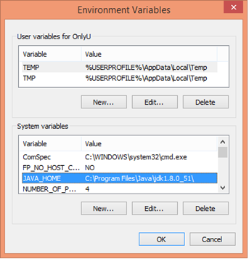

Hình 1.14. Kết quả tạo được biến môi trường ***JAVA_HOME***

Tiếp theo sửa đổi biến môi trường ***Path***:

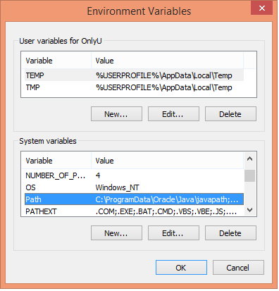

Hình 1.15. Environment Variables

Thêm vào phía trước giá trị của biến môi trường ***Path***: ***%JAVA_HOME%\bin;***

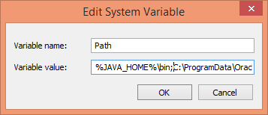

Hình 1.16. Sửa đổi biến môi trường Path

Chọn ***OK*** để kết thúc.

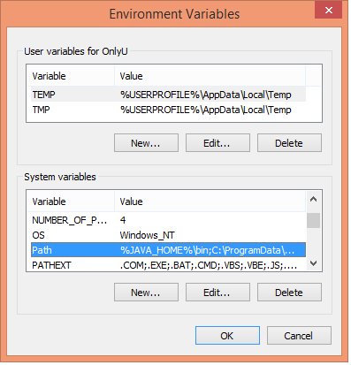

Hình 1.17. Kết quả sau khi cài đặt biến môi trường

Bạn đã cài đặt và cấu hình Java thành công.

## Java IDE Tools

### NotePad++

Chạy ***notepad++***, vào ***Plugins*** *→* ***Plugin Manager*** *→* ***Show Plugin Manager***.

Trong ***Available***, tìm và chọn ***NppExec*** (như trong hình) và chọn ***Install***, sau khi cài đặt xong, xuất hiện thông báo đề nghị khởi động lại ***NotePad++***, chọn ***Yes***.

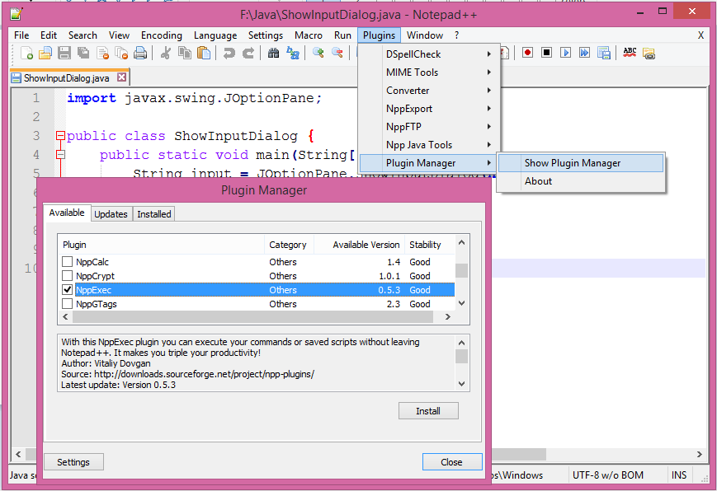

Hình 1.18. Add Plugin NppExec

Nhấn ***F6***, gõ các tập lệnh cần thiết rồi nhấn ***OK***, để ***Compile*** và ***Run***. Để lưu lại sử dụng về sau, chọn ***Save*,** và nhập tên rồi nhấn ***Save***.

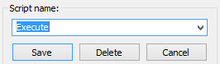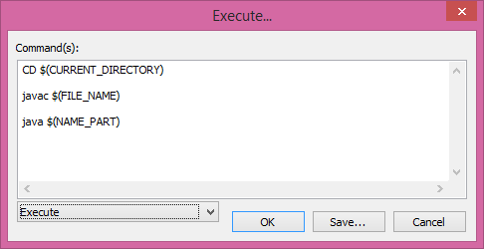

Hình 1.19. Execute

### Eclipse

#### Tạo một Java Project

Trước khi tạo một chương trình Java trong **Eclipse**, cần phải tạo một **project**:

1. Chọn ***File* → *New* → *Java Project***, xuất hiện hộp thoại **New Project wizard**, như **Hình *1.20***.

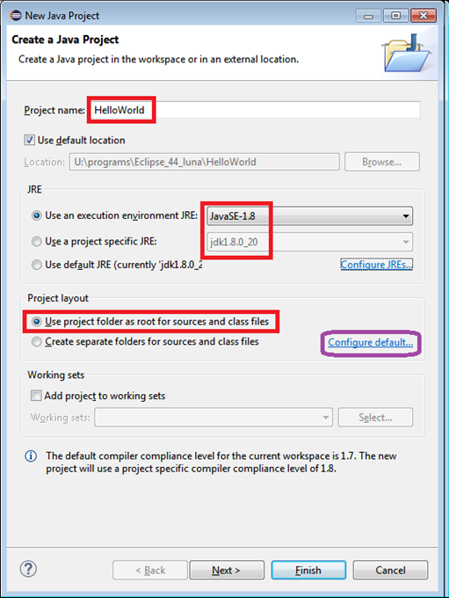

Hình 1.20. Hộp thoại **New Java Project**

1. Nhập tên Project (ví dụ: ***HelloWorld***) vào mục ***Project name***
2. Check chọn ***Use project folder as root for sources and class files***
3. Click chọn ***Finish***để tạo, như ***Hình 1.21***.

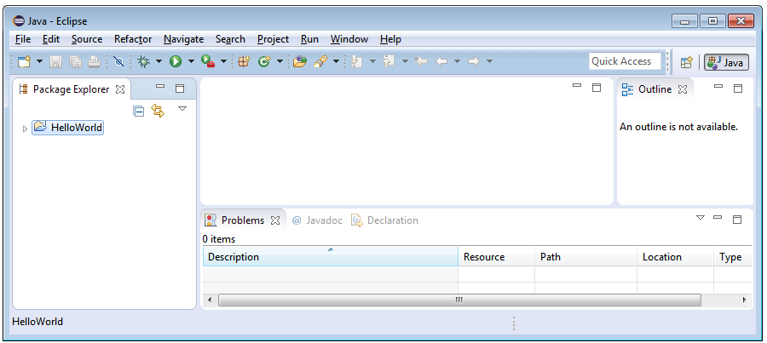

Hình 1.21. **New Java Project** demo đã được tạo

#### Tạo một Java Class

Sau khi tạo được ***project***, tạo một chương trình Java trong ***project*** như sau:

1. Chọn ***File →* *New* *→* *Class***, xuất hiện hộp thoại ***New Java Class***.
2. Nhập tên (ví dụ: ***HelleWorld***) trong mục ***Name***.
3. Check chọn ***public static void main(String[] args)***
4. Click chọn ***Finish***để tạo ***HelleWorld.java***, như ***Hình 1.22***.

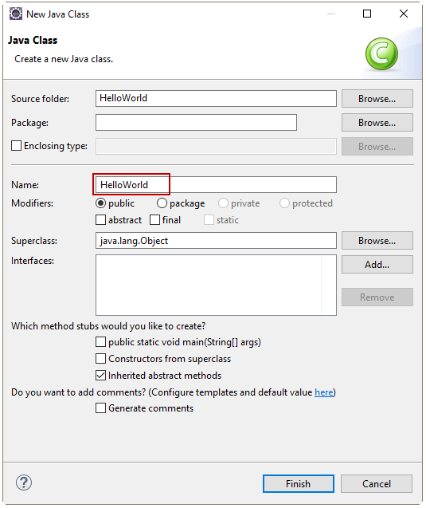

Hình 1.22. Hộp thoại ***New Java Class*** để tạo ***Java class***

#### Compiling và Running một Class trong Eclipse

Để chạy chương trình, ***right-click*** vào ***class*** trong ***project***, xuất hiện một ***context menu***. Chọn ***Run → Java Application***trong ***context menu*** để chạy ***class***.

Kết quả xuất hiện trong cửa sổ ***Console***, như trong ***Hình 1.23***.

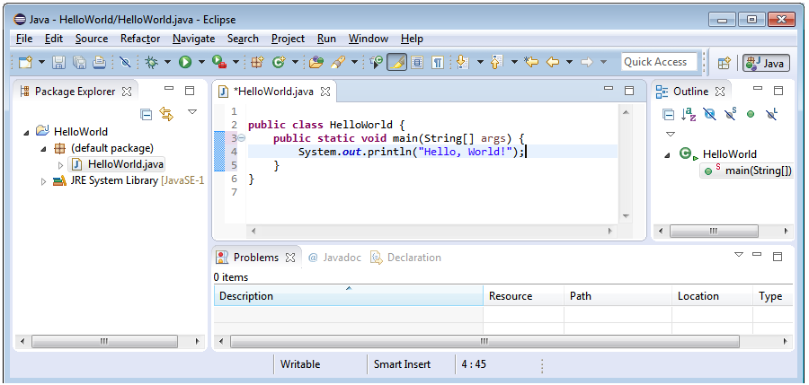

Hình 1.23. Cửa sổ Edit và chạy chương trình Java trong Eclipse

* + 1. **NetBeans**

#### Tạo một Java Project

Trước khi tạo một chương trình Java trong ***NetBeans***, cần phải tạo một ***project***:

1. Chọn ***File →* *New Project***, hiện hộp thoại ***New Project***, như ***Hình 1.25***.

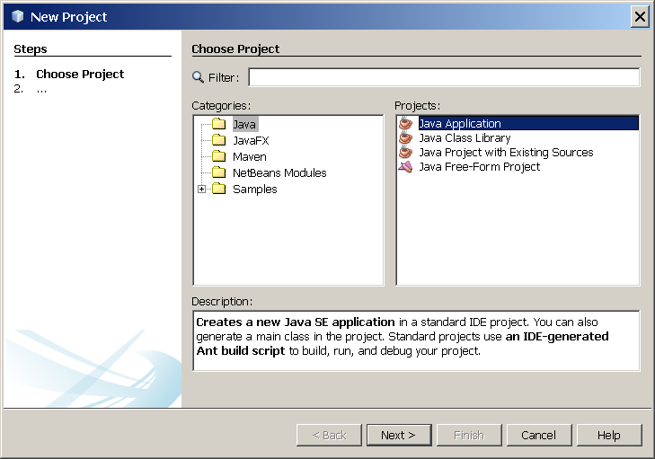

Hình 1.24. Hộp thoại ***New*** ***Project*** để tạo một project mới

1. Chọn ***Java*** trong ***Categories*** và ***Java*** ***Application*** trong ***Projects*** và click ***Next*** để hiển thị hộp thoại ***New Java Application***, như ***Hình 1.26***.

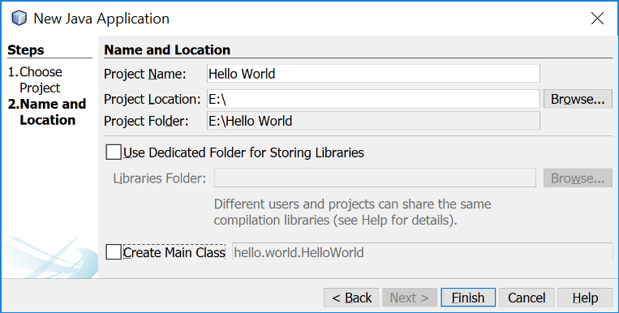

Hình 1.25. Hộp thoại **New** Java Application

1. Nhập tên (ví dụ: ***Hello World***) trong mục ***Project Name*** và E:\ trong mục ***Project Location***.
2. Click ***Finish*** để tạo project, như ***Hình 1.27***.

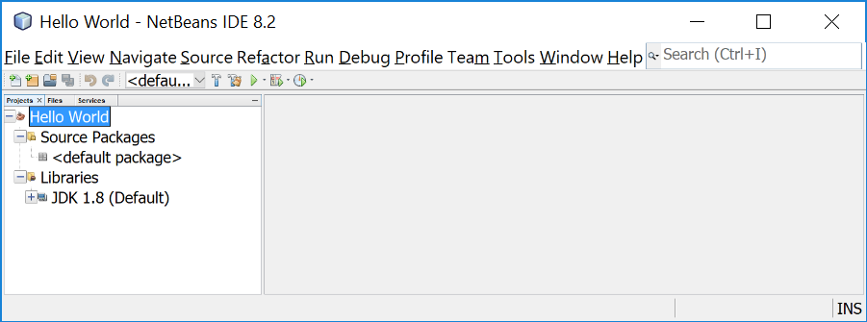

Hình 1.26. Một project Java mới với tên demo đã được tạo

#### Tạo một Java Class

1. Right***-click*** vào ***Hello World*** trong ***Project Pane*** để hiển thị ***context menu***. Chọn ***New → Java*** ***Class*** để hiển thị hộp thoại ***New Java Class***, như ***Hình 1.28***.

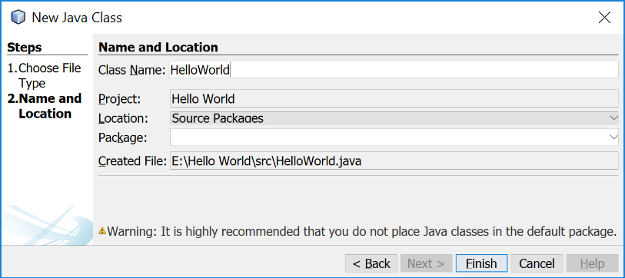

Hình 1.27. Hộp thoại ***New Java Class*** để tạo ***class*** mới

1. Nhập ***HelloWorld*** trong mục ***Class Name*** và chọn ***Source Packages*** trong mục ***Location***. Để trống mục ***Package***, sẽ tạo một lớp trong default ***package***.
2. Click ***Finish*** để tạo ***HelloWorld class***. Tập tin ***HelloWorld.java*** được đặt trong <***package*** Vidu1>.
3. Soạn code trong ***HelloWorld class***, như ***Hình 1.29***.

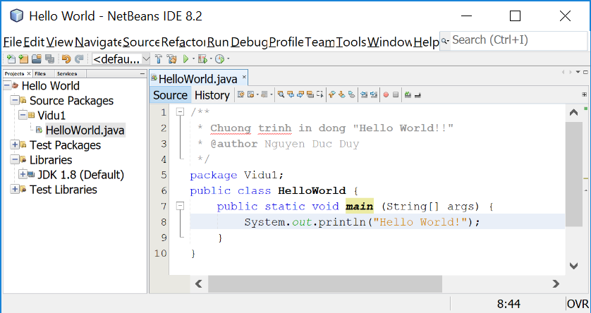

Hình 1.28. Cửa sổ soạn thảo chương trình và chạy chương trình trong ***NetBeans***

#### Compiling và Running một Class trong NetBeans

Để chạy ***Welcome.java***, right-click ***Welcome.java*** để hiển thị ***context menu*** và chọn Run File; Hoặc nhấn Shift + F6.

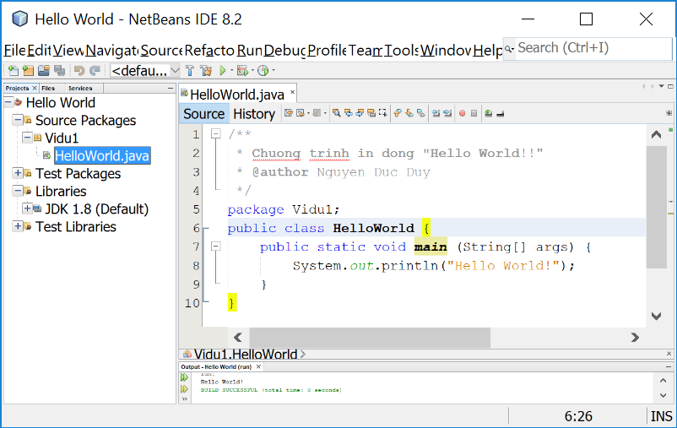 Hình 1.29. Kết quả sẽ hiển thị trong ***Output pane***

* + 1. **Chương trình Java đầu tiên**

#### Ví dụ 1: *Welcome.java*

//Chuong trinh in dong “Welcome to Java!”

**package** Vidu1;

**public class** Welcome {

**public static void** main (**String**[] args) {

System.out.println(“Welcome to Java!”);

}

}

#### Biên dịch và chạy chương trình:

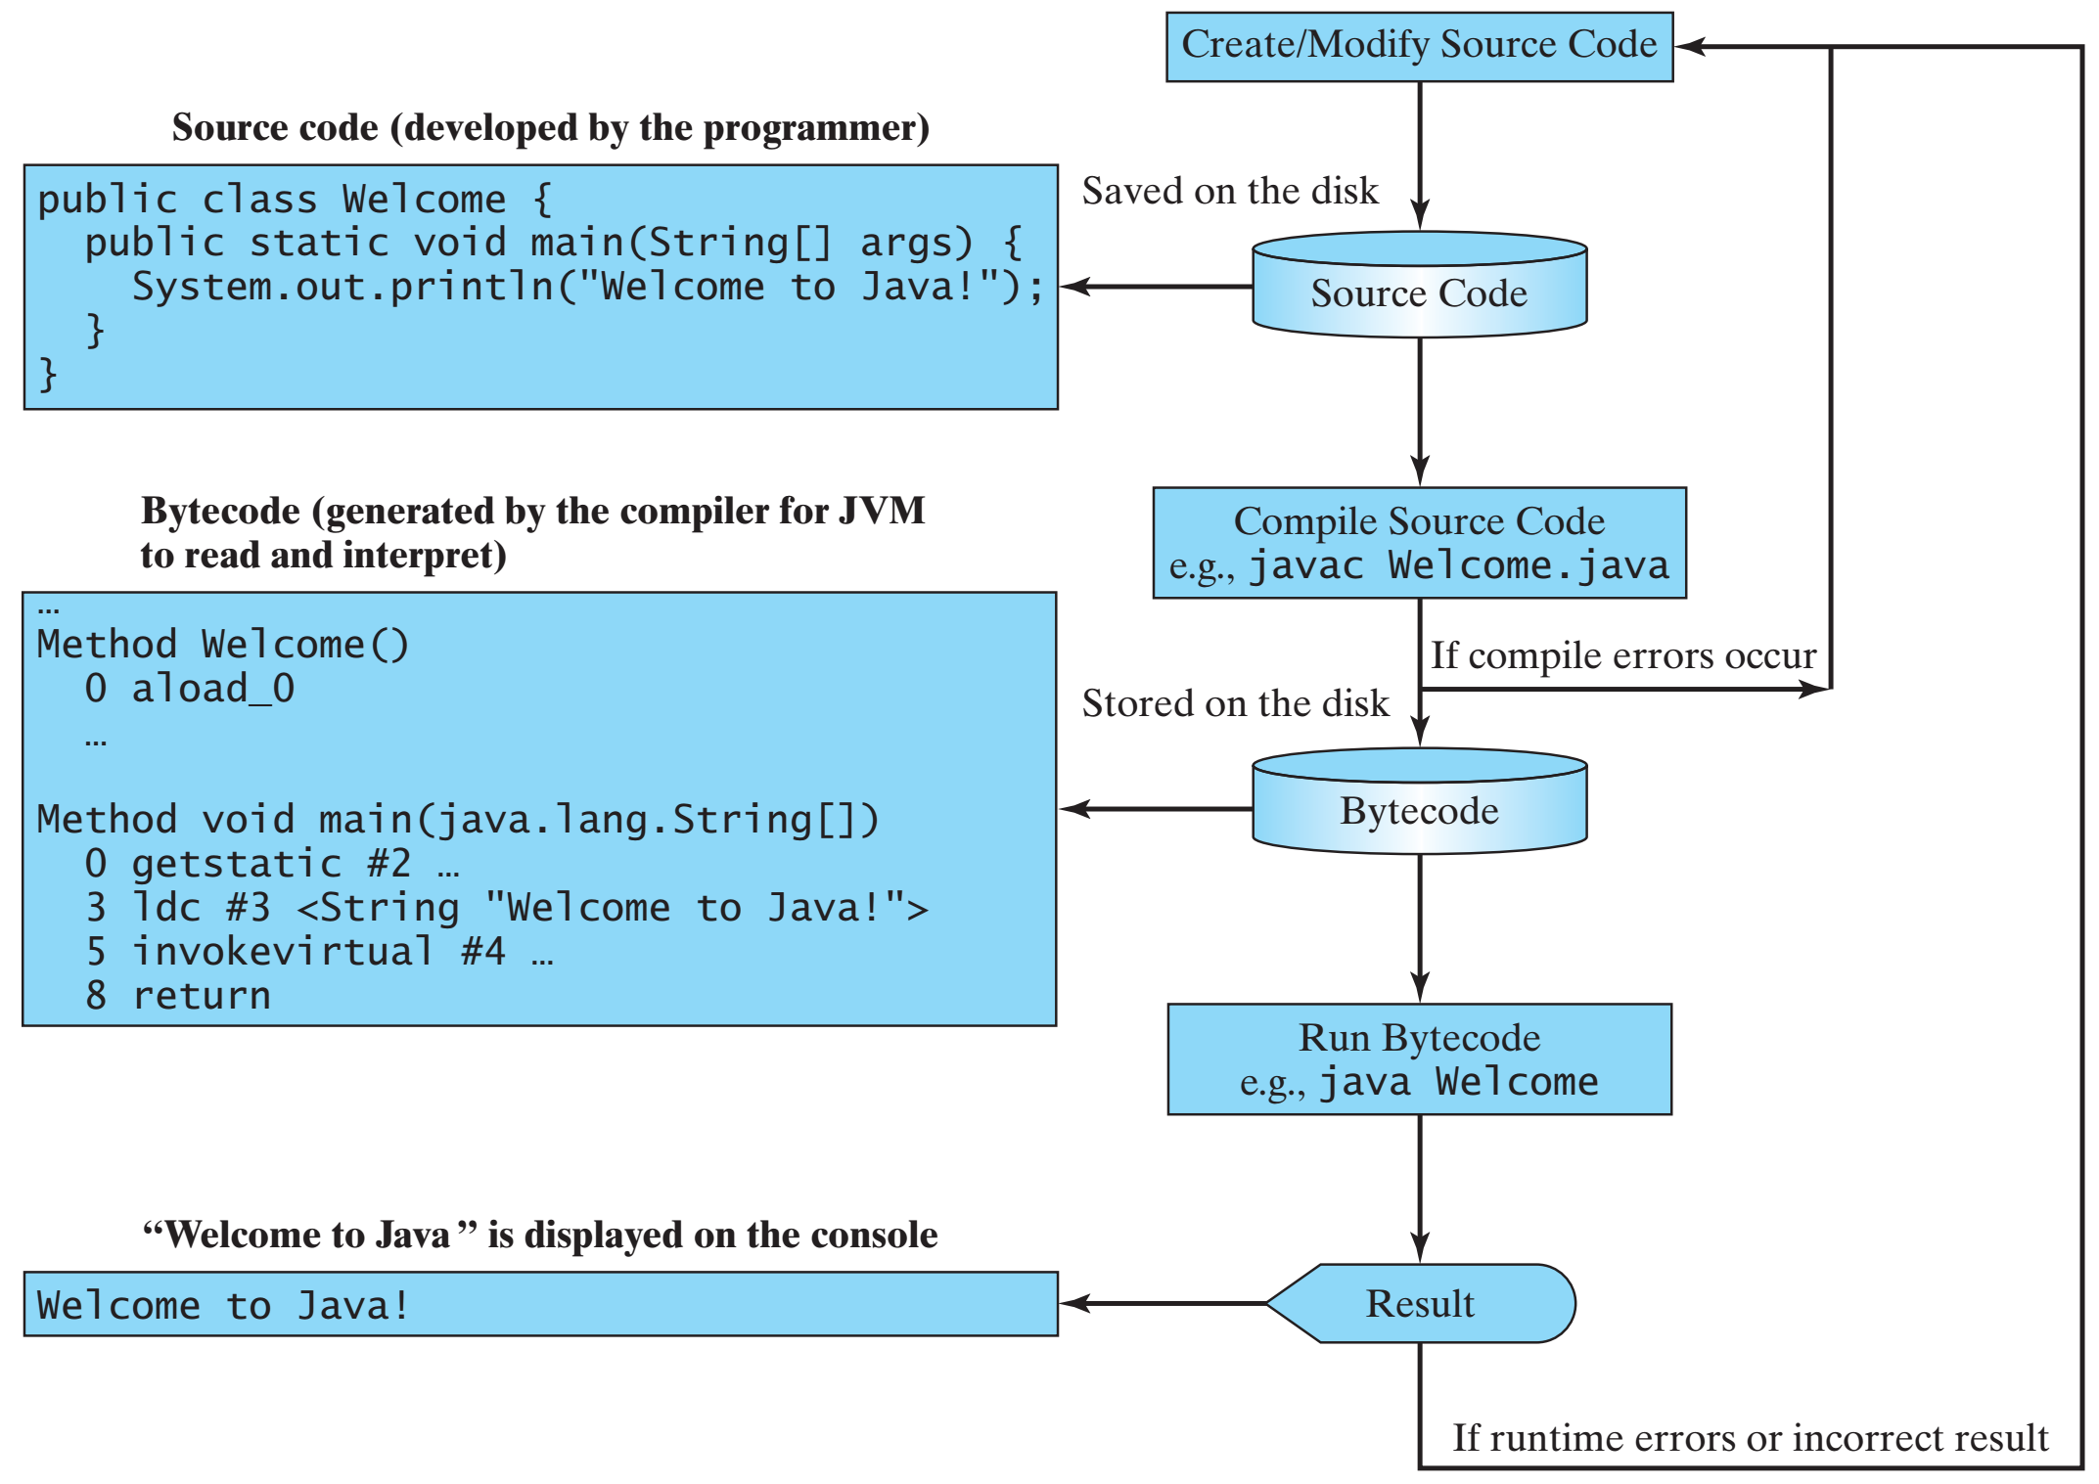

Hình 1.30. Quá trình phát triển chương trình Java bao gồm việc lặp lại việc tạo/sửa mã nguồn, biên dịch và thực thi chương trình.

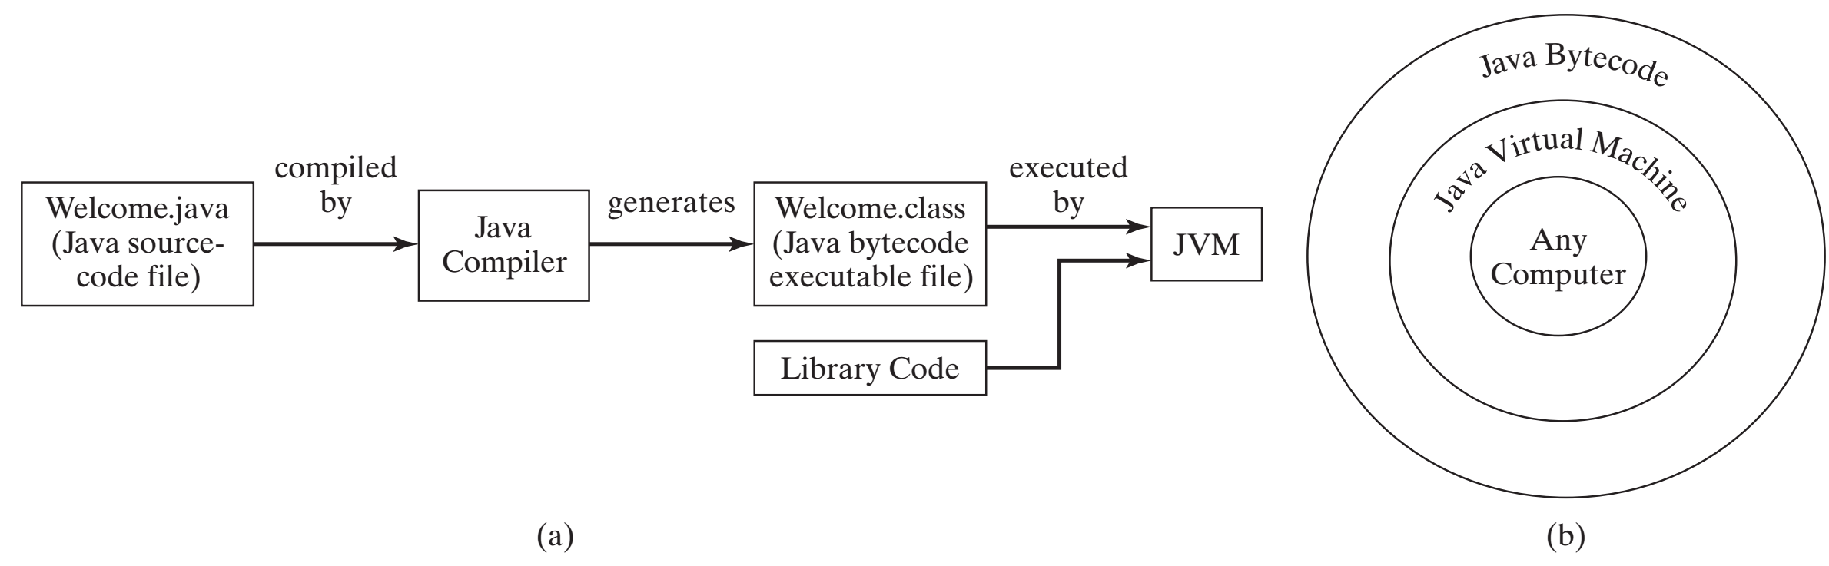

Hình 1.31. (a) Mã nguồn Java được dịch sang bytecode. (b) Java bytecode có thể được thực hiện trên bất kỳ máy tính nào với một máy ảo Java.

* ***Tạo tập tin nguồn Java:***
  + Soạn thảo chương trình (Notepad, NotePad++, Wordpad,…)
  + Save file tên “***Welcome.java***” vào thư mục (Ví dụ: ***E:\Demo***)
* ***Biên dịch:***
  + Trên cửa sổ lệnh (cmd.exe)
  + E:\>cd Demo ↵
  + E:\Demo>javac Welcome.java ↵
* ***Chạy:***
  + E:\Demo>java Welcome ↵

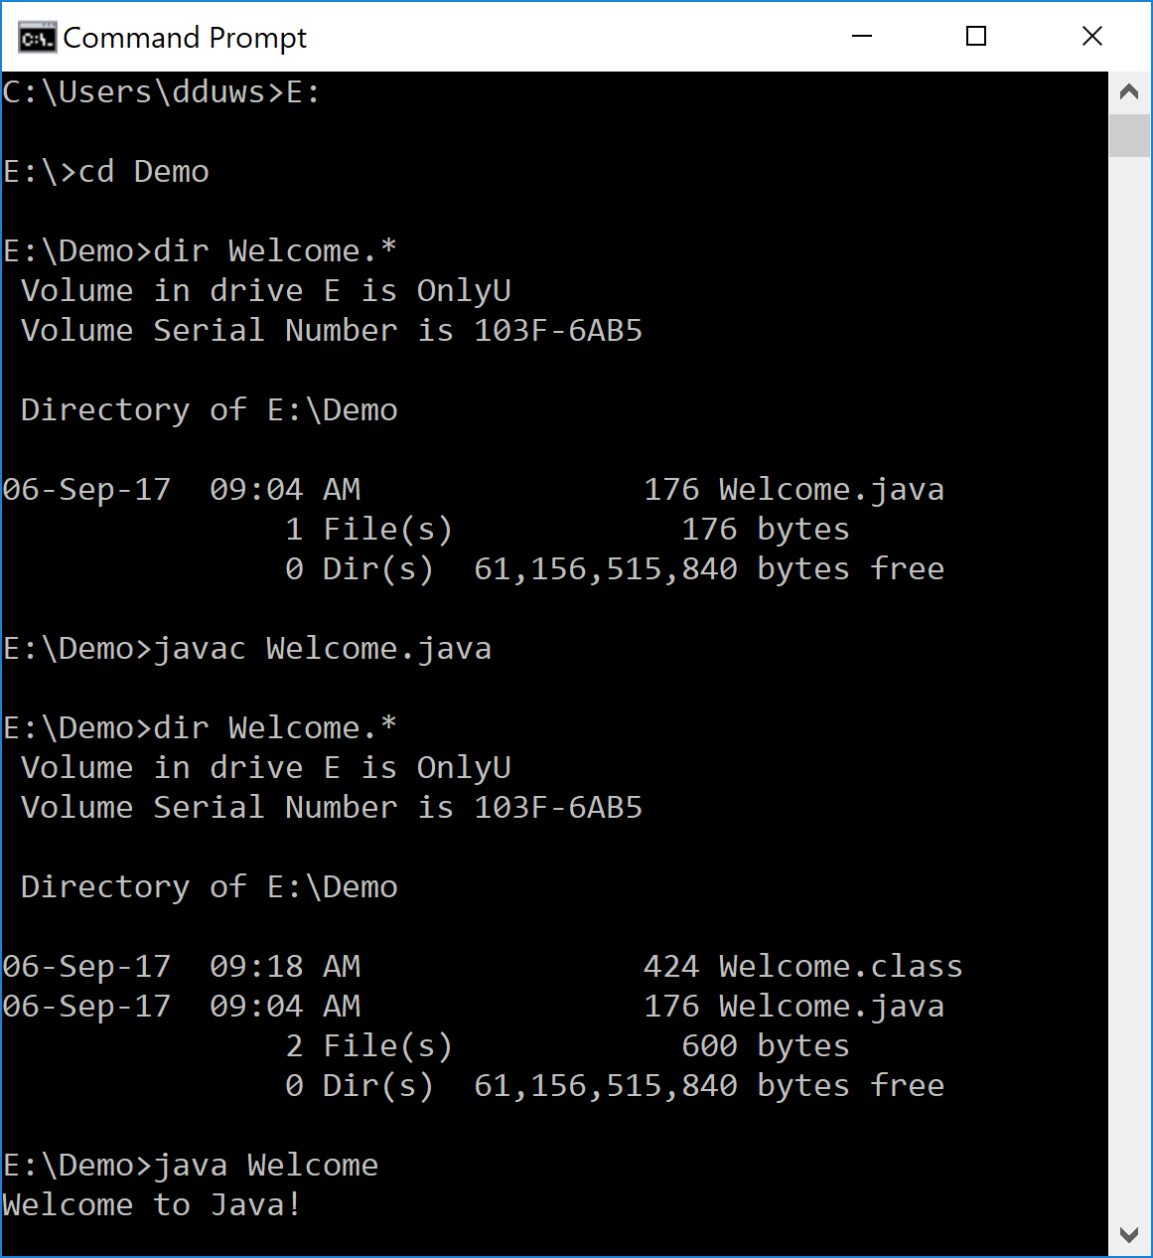

Hình 1.32. Biên dịch Java dùng Command line

## Các thành phần cơ bản

//Chuong trinh in dong "Hello World!!"

**package** Vidu1;

**class** block

**public class** HelloWorld {

method block

**public static void** **main**(**String**[] args) {

System.out.println("Hello World!");

}

}

### Chú thích (Comments):

* Trong Java, các chú giải có thể được đặt:
* Sau 2 dấu gạch chéo **//** trên 1 dòng;
* Giữa dấu mở **/\*** và đóng **\*/** trên 1 hoặc nhiều dòng;
* Khi trình biên dịch gặp:
* //, nó bỏ qua tất cả các ký tự sau // trên dòng đó;
* /*, nó quét tìm đến */ tiếp sau và bỏ qua mọi ký tự giữa /* và */.

### Gói (Package):

* Dòng 2 trong chương trình trên (***package Vidu1;***) xác định tên gói ***Vidu1*** cho **class** ***HelloWorld***. Trình biên dịch biên dịch source code trong tệp ***HelloWorld.java***, tạo ra tệp ***HelloWorld.class***, và lưu ***HelloWorld.class*** trong thư mục ***Vidu1***.

### Từ khóa (Reserved words):

* ***Reserved words hay keywords*** là những từ có nghĩa xác định đối với trình biên dịch và không thể sử dụng cho các mục đích khác trong chương trình.

***Ví dụ:*** ***class***, ***public***, ***static***, và ***void***. Chúng sẽ được giới thiệu ở phần sau.

### Từ bổ nghĩa (Modifiers):

* Java sử dụng một số từ khóa gọi là ***modifiers*** để xác định các thuộc tính của dữ liệu, các phương thức, lớp, và chúng có thể được sử dụng như thế nào.
* Các ví dụ từ bổ nghĩa là ***public***, ***static***, ***private***, ***final***, ***abstract***, và ***protected***.
* Một dữ liệu, phương thức, hoặc lớp ***public*** thì có thể truy nhập được bởi chương trình khác. Một dữ liệu hay phương thức ***private*** thì không thể.

### Câu lệnh (Statements):

* Một câu lệnh (***statement****)* đại diện cho một hoặc một chuỗi các hành động.
* Mọi câu lệnh trong Java kết thúc bởi một dấu chấm phẩy (***;***).

***Ví dụ***: Câu lệnh ***System.out.println("Hello World!");***

### Khối (Blocks):

* Một cặp dấu ngoặc nhọn {} gom các câu lệnh thành một khối lệnh.

***Ví dụ***: ***class block***, ***method block***,…

### Lớp (Classes):

* ***Class*** (lớp) là thiết yếu trong xây dựng cấu trúc Java. Một **class** là một khuôn mẫu hay bản thiết kế cho các đối tượng.
* Để lập trình trong Java, phải hiểu các ***class*** và có thể viết, sử dụng chúng.
* Những khái niệm của ***class*** sẽ tiếp tục được khám phá dần. Bây giờ chỉ cần hiểu một chương trình Java được xác định bằng cách sử dụng một hay nhiều **class**.

### Phương thức (Methods):

* ***System.out.println*** là gì? Đó là một phương thức (***method****)*: tập các câu lệnh thực hiện một chuỗi các thao tác để hiển thị một thông tin trên màn hình.
* ***Method***có thể được sử dụng mà không cần hiểu đầy đủ chi tiết nó làm việc như thế nào. Nó được sử dụng bằng cách gọi một câu lệnh với tham số chuỗi ký tự (string) được bao bởi cặp dấu nháy kép. Trong ví dụ, tham số là ***"Hello World!"***.
* Có thể gọi phương thức ***println*** với các tham số khác nhau để in ra những message khác nhau.

### Phương thức main (Main method):

* ***Main method*** cung cấp sự kiểm soát luồng chương trình. Trình biên dịch Java thực hiện ứng dụng bằng cách gọi đến ***main method***.
* Mọi chương trình Java phải có ***main method***, nó là điểm khởi đầu khi thực hiện chương trình. Dạng thức của ***main method***:

**public static void** main(**String**[] args) {

//Statemanets;

}

### Programming Style

#### Chú thích

* Đặt một chú thích đầu chương trình để giải thích chương trình làm việc gì, các đặc điểm của chương trình, các cấu trúc dữ liệu mà chương trình hỗ trợ và các kỹ thuật đặc biệt mà chương trình sử dụng.
* Đặt trong chú thích tên và mô tả rõ ràng về tác giả ở đầu chương trình.
* Đặt chú thích thích hợp giải thích các lớp, các đoạn lệnh,…

#### Quy ước đặt tên

* Chọn các tên mô tả và có ý nghĩa.

***Tên biến và phương thức:***

* + Dùng chữ thường. Nếu tên có chứa nhiều từ, hãy viết liền nhau, sử dụng chữ thường ở từ thứ nhất và viết hoa ký tự đầu tiên ở các từ tiếp theo.

***Ví dụ***, các biến ***radius*** và ***area***, phương thức ***computeArea***.

***Tên lớp:***

* + Dùng chữ Hoa. Viết hoa ký tự đầu tiên của mỗi từ trong tên.

***Ví*** ***dụ***: ***ComputeArea***.

***Tên hằng:***

* + Dùng chữ hoa. Viết hoa tất cả các ký tự.

***Ví dụ***: ***PI***.

#### Thụt đầu dòng và khoảng cách dòng

***Thụt đầu dòng:***

* + Dùng tab, khoảng trắng. Thụt vào 1 tab hoặc 2 khoảng trắng.
  + Cả 2 phía của mỗi toán tử nên có 1 khoảng trắng,

Ví dụ:

boolean b = 3 + 4 * 4 > 5 * (4 + 3) - ++i;

***Khoảng cách dòng:***

* + Sử dụng dòng trống để ngăn cách các đoạn code.

#### Block Styles

* Sử dụng ***end-of-line style*** cho các dấu ngoặc nhọn:

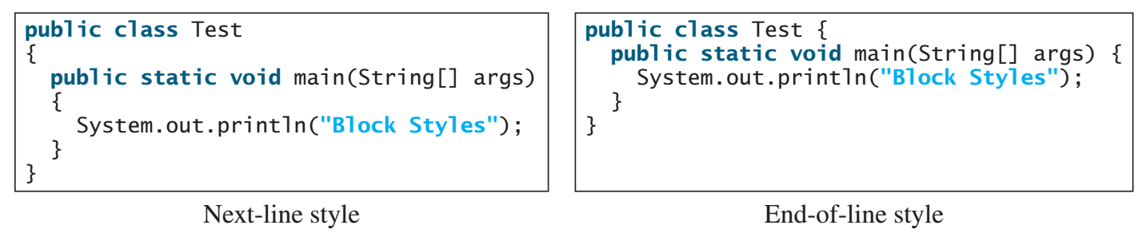

### Programming Errors

#### Syntax Errors: Do trình biên dịch phát hiện.

**public** **class** ShowSyntaxErrors {

**public** **static** main(**String**[] args) {

System.out.println("Welcome to Java);

}

}

#### Logic Errors: Dẫn đến kết quả chạy chương trình bị sai.

**public** **class** ShowLogicErrors {

**public** **static** **void** main(**String**[] args) {

System.out.println("Celsius 35 is Fahrenheit degree ");

System.out.println((9 / 5) * 35 + 32);

}

}

#### Runtime Errors: Gây ra chương trình bị bỏ qua.

// ShowRuntimeErrors.java: Program contains runtime errors

**public** **class** ShowRuntimeErrors {

**public** **static** **void** main(**String**[] args) {

System.out.println(1 / 0);

}

}

BÀI TẬP CHƯƠNG 1

Bài 1-1. Hãy download và cài đặt JDK và IDE lên máy tính.

Bài 1-2. Viết chương trình hiển thị ra màn hình câu “***Welcom to Java!***”,  
“***Welcome to Computer Science!***”, “***Welcome to Cao Thang!***”.

Bài 1-3. Viết chương trình hiển thị câu “***Welcome to Java!***” 10 lần.

Bài 1-4. Viết chương trình hiển thị ra màn hình:

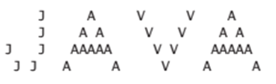

Bài 1-5. Viết chương trình hiển thị ra bảng sau:

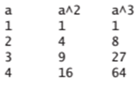

Bài 1-6. Viết chương trình tính:

P = $\frac{9.5*4.5-2.5*3}{45.5-3.5}$

$π=4* \left(\frac{1}{1}- \frac{1}{3}+ \frac{1}{5}- \frac{1}{7}+…\right)$

Bài 1-7. Viết chương trình hiển thị diện tích và chu vi của đường tròn.

chuvi = 2 * bankinh * 3.14;

dientich = bankinh * bankinh * 3.14;

# - KIỂU DỮ LIỆU VÀ TOÁN TỬ

## Biến và khai báo biến

### Ví dụ:Tính diện tích hình tròn

**public class** ComputeArea {

**public static void** main(**String**[] args) {

**double** radius; // Khai bao bien ban kinh -> radius

**double** area; // khai bao bien dien tich -> area

radius = 20; // Gan gia tri cho bien radius

area = radius * radius * 3.14159; // Tinh dien tich ->area

// Hien thi ket qua ra man hinh

System.out.println("The area for the circle of radius " +

radius + " is " + area);

}

}

### Đọc dữ liệu nhập từ Console

**import** java.util.Scanner; // Scanner is in the java.util package

**public class** ComputeAreaWithConsoleInput {

**public static void** main(**String**[] args) {

Scanner input = **new** Scanner(System.in);//Tao dtuong Scanner

System.out.print("Enter a number for radius: "); //Nhap bk

**double** radius = input.next**Double**();

**double** area = radius * radius * 3.14159; // Compute area

// Hien thi ket ua ra man hinh

System.out.println("The area for the circle of radius " +

radius + " is " + area);

}

}

Bước 1: Tạo một đối tượng Scanner

**Scanner** input = **new** Scanner(System.in);

Bước 2: Sử dụng phương thức nextDouble() để nhận giá trị **double**. Ví dụ,

System.out.print("Nhap mot so **double**: ");

**Scanner** input = **new** Scanner(System.in);

**double** d = input.nextDouble();

Bảng 2‑1 Các phương thức của đối tượng Scanner

|  |  |
| --- | --- |
| Phương thức | Mô tả |
| nextByte() | *Đọc một số nguyên kiểu* ***byte*** |
| nextShort() | *Đọc một số nguyên kiểu* ***short*** |
| nextInt() | *Đọc một số nguyên kiểu* ***int*** |
| nextLong() | *Đọc một số nguyên kiểu* ***long*** |
| nextFloat() | *Đọc một số kiểu* ***float*** |
| nextDouble() | *Đọc một số kiểu* ***double*** |
| next() | *Đọc một* ***string*** *kết thức trước một ký tự trắng* |
| nextLine() | *Đọc một* ***line of text*** *(kết thúc bằng phím Enter)* |

### Tên định danh (Identifiers)

* Tên là một chuỗi các ký tự gồm các chữ, số, dấu gạch dưới (_), và dấu dollar ($). Tên phải bắt đầu bởi một chữ, dấu gạch dưới (_), hoặc dấu dollar ($). Nó không thể bắt đầu bởi một số;
* Tên không thể là một từ khóa;
* Tên không thể là true, false, hoặc null.
* Tên có thể có độ dài bất kỳ.

### Biến (Variables) - Khai báo biến (Declaring Variables)

***Dạng thức***:

datatype variableName;

***Ví dụ***:

//Khai bao x la mot bien nguyen (integer)

**int** x;

//Khai bao bankinh la mot bien so thuc (**double**)

**double** bankinh;

//Khai bao a la mot bien ky tu (**char**)

**char** a;

### Lệnh gán và biểu thức gán

***Dạng thức***:

variable = expression;

***Ví dụ***:

x = 1; // Gan so nguyen 1 cho bien x

bankinh = 1.0; // Gán so thuc 1.0 cho bien ban kinh

a = ‘A’; // Gán ký tự ‘A’ cho bien a

### Khai báo và khởi tạo trong một lệnh

***Dạng thức***:

datatype variableName = expression;

***Ví dụ***:

**int** x = **1**;

**double** d = **3.6**;

### Hằng (Constants)

***Dạng thức***:

**final** datatype CONSTANTNAME = VALUE;

***Ví dụ***:

**final** **double** PI = **3.14159**;

**final** **int** SIZE = **3**;

## Các kiểu dữ liệu

### Dữ liệu kiểu số

Bảng 2‑2 Kiểu dữ liệu Numeric

|  |  |  |
| --- | --- | --- |
| Kiểu | Giá trị | Size |
| **byte** | *-27 đến 27 -1 (-128 đến 127)* | *8-bit* |
| **short** | *-215 đến 215 -1 (-32768 đến 32767)* | *16-bit* |
| **int** | *-231 đến 231 -1 (-2147483648 đến 2147483647)* | *32-bit* |
| **long** | *-263 đến 263 -1 (-9223372036854775808  đến 9223372036854775807)* | *64-bit* |
| **float** | *Âm: -3.4028235E+38 đến -1.4E-45*  *Dương: 1.4E-45 đến 3.4028235E+38* | *32-bit IEEE 754* |
| **double** | *Âm: -1.7976931348623157E+308 đến -4.9E-324*  *Dương: 4.9E-324 đến 1.7976931348623157E+308* | *64-bit IEEE 754* |

### Các toán tử (Operations)

#### Các toán tử số học

Bảng 2‑3 Các toán tử số học

|  |  |  |  |
| --- | --- | --- | --- |
| Ký hiệu | Phép toán | Ví dụ | Kết quả |
| + | *Cộng (Addition)* | *25 + 3* | *28* |
| - | *Trừ (Subtraction)* | *25.0 – 0.3* | *24.7* |
| * | *Nhân (Multiplication)* | *25 * 3* | *75* |
| / | *Chia (Division)* | *5.0 / 2.0* | *2.5* |
| % | *Chia dư (Remainder)* | *25 % 3* | *1* |

Phép chia lấy phần dư (***Remainder***) rất hữu ích trong lập trình. Ví dụ, một số chẵn % 2 luôn bằng 0 và một số lẻ % 2 luôn bằng 1.

***Ví dụ:*** ***DisplayTime.java***

**import** java.util.Scanner;

**public class** DisplayTime {

**public static void** main(**String**[] args) {

**Scanner** input = **new** **Scanner**(System.in);

System.out.print("Enter an integer **for** seconds: ");

**int** seconds = input.nextInt();

**int** minutes = seconds / 60;//Find minutes in seconds

**int** remainingSeconds = seconds % 60;//Seconds remaining

System.out.println(seconds + **" seconds is "** + minutes

+ **" minutes and "** + remainingSeconds + **" seconds"**);

}

}

***Chú ý:*** Các phép tính với số dấu chấm động được lấy xấp xỉ vì chúng được lưu trữ không hoàn toàn chính xác.

***Ví dụ:***

System.out.println(1 - 0.1 - 0.1 - 0.1 - 0.1 - 0.1);

sẽ hiển thị ***0****.****5000000000000001***, không phải ***0.5***.

System.out.println(1.0 - 0.9);

sẽ hiển thị ***0.09999999999999998***, không phải ***0.1***.

#### Các toán tử gán tắt

Bảng 2‑4 Các toán tử gán tắt

|  |  |  |  |
| --- | --- | --- | --- |
| Ký hiệu | Phép toán | Ví dụ | Kết quả |
| += | *Gán cộng (Addition assignment)* | *i += 3* | *i = i + 3* |
| -= | *Gán trừ (Subtraction assignment)* | *i -= 3* | *i = i - 3* |
| *= | *Gán nhân (Multiplication assignment)* | *i *= 3* | *i = i * 3* |
| /= | *Gán chia (Division assignment)* | *i /= 3* | *i = i / 3* |
| %= | *Gán chia dư (Remainder assignment)* | *i %= 3* | *i = i % 3* |

#### Các toán tử tăng và giảm

Bảng 2‑5 Các toán tử tăng và giảm

|  |  |  |  |
| --- | --- | --- | --- |
| Ký hiệu | Phép toán | Mô tả | Ví dụ (giả sử i = 1) |
| ++biến | *Tăng trước* | *Tăng “biến” thêm 1 trước, sau đó thực hiện câu lệnh* | ***int*** *j = ++i*  *//j = 2, i = 2* |
| biến++ | *Tăng sau* | *Thực hiện câu lệnh trước, sau đó tăng “biến” thêm 1* | ***int*** *j = i++*  *//j = 1, i = 2* |
| --biến | *Giảm trước* | *Giảm “biến” bớt 1 trước, sau đó thực hiện câu lệnh* | ***int*** *j = --i*  *//j = 0, i = 0* |
| biến-- | *Giảm sau* | *Thực hiện câu lệnh trước, sau đó giảm “biến” bớt 1* | ***int*** *j = i—*  *//j = 1, i = 0* |

***Ví dụ:***

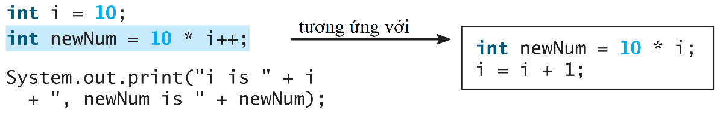

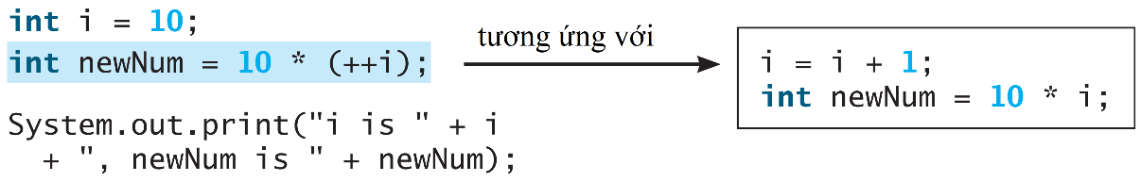

* Sử dụng các toán tử tăng và giảm giúp các biểu thức ngắn gọn hơn, nhưng cũng làm cho chúng phức tạp và khó đọc hơn.
* Nên tránh sử dụng các toán tử này trong những biểu thức làm thay đổi nhiều biến hoặc sử dụng cùng một biến nhiều lần như sau: ***int k = ++i + i***.

#### Chuyển đổi dữ liệu kiểu số (*ép kiểu*)

**byte** i = 100;

**long** k = i * 3 + 2;

**double** d = i * 3.1 + k/2;

**int** x = k; //Sai, int < **long**

**long** k = x; //Đúng, **long** > int

***Luật chuyển:*** Khi thực hiện một phép tính nhị phân chứa 2 toán hạng khác kiểu, Java tự động chuyển kiểu toán hạng theo luật sau:

1. Nếu một toán hạng kiểu **double**, các toán hạng khác chuyển thành **double**.
2. Nếu không thì, nếu một toán hạng kiểu **float**, các toán hạng khác được chuyển đổi thành kiểu **float**.
3. Nếu không thì, nếu một toán hạng kiểu **long**, các toán hạng khác được chuyển đổi thành kiểu **long**.
4. Nếu không thì, cả hai toán hạng được chuyển đổi thành kiểu **int**.

***Mức ưu tiên ép kiểu***

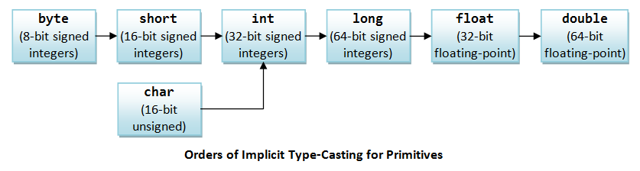

Hình 2.1 Thứ tự ưu riên ép kiểu ngầm định

***Ép kiểu ngầm định và ép kiểu tường minh***

* Ép kiểu ngầm định: ***double d = 3***; (mở rộng kiểu)
* Ép kiểu từng minh: ***int i = (int) 3.0***; (thu hẹp kiểu)

### Kiểu dữ liệu ký tự

**char** letter = ‘A’; // ASCII

**char** numChar = ‘4’; // ASCII

**char** letter = ‘\u0041’; // Unicode

**char** numChar = ‘\u0034’; // Unicode

***Với các ký tự đặc biệt: char tab = ‘\t’;***

Bảng 2‑6 Các ký tự đặt biệt

|  |  |  |  |
| --- | --- | --- | --- |
| Character | Name | Unicode Code | Decimal |
| \b | *Backspare / Xóa lùi* | *\u0008* | *8* |
| \t | *Tab* | *\u0009* | *9* |
| \n | *Linefeed/ Xuống dòng* | *\u000A* | *10* |
| \f | *Formfeed / Đẩy trang* | *\u000C* | *12* |
| \r | *Carriage Return / Dấu Enter* | *\u000D* | *13* |
| \\ | *Backslash / Dấu * | *\u005C* | *92* |
| \” | ***Double*** *Quote / Nháy kép* | *\u0022* | *34* |

***Ép kiểu giữa kiểu ký tự và kiểu số***

**int** i = ‘a’; //Tuong tu: **int** i = (**int**)’a’;

**char** c = 97; //Tuong tu: **char** c = (**char**) 97;

### Kiểu boolean và các toán tử

***Kiểu boolean***

* Đây là kiểu dữ liệu chỉ nhận một trong 2 giá trị: true hoặc false.
* Giá trị khởi tạo mặc định của kiểu boolean là false.

**boolean** a1 = **true**;

**boolean** a2 = **false**;

**boolean** b1 = (**1** > **2**); //b1 = false

**boolean** b2 = (**1** < **2**); //b2 = true

Bảng 2‑7 Kết quả của phép so sánh là một giá trị logic ***Boolean***: **true** hoặc **false**

|  |  |  |  |
| --- | --- | --- | --- |
| Ký hiệu | Phép toán | Ví dụ (bankinh = 5) | Kết quả |
| < | *Nhỏ hơn* | *bankinh < 0* | *false* |
| <= | *Nhỏ hơn hoặc bằng* | *bankinh <= 0* | *false* |
| > | *Lớn hơn* | *bankinh > 0* | *true* |
| >= | *Lớn hơn hoặc bằng* | *bankinh >= 0* | *true* |
| == | *Bằng* | *bankinh == 0* | *false* |
| != | *Khác* | *bankinh != 0* | *true* |

### Thứ tự ưu tiên các toán hạng

***Biểu thức sau được tính như thế nào?***

3 + 4 * 4 > 5 * (4 + 3) - ++i

* Tất nhiên phải ưu tiên trong ngoặc trước, ngoài ngoặc sau;
* Nhiều tầng ngoặc thì thứ tự ưu tiên ngoặc từ trong ra ngoài;

***Thứ tự ưu tiên***

1. **var++**, **var--**
2. **+**, **-** (dấu dương, âm); **++var**, **--var**
3. (type) Casting (ép kiểu)
4. ! (Not)
5. **\***, **/**, **%** (nhân, chia thường, chia lấy phần dư)
6. **+**, **-** (cộng, trừ)
7. **<**, **<=**, **>**, **>=** (so sánh)
8. **==**, !=
9. **&** (AND không có điều kiện)
10. **^** (Exclusive OR)
11. **|** (OR không có điều kiện)
12. **&&** (AND có điều kiện)
13. **||** (OR có điều kiện)
14. **=**, **+=**, **-=**, **\*=**, **/=**, **%=** (toán tử gán)

### Sự kết hợp toán tử (Operator Associativity)

* Khi tính toán với 2 toán hạng có cùng mức ưu tiên, sự kết hợp toán tử sẽ xác định thứ tự các phép tính. Tất cả các toán tử nhị phân, ngoại trừ toán tử gán, là kết hợp trái (*left-associative*).
* Biểu thức a – b + c – d là tương đương với ((a – b) + c) – d
* Các toán tử gán là kết hợp phải. Do đó biểu thức:

a = b += c = 5 tương đương với a = (b += (c = 5))

* Luật tính biểu thức:

Luật 1: Tính bất kỳ biểu thức con nào có thể tính được từ trái sang phải.

Luật 2: Các toán hạng được áp dụng theo thứ tự ưu tiên của chúng.

Luật 3: Luật kết hợp áp dụng cho 2 toán hạng cạnh nhau cùng mức ưu tiên.

* Các quy tắc ưu tiên và kết hợp xác định thứ tự của các toán tử, nhưng không xác định thứ tự tính toán của các toán hạng nhị phân. Trong Java, các toán hạng được tính từ trái sang phải.
* Toán hạng bên trái của một toán tử nhị phân được tính trước bất kỳ phần nào của toán hạng bên phải.
* Luật này có quyền ưu tiên hơn các luật đã nêu.
* Khi các toán hạng có hiệu ứng lề (*side effects*), thứ tự tính toán của các toán hạng rất cần quan tâm.

***Ví dụ***, x sẽ bằng 1 trong đoạn lệnh sau, vì a được tính bằng 0 trước khi ++a tăng nó lên thành 1.

**int** a = 0;

**int** x = a + (++a); //0 + 1

* Nhưng x sẽ bằng 2 trong đoạn lệnh sau, vì ++a tăng nó lên thành 1, rồi cộng với chính nó.

**int** a = 0;

**int** x = ++a + a; //1 + 1

***Ví dụ:***

3 + 4 * 4 > 5 * (4 + 3) - i

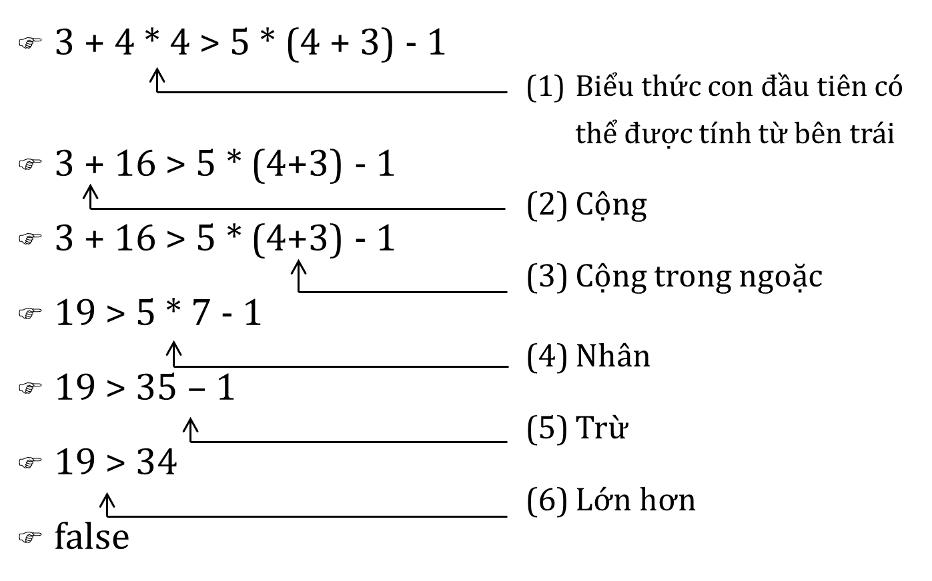

### Chuỗi (*String*)

#### Chuỗi và khai báo chuỗi

* Kiểu ***char*** chỉ biểu diễn một ký tự. Để biểu diễn một chuỗi ký tự, sử dụng kiểu dữ liệu ***String***.

***Ví dụ:***

**String** message = "Welcome to Java!";

* ***String*** là một lớp được định nghĩa trước trong thư viện Java giống như ***System class và JOptionPane class***.
* Kiểu ***String*** không phải là một kiểu cơ sở mà là một kiểu tham chiếu (*reference type*). Bất kỳ lớp Java nào cũng có thể được sử dụng như một kiểu tham chiếu thay cho một biến.
* Hiện tại, chỉ cần hiểu cách khai báo một biến ***String***, cách gán một chuỗi ký tự cho một biến, và cách ghép các chuỗi.

#### Ghép chuỗi

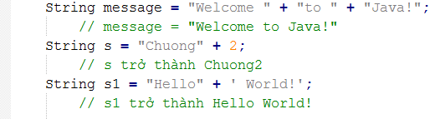

#### Dialog Box

Có thể sử dụng phương thức ***showMessageDialog*** trong lớp ***JOptionPane***. ***JOptionPane*** là một trong nhiều lớp được định nghĩa trước trong hệ thống Java để có thể tái sử dụng.

***Phương thức showMessageDialog***

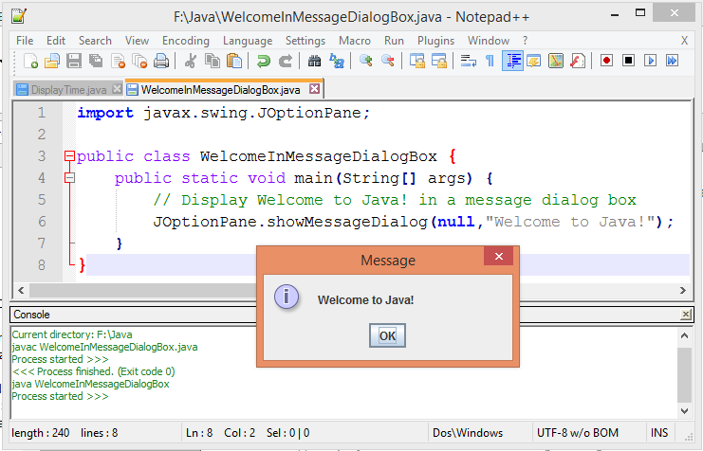

Hình 2.2 Message Dialog

***Nhập dữ liệu từ Input Dialog Box***

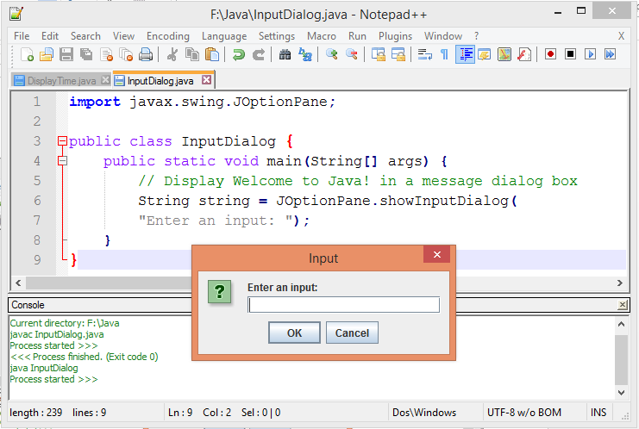

Hình 2.3 Input Dialog

***Chuyển đổi chuỗi ký tự thành số nguyên***

* Dữ liệu trả về từ ***input dialog box*** là một chuỗi ký tự. Nếu nhập vào một giá trị số ***123***, nó trả về chuỗi ***“123”***. Để nhận được dữ liệu là số, phải chuyển đổi.
* Để chuyển đổi một chuỗi ký tự thành một giá trị **int**, có thể sử dụng phương thức tĩnh ***parseInt*** trong lớp ***Integer*** như sau:

**int** intValue = Integer.parseInt(intString);

trong đó ***intString*** là một chuỗi số nguyên như ***“123”***.

***Chuyển đổi chuỗi ký tự thành số thực***

* Để chuyển đổi một chuỗi ký tự thành một giá trị **double**, bạn có thể sử dụng phương thức tĩnh parseDouble trong lớp **Double** như sau:

**double** doubleValue = Double.parseDouble(doubleString);

trong đó ***doubleString*** là một chuỗi số thực như ***“123.45”***.

BÀI TẬP CHƯƠNG 2

Bài 2-1. Viết chương trình cho phép nhâp vào giá trị 0C kiểu ***double*** từ bàn phím. Chuyển 0C vừa nhập sang 0F. Theo công thức sau:

fahrenheit = (9 / 5) * celsius + 32;

*Lưu ý: Trong Java, 9 / 5 là 1, nhưng 9.0 / 5 là 1.8.*

Bài 2-2. Viết chương trình cho phép nhập số ***double*** là ***bán kính*** của một đường tròn. Tính ***chu vi*** và ***diện tích*** của đường tròn và xuất kết quả ra màn hình.

Bài 2-3. Viết chương trình cho phép nhập vào một số ***double*** là ***feet***, chuyển sang ***mét*** và xuất kết quả ra màn hình. Biết rằng ***1*** ***foot*** = ***0.305*** ***mét***.

Bài 2-4. Viết chương trình cho phép nhập vào một số ***double*** là ***found***, chuyển sang ***kg*** và xuất kết quả ra màn hình. Biết rằng ***1*** ***found*** = ***0.454*** ***kg***.

Bài 2-5. Viết chương trình cho phép người dùng nhập vào số ***long*** là ***phút*** (ví dụ, 1 tỉ), hiển thị ra màn hình ***số năm*** và ***số ngày*** ứng với ***số phút*** nhập vào. Giả sử một năm có ***365*** ngày. Ví dụ: ***1.000.000.000*** ***phút*** xấp xỉ ***1902*** ***năm*** và ***214*** ***ngày***.

Bài 2-6. Viết chương trình hiển thị thời gian hiện tại:

Gọi phương thức ***System.currentTimeMillis()*** để lấy tổng số ms tính từ 0h GMT ngày ***01/01/1970***.

Tính giờ, phút, giây hiện tại ở Việt Nam và hiển thị dạng ***h:m:s***

Bài 2-7. Viết chương trình cho phép nhập vào 3 điểm (x1, y1), (x2, y2), (x3, y3). Tính và xuất diện tích tam giác ứng với 3 đỉnh vừa nhập ra màn hình. Biết rằng:

dienTich = $\sqrt{p\left(p-s_{12}\right)\left(p-s_{13}\right)(p-s_{23})}$

p = $\frac{(s_{12} + s_{13} + s_{23})}{2}$

sij =

# - CẤU TRÚC ĐIỀU KHIỂN

## Các phép toán logic

Bảng 3‑1 Các toán tử Boolean

|  |  |  |
| --- | --- | --- |
| Ký hiệu | Phép toán | Ví dụ (giả sử i = 1) |
| ! | ***NOT*** | *!b* |
| && | ***AND*** | *(a > 1) && (a < 10)* |
| || | ***OR*** | *a || b* |
| ^ | ***EXCLUSIVE OR*** | *a ^ b* |

### Phép toán AND

Bảng 3‑2 Phép toán AND

|  |  |  |
| --- | --- | --- |
| **AND (&&)** | **true** | **false** |
| true | true | false |
| false | false | false |

### Phép toán OR

Bảng 3‑3 Phép toán OR

|  |  |  |
| --- | --- | --- |
| **OR (||)** | **true** | **false** |
| true | true | true |
| false | true | false |

### Phép toán NOT

Bảng 3‑4 Phép toán NOT

|  |  |  |
| --- | --- | --- |
| **NOT (!)** | **true** | **false** |
| Result | false | true |

### Phép toán XOR

Bảng 3‑5 Phép toán XOR

|  |  |  |
| --- | --- | --- |
| **XOR (^)** | **true** | **false** |
| true | false | true |
| false | true | false |

## Cấu trúc lựa chọn

### Cấu trúc if

***Cú pháp***:

**if** (test) {

true-body;

}

next-statement;

***Lưu đồ***:

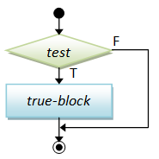

Hình 3.1 Lưu đồ cấu trúc ***if***

***Ví dụ***:

**if** (radius >= **0**) {

area = radius * radius * PI;

System.out.println("The area **for** the circle of" +

" radius " + radius + " is " + area);

}

### Cấu trúc if … else

***Cú pháp***:

**if** (test) {

true-body;

} **else** {

false-body;

}

next-statement;

***Lưu đồ***:

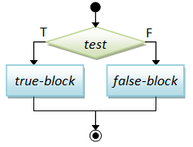

Hình 3.2 Lưu đồ cấu trúc ***if … else***

***Ví dụ***:

**if** (radius >= **0**) {

area = radius * radius * PI;

System.out.println("The area for the circle of radius " +

radius + " is " + area);

} **else** {

System.out.println("Negative input");

}

### Nhiều cấu trúc if … else lồng nhau

// nested-if

**if** ( booleanExpr-1 ) {

block-1 ;

} **else if** ( booleanExpr-2 ) {

block-2 ;

} **else if** ( booleanExpr-3 ) {

block-3 ;

} **else if** ( booleanExpr-4 ) {

......

} **else** {

**else**Block ;

}

***Lưu đồ***:

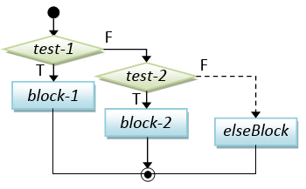

Hình 3.3 Lưu đồ cấu trúc ***if*** lồng nhau

***Ví dụ***:

**if** (mark >= 80) {

System.out.println("A");

} **else if** (mark >= 70) {

System.out.println("B");

} **else if** (mark >= 60) {

System.out.println("C");

} **else if** (mark >= 50) {

System.out.println("D");

} **else** {

System.out.println("F");

}

***Chú ý:***

* Mệnh đề ***else*** gắn với mệnh đề ***if*** gần nhất trong cùng một khối.

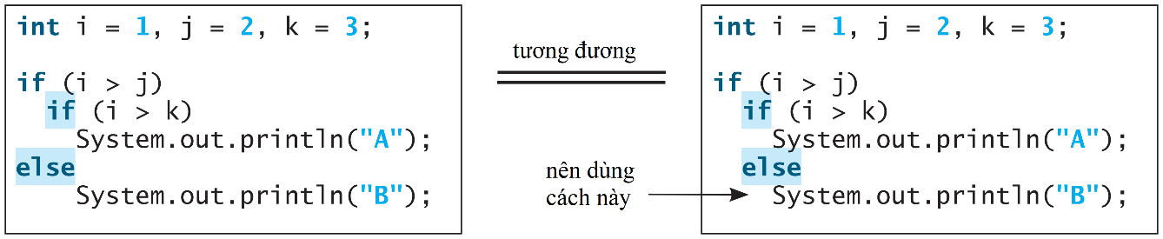

* Đoạn lệnh trên sẽ không in ra gì cả. Để bắt mệnh đề ***else*** gắn với mệnh đề ***if*** đầu tiên, phải thêm một cặp ngoặc {}:

**int** i = 1, j = 2, k = 3;

**if**(i > j) {

**if**(i > k)

System.out.println("A");

} **else**

System.out.println("B");

Đoạn lệnh trên sẽ in ra ký tự ***B***.

***Lỗi phổ biến***:

* Thêm một dấu chấm phẩy ở cuối mệnh đề ***if***.

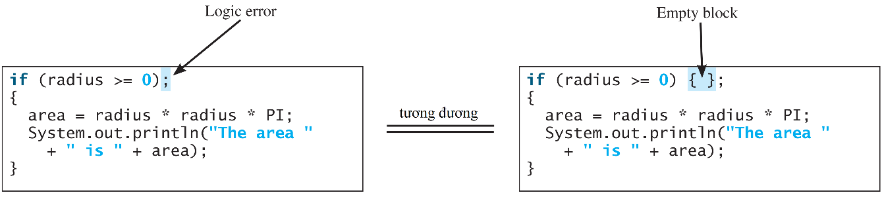

*Lỗi này rất khó tìm, vì nó không phải là lỗi biên dịch hay lỗi chạy chương trình, nó là một lỗi logic.*

* Quên cặp dấu {} cho khối lệnh.

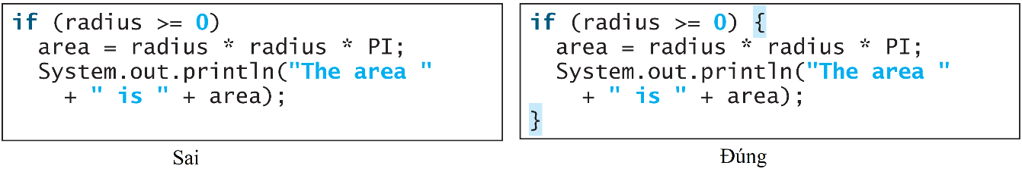

### Cấu trúc switch

***Cú pháp:***

**switch** ( selector ) {

**case** value-1: block-1; **break**;

**case** value-2: block-2; **break**;

**case** value-3: block-3; **break**;

......

**case** value-n: block-n; **break**;

**default**: default-block;

}

***Lưu đồ:***

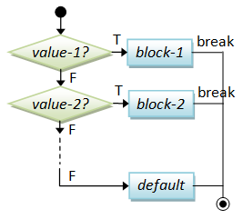

Hình 3.4 Lưu đồ cấu trúc ***switch … case***

***Ví dụ***:

**int** thang = m, nam = y; //Cho truoc gia tri x, y nguyen

**switch**(thang) {

**case** 1:

**case** 3:

**case** 5:

**case** 7:

**case** 8:

**case** 10:

**case** 12: System.out.println("Thang co 31 ngay!"); **break**;

**case** 4:

**case** 6:

**case** 9:

**case** 11: System.out.println("Thang co 30 ngay!"); **break**;

**case** 2:

**if**((nam % 100 != 0 && nam % 4 == 0) || (nam % 400 == 0))

System.out.println("Thang co 29 ngay!"); **break**;

**else**

System.out.println("Thang co 28 ngay!"); **break**;

**default**:

System.out.println("Gia tri thang x khong hop le!");

***Quy tắc lệnh switch***:

* Biểu thức ***switch*** phải sinh ra một giá trị kiểu ***char***, ***byte***, ***short***, hoặc ***int***,… và phải luôn được bao trong cặp dấu ngoặc tròn.
* ***gtri1***,..., ***gtriN*** phải có cùng kiểu dữ liệu với giá trị của biểu thức ***switch***.
* Từ khóa ***break*** là tùy chọn, nhưng nên được sử dụng cuối mỗi trường hợp để thoát khỏi phần còn lại của lệnh ***switch***. Nếu không có lệnh ***break***, lệnh ***case*** tiếp theo sẽ được thực hiện.
* Trường hợp ***default*** là tùy chọn, có thể sử dụng để thực hiện các lệnh khi không có trường hợp nào ở trên là đúng.
* Thứ tự của các trường hợp (gồm cả trường hợp ***default***) là không quan trọng. Tuy nhiên, phong cách lập trình tốt là nên theo một trình tự logic của các trường hợp và đặt trường hợp ***default*** cuối cùng.

***Lưu ý***:

* Đừng quên dùng lệnh ***break*** khi cần thiết.
* Ví dụ đoạn mã sau luôn hiển thị ***"Sai so nam!"*** dù giá trị ***sonam*** là bao nhiêu. Giả sử ***sonam*** bằng ***15***. Lệnh ***laisuatnam*** = 8.5 được thực hiện, tiếp theo là lệnh laisuatnam = 9.0, và cuối cùng là lệnh ***System.out.println("Sai so nam!")***.

**switch** (sonam) {

**case** 5 : laisuatnam = 6.5;

**case** 10 : laisuatnam = 7.5;

**case** 15 : laisuatnam = 8.5;

**case** 30 : laisuatnam = 9.0;

**default** : System.out.println(“Sai so nam!”);

}

### Toán tử điều kiện

***Cú pháp***:

(bt_logic) **?** bt1 **:** bt2;

Thực hiện ***bt1*** khi ***bt_logic*** đúng, thực hiện ***bt2*** khi ***bt_logic*** sai.

***Ví dụ 1***: abs = (a > 0) **?** a **:** -a;

***Ví dụ 2***: Thay vì sử dụng ***if***

Có thể dùng toán tử **?**

**if** (x > 0)

y = 1; y = (x > 0) **?** 1 **:** -1;

**else**

y = -1;

***Ví dụ 3***:

**if** (so % 2 == 0)

System.out.println(so + “ la so chan!”);

**else**

System.out.println(so + “ la so le!”);

Tương đương với:

System.out.println((so % 2 == 0) **?**

so + “ la so chan!” **:**  so + “ la so le!”);

## Cấu trúc lặp

### Đặt vấn đề

Giả sử rằng cần in một chuỗi (ví dụ, ***"Welcome to Java!"***) một trăm lần. Thật sự tẻ nhạt phải viết các phát biểu sau đây một trăm lần:

System.out.println ("Welcome to Java!");

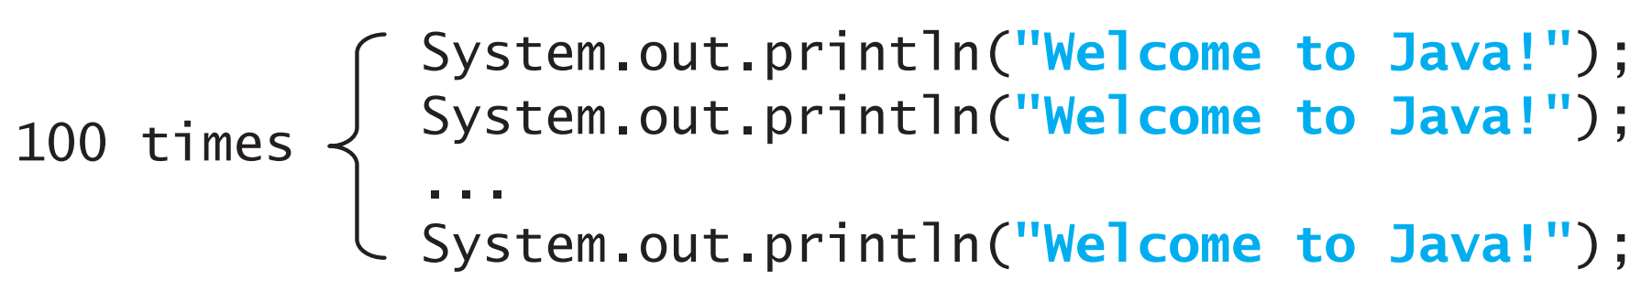

### Lệnh lặp while

***Cú pháp***:

initialization-statement;

**while** (test) {

loop-body;

}

next-statement;

***Lưu đồ:***

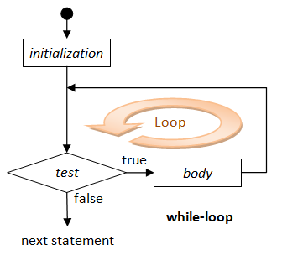

Hình 3.5 Lưu đồ cấu trúc lặp ***while***

***Ví dụ***:

**int** count = 0;

**while** (count < 100) {

System.out.printIn("Welcome to Java!");

count++;

}

***Lưu ý***:

Giá trị dấu chấm động là gần đúng, nếu sử dụng chấm động để kiểm tra đẳng thức trong một điều khiển lặp có thể dẫn đến bộ đếm thiếu chính xác và kết quả sai.

Ví dụ sau nên sử dụng giá trị ***nguyên*** cho biến ***data***. Nếu ***data*** có ***kiểu thực*** thì ***data != 0*** có thể là ***true*** dù ***data*** bằng ***0***.

**double** data = Math.pow(Math.sqrt(2),2) – 2;

System.out.println((data == 0) **?**

“Gia tri data bang 0!” **:** “Gia tri data khac khong!”);

### Lệnh lặp do … while

***Cú pháp***:

initialization;

**do** {

loop-body;

} **while** (test);

next-statement;

***Lưu đồ***:

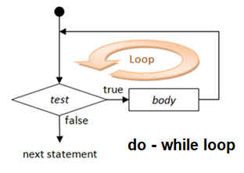

Hình 3.6 Lưu đồ cấu trúc lặp ***do … while***

***Ví dụ***:

**int** count = 0;

**do** {

System.out.printIn("Welcome to Java!");

count++;

} **while** (count < 100);

### Lệnh lặp for

***Cú pháp***:

**for** (initialization; test; post-processing) {

loop-body;

}

next-statement;

***Lưu đồ***:

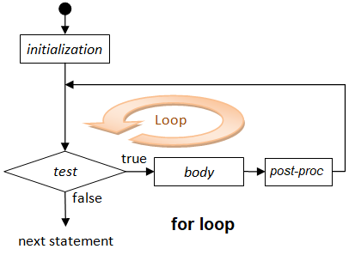

Hình 3.7 Lưu đồ cấu trúc lặp ***for***

***Ví dụ***:

**int** i;

**for** (i = **0**; i < **100**; i++) {

System.out.println("Welcome to Java!");

}

***Lưu ý***:

* Các trường hợp sau đây là đúng:

**for** (**int** i = 1; i < 1000; System.out.println(i++));

**for** (**int** i = 0, j = 0; (i + j < 10); i++, j++) {

//Do somthing

}

* Điều kiện tiếp tục lặp luôn là ***true***:

**for** (; ;) {

//Do somthing

}

**for** (; **true**;) {

//Do somthing

}

**while** (**true**) {

//Do somthing

}

#### Cách sử dụng lệnh lặp

* Ba lệnh lặp ***while***, ***do…while***, và ***for*** là tương đương nhau trong nhiều trường hợp; nghĩa là có thể viết một vòng lặp bằng một dạng bất kỳ trong 3 dạng trên.
* Lệnh lặp ***for*** có thể sử dụng khi biết trước số lần lặp, ví dụ khi bạn muốn in ra một thông báo 100 lần.
* Lệnh lặp ***while*** có thể sử dụng khi không biết trước số lần lặp, ví dụ như trong trường hợp đọc vào các số đến khi gặp số 0.
* Lệnh lặp ***do…while*** có thể sử dụng thay lệnh ***while*** khi thân vòng lặp phải được thực hiện trước khi kiểm tra điều kiện tiếp tục lặp.
* Sự tương đương của các lệnh lặp:

**while** (test) {

loop-body;

}

**for** (; test;) {

loop-body;

}

#### Một số lỗi thường gặp

* Dùng dấu chấm phẩy cuối lệnh lặp:

*Câu lệnh* ***for***:

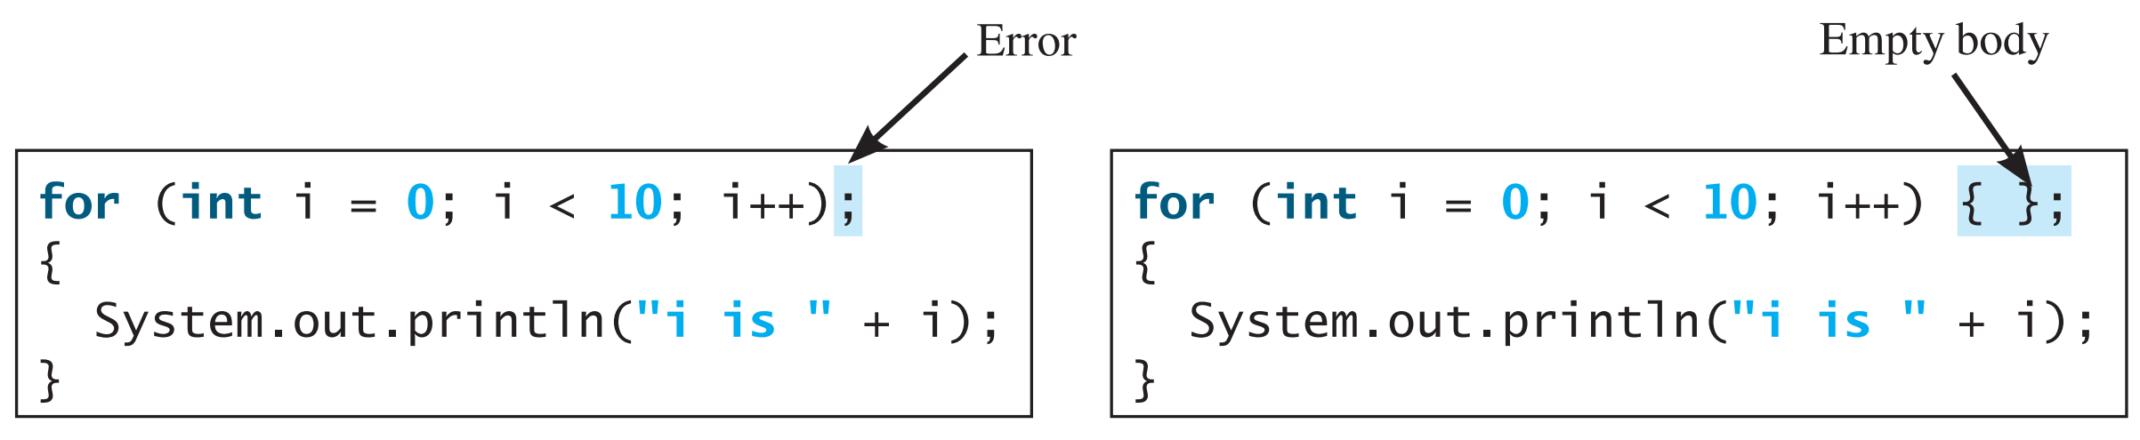

*Câu lệnh* ***while***:

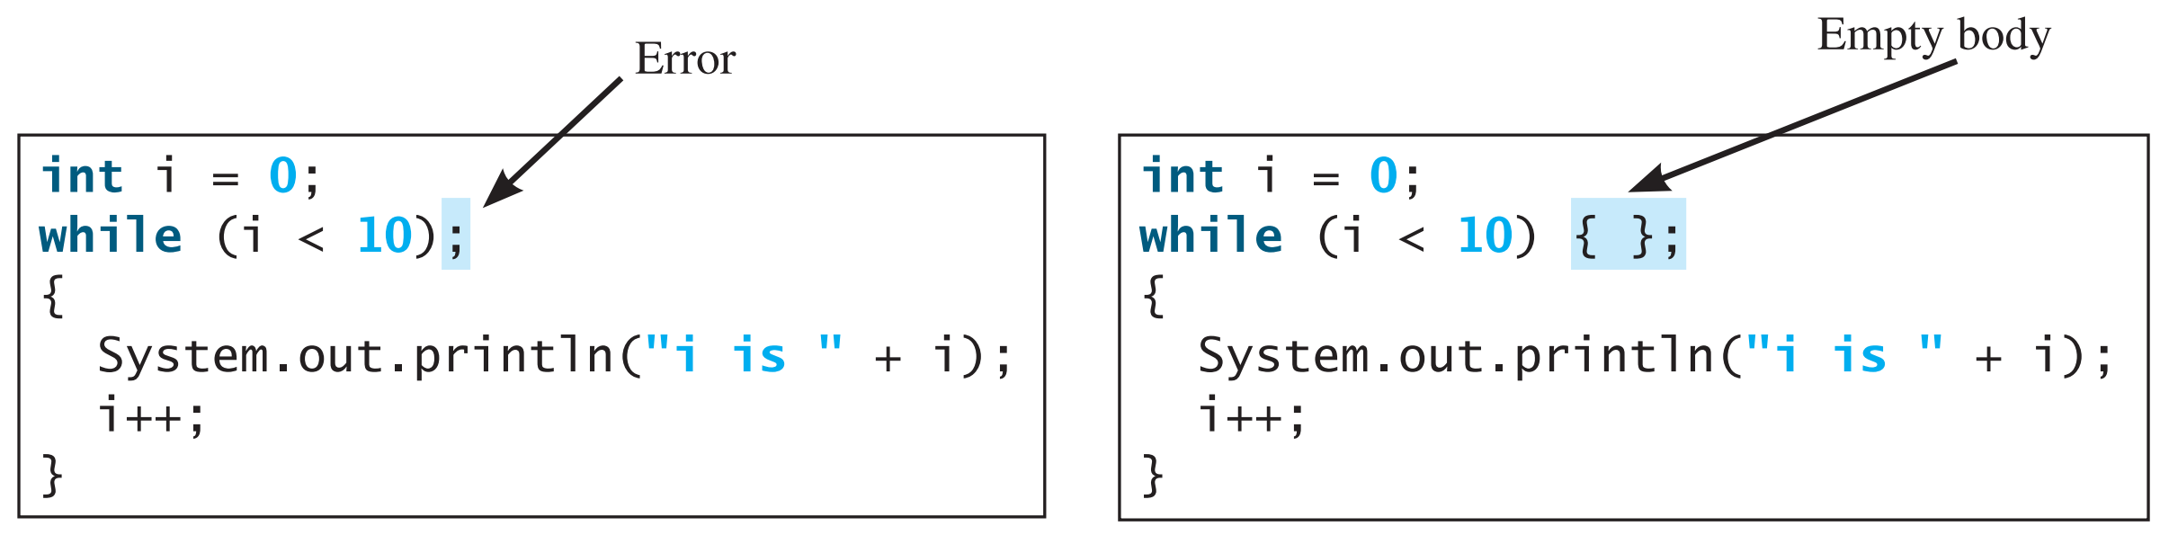

*Riêng câu lệnh* ***do … while***:

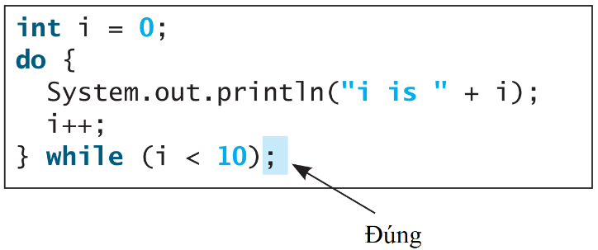

#### Từ khóa break

* Chúng ta đã sử dụng từ khóa ***break*** trong câu lệnh ***switch***. Chúng ta cũng có thể sử dụng từ khóa ***break*** trong lệnh lặp để kết thúc ngay vòng lặp.

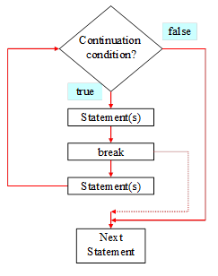***Ví dụ:***



#### Từ khóa continue

* Chúng ta cũng có thể dùng từ khóa ***continue*** trong vòng lặp. Khi gặp từ khóa ***continue***, nó sẽ kết thúc vòng lặp hiện tại. Nói cách khác, ***continue*** thoát khỏi **một** **vòng lặp**, còn ***break*** thì kết thúc **một lệnh lặp**.

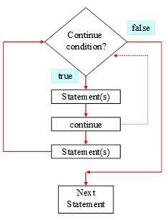

#### Kiểm soát vòng lặp với Confirmation Dialog

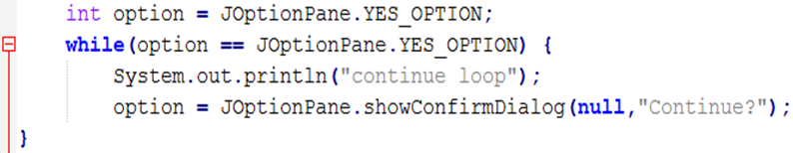

***Ví dụ:*** ***SentinelValueUsingConfirmationDialog.java***

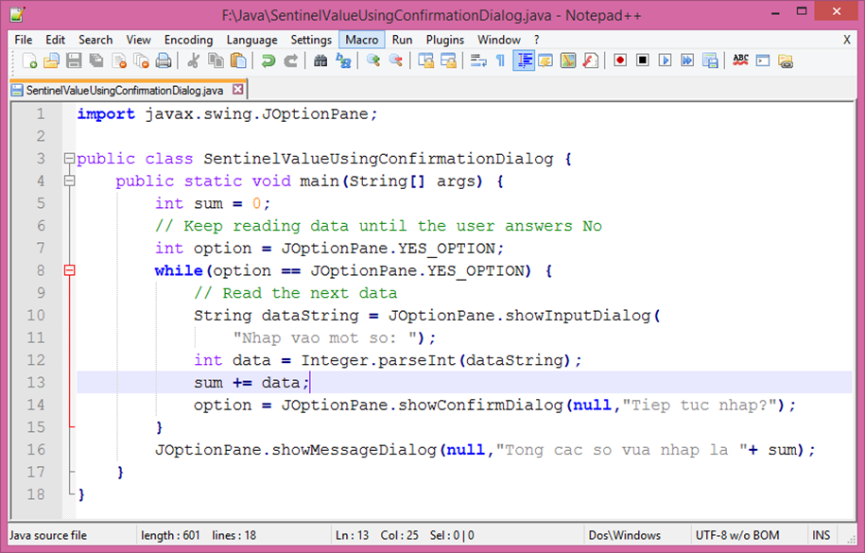

* Chạy chương trình, nhập vào số ***25***, nhấn ***OK***. Tiếp tục nhập? Chọn ***Yes***.



* Nhập vào số ***3***, nhấn ***OK***. Tiếp tục nhập? Chọn ***No***.



* Kết quả:

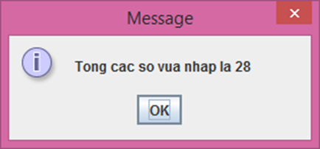

BÀI TẬP CHƯƠNG 3

Bài 3-1. Viết chương trình nhập 2 số ***a***, ***b***. Tìm ***ước số chung lớn nhất*** của 2 số đó?

Bài 3-2. Nhập 3 cạnh ***a***, ***b***, ***c***. Kiểm tra xem có lập thành tam giác không, nếu có thì là ***tam giác gì*** và tính ***chu vi***, ***diện tích*** tam giác đó?

Bài 3-3. Tìm lượng tiền bán hàng:

Bạn vừa mới bắt đầu công việc bán hàng trong một cửa hàng. Thu nhập của bạn bao gồm một lương cơ bản ***$5,000/năm*** và tiền hoa hồng được tính như sau:

|  |  |
| --- | --- |
| **Sales Amount** | **Commission Rate** |
| $0.01–$5,000 | 8 % |
| $5,000.01–$10,000 | 10 % |
| >= $10,000.01 | 10 % |

Mục đích của bạn là kiếm được ***$30,000/năm***. Viết chương trình tìm lượng tiền bán hàng nhỏ nhất bạn phải tạo ra để giúp bạn đạt được mục đích.

Bài 3-4. Viết chương trình nhập vào tháng và năm (dương lịch). Xuất ra màn hình tháng vừa nhập có bao nhiêu ngày? Biết rằng:

*Tháng 1/3/5/7/8/10/12 có 31 ngày. Tháng 4/6/9/11 có 30 ngày. Tháng 2 có 28 ngày nếu năm không nhuận, 29 ngày nếu năm nhuận.*

*Điều kiện năm nhuận: ((năm%100 != 0 && năm %4 == 0) || năm%400 ==0)*

Bài 3-5. Sử dụng các lệnh lặp lồng nhau để in ra màn hình như các hình sau:

a./

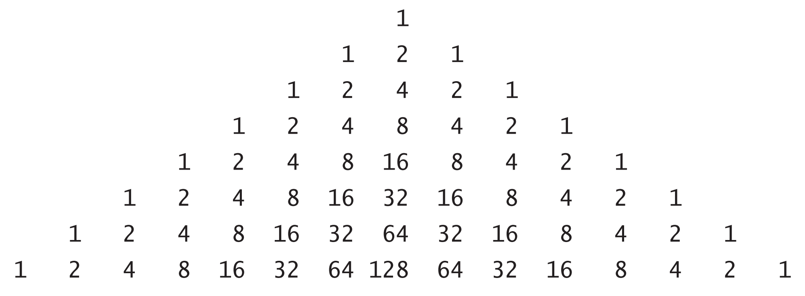

b./

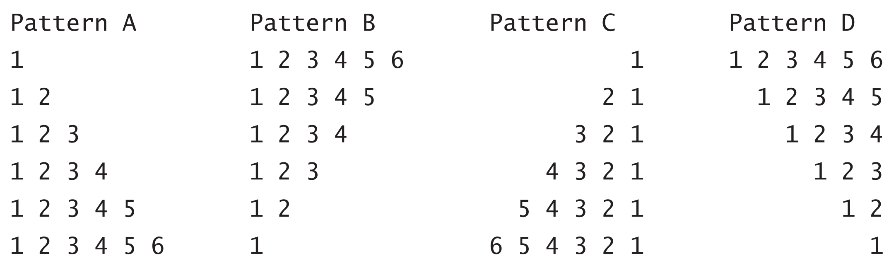

Bài 3-6. Viết chương trình cho phép nhập vào một số nguyên (giả sử là ***7***). Sử dụng các lệnh lặp lồng nhau để in ra màn hình:

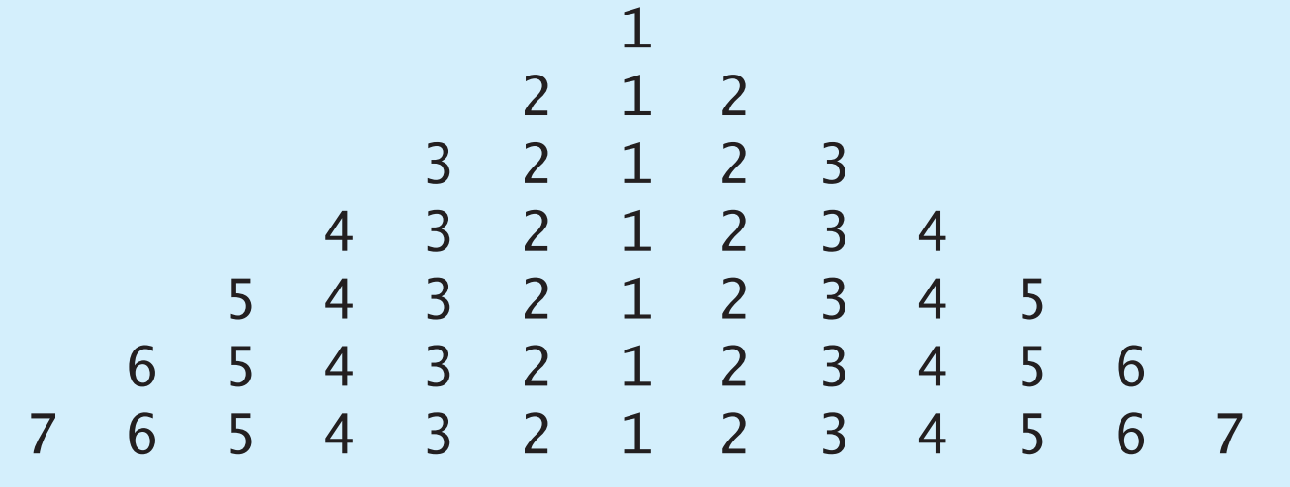

Bài 3-7. Viết chương trình cho phép nhập vào một số nguyên ***n***. Tìm và hiển thị ra màn hình tất cả các ***số nguyên tố*** nhỏ hơn ***n***.

Bài 3-8. Viết chương trình tính xấp sỉ các giá trị sau:

a./ Với $\frac{{(-1)}^{i+1}}{2i-1}$ ≥ 0.000001

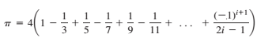

b./

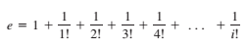

*Với i =* ***10.000****,* ***20.000****,…* ***100.000****.*

Bài 3-9. Viết chương trình cho phép người dùng nhập vào ***năm*** và ***thứ*** của ngày đầu của năm. Ví dụ, ***2013*** và ***2*** (là ***Thứ 3***), nghĩa là ***ngày 01 tháng 01 năm 2013*** là ***Thứ 3***. Hãy hiển thị ra màn hình Thứ của ngày đầu tiên của mỗi tháng.

January 1, 2013 is Tuesday

...

December 1, 2013 is Sunday

Bài 3-10. Viết chương trình nhập vào 2 số nguyên ***chiSoCu***, ***chiSoMoi*** ứng với chỉ số điện cũ và chỉ số điện mới.

Tính ***soKwTieuThu*** = ***chiSoMoi -*** ***chiSoCu***, và xuất ra màn hình tiền điện phải trả, biết rằng:

|  |  |
| --- | --- |
| **Số kw tiêu thụ** | **Đơn giá (đồng)** |
| Dưới 50 kw | 1.750 |
| Từ 50 kw đến dưới 100 kw | 2.225 |
| Từ 100 kw đến dưới 200 kw | 2.750 |
| Từ 200 kw trở lên | 3.250 |

Bài 3-11. Viết chương trình nhập vào 3 điểm A(x1, y1), B(x2, y2), C(x3, y3). Kiểm tra xem 3 điểm A, B, C có tạo thành tam giác hay không? Nếu có, thì là tam giác gì? Tính và xuất diện tích tam giác ứng với 3 đỉnh vừa nhập ra màn hình.

***Hướng dẫn:***

* *Ba điểm tạo thành tam giác khi 3 điểm đó không thẳng hàng.*
* *Đường thẳng qua 2 điểm A,B: y = m*x + b, với m = $\frac{y_{B}-y_{A}}{x_{B}-x_{A}}$; b = yA – m*xA.*
* *Điểm B không thuộc về AB ⇒ A, B, C không thẳng hàng.*

*dienTich = $\sqrt{p\left(p-s_{12}\right)\left(p-s_{13}\right)(p-s_{23})}$; p = $\frac{(s_{12} + s_{13} + s_{23})}{2}$*

*với sij =*

# - PHƯƠNG THỨC (METHODS)

## Giới thiệu phương thức (method)

Giả sử, cần tính tổng các số từ 1 đến 10, từ 25 đến 35 và từ 37 đến 49. Chúng ta có thể viết code như sau:

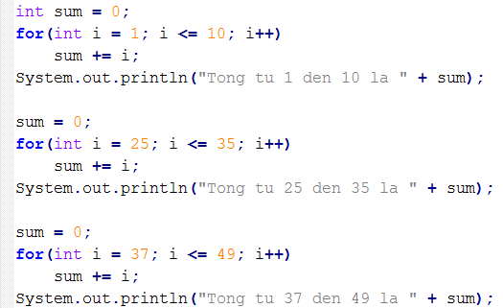

Chúng ta thấy rằng việc tính tổng từ 1-10, 25-35, và 37-49 là giống nhau. Sẽ tốt đẹp hơn, nếu chúng ta có thể viết code một lần và tái sử dụng nó?

Chúng ta có thể làm như vậy bằng cách định nghĩa một phương thức và gọi lại.

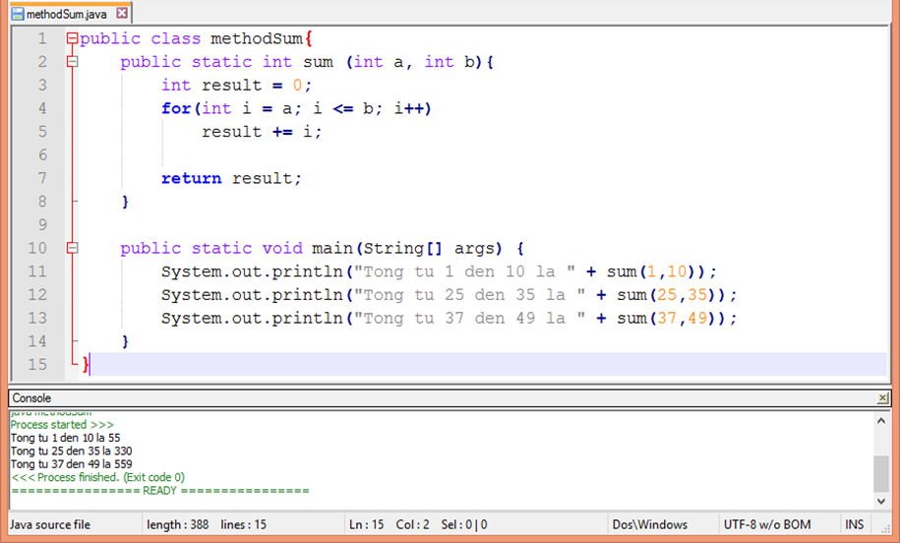

## Định nghĩa phương thức

Một phương thức là một tập các câu lệnh được nhóm lại với nhau nhằm thực hiện một công việc nào đó.

***Cú pháp***:

**modifier** **returnValueType** **methodName**(list of parameters) {

// Method body;

}

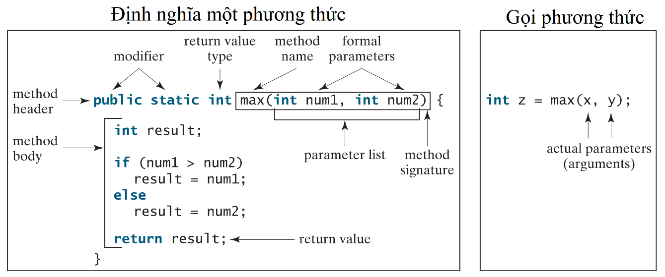

Hình 4.1 Một phương thức bao gồm ***method header*** và ***method body***

* ***parameter profile*** gồm kiểu, thứ tự, và số tham số của một phương thức.
* ***method signature (header)*** gồm tên phương thức và ***parameter profiles***.
* Các tham số khai báo trong ***method header*** được gọi là tham số hình thức (***formal parameters***).
* Khi phương thức được gọi, các tham số hình thức được thay thế bởi các biến hoặc dữ liệu, được gọi là các tham số thực sự (***actual parameters***).
* Một phương thức có thể trả về một giá trị. Kiểu của giá trị đó là kiểu dữ liệu của phương thức trả về. Nếu phương thức không trả về một giá trị, kiểu của phương thức trả về dùng từ khóa ***void***.

***Ví dụ***, kiểu giá trị trả về trong phương thức ***main*** là ***void***.

## Cách gọi phương thức

* Khi định nghĩa phương thức, chúng ta xác định phương thức này để làm gì? Để thực hiện phương thức, chúng ta phải gọi nó.
* Có hai cách để gọi một phương thức, tùy thuộc vào việc phương thức có trả về một giá trị hay không.
* Nếu một phương thức trả về một giá trị, gọi đến phương thức này thường được coi là một giá trị.

***Ví dụ***:

**int** max = **max**(3, 4);

System.out.println(**max**(3, 4));

* Nếu một phương thức có kiểu trả về là ***void***, việc gọi phương thức phải là một ***statement***.

***Ví dụ***, phương thức ***println*** trả về ***void***.

System.out.println("Welcome to Java!");

***Ví dụ***: ***TestMax.java***

**public class** TestMax {

/* Main method */

**public static void** main(**String**[] args) {

**int** i = 5;

**int** j = 2;

**int** k = max(i, j);

System.out.println("The maximum of " + i +

" and " + j + " is " + k);

}

/* Return the max of two numbers */

**public static** **int** **max**(**int** num1, **int** num2) {

**int** result;

**if** (num1 > num2)

result = num1;

**else**

result = num2;

return result;

}

}

* Khi phương thức ***max*** được gọi, chuyển điều khiển cho nó. Sau khi phương thức max thực hiện xong, nó sẽ trả về điều khiển lại cho nơi gọi.

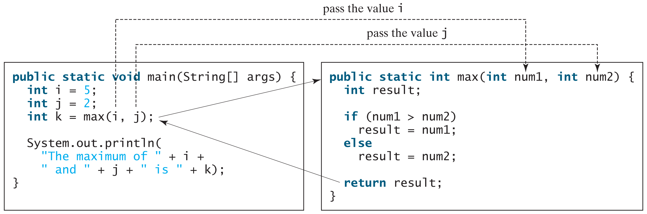

* Các biến được định nghĩa trong ***main method*** của chương trình trên là ***i***, ***j***, và ***k***. Các biến được định nghĩa trong phương thức ***max*** là ***num1***, ***num2***, và ***result***. Các biến ***num1*** và ***num2*** được định nghĩa ***method signature*** và các tham số của phương thức ***max***. Giá trị của chúng được chuyển qua phương thức gọi.

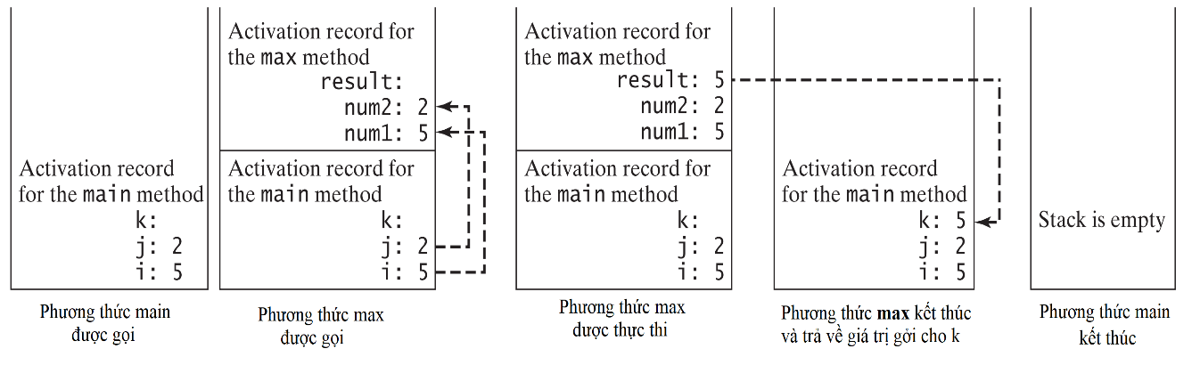

## void method

* Một ***void method*** không ***return*** về một giá trị.

***Ví dụ***: ***TestVoidMethod.java***

**public class** Test**Void**Method {

**public static void** **main**(**String**[] args) {

System.out.print("The grade is ");

printGrade(78.5);

System.out.print("The grade is ");

printGrade(59.5);

}

**public** **static** **void** printGrade(**double** score) {

**if** (score >= 90.0) {

System.out.println('A');

}

**else** **if** (score >= 80.0) {

System.out.println('B');

}

**else** **if** (score >= 70.0) {

System.out.println('C');

}

**else** **if** (score >= 60.0) {

System.out.println('D');

}

**else** {

System.out.println('F');

}

}

}

***Lưu ý***:

* Câu lệnh trả về giá trị bắt buộc phải có đối với phương thức ***non-void***.
* Phương thức sau đúng về logic, nhưng có lỗi biên dịch vì trình biên dịch Java nghĩ rằng phương thức này không trả về bất kỳ giá trị nào.

**public** **static** **int** xMethod (**int** n) {

**if** (n > 0) return 1;

**else if** (n == 0) return 0;

**else if** (n < 0) return -1;

}

* Để sửa lỗi này, xóa ***if (n<0)*** trong đoạn mã trên.

**public static** **int** xMethod (**int** n) {

**if** (n > 0) return 1;

**else if** (n == 0) return 0;

return -1;

}

## Truyền tham trị

* Các đối số được truyền bằng giá trị cho các tham số khi gọi phương thức.

**public static void** nPrintln(**String** message, **int** n) {

**for** (**int** i = 0; i < n; i++)

System.out.println(message);

}

***Ví dụ***:TestPassByValue.java

**public class** TestPassByValue {

/* Main method */

**public static void** main(**String**[] args) {

// Declare and initialize variables

**int** num1 = 1;

**int** num2 = 2;

System.out.println("Before invoking the swap method,

num1 is" + num1 + " and num2 is " + num2); // Invoke the swap method to attempt to swap two variables

swap(num1, num2);

System.out.println("Before invoking the swap method,

num1 is" + num1 + " and num2 is " + num2);

}

/* Swap two variables */

**public static void swap**(**int** n1, **int** n2) {

System.out.println("\tInside the swap method");

System.out.println("\t\tBefore swapping, n1 is " + n1 +

" and n2 is " + n2);

// Swap n1 with n2

**int** temp = n1;

n1 = n2;

n2 = temp;

System.out.println("\t\tAfter swapping, n1 is " + n1 +

" and n2 is " + n2);

}

}

Kết quả chạy chương trình:

Before invoking the swap method, num1 is 1 and num2 is 2

Inside the swap method

Before swapping, n1 is 1 and n2 is 2

After swapping, n1 is 2 and n2 is 1

After invoking the swap method, num1 is 1 and num2 is 2

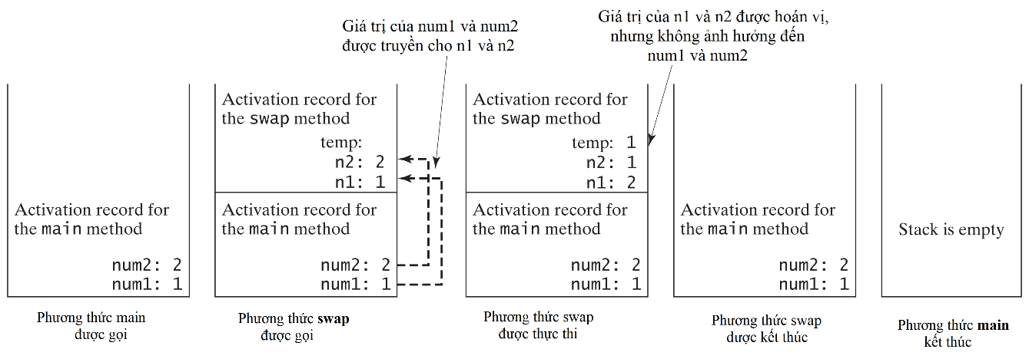

## Nạp chồng phương thức (Overloading Methods)

* ***Nạp chồng phương thức (Overloading Methods)*** cho phép định nghĩa các phương thức với tên giống nhau.
* Phương thức ***max*** đã được sử dụng trước đó chỉ làm việc với kiểu ***int***. Nhưng nếu chúng ta cần phải tìm ***max*** của hai số ***double***? Giải pháp là tạo ra một phương thức khác có cùng tên nhưng với các tham số có kiểu ***double***.

***Ví dụ***: TestMethodOverloading.java

**public class** TestMethodOverloading {

/* Main method */

**public static void** main(**String**[] args) {

// Invoke the max method with **int** parameters

System.out.println("The maximum of 3 and 4 is "

+ max(3, 4));

// Invoke the max method with the **double** parameters

System.out.println("The maximum of 3.0 and 5.4 is "

+ max(3.0, 5.4));

// Invoke the max method with three **double** parameters

System.out.println("The maximum of 3.0, 5.4,

and 10.14 is " + max(3.0, 5.4, 10.14));

}

/* Return the max of two **int** values */

**public static int** **max**(**int** num1, **int** num2) {

**if** (num1 > num2)

return num1;

return num2;

}

/* Find the max of two **double** values */

**public static** **double** **max**(**double** num1, **double** num2) {

**if** (num1 > num2)

return num1;

return num2;

}

/* Return the max of three **double** values */

**public static double** **max**(**double** num1,**double** num2,**double** num3) {

return **max**(**max**(num1, num2), num3);

}

}

Kết quả chạy chương trình:

The maximum of 3 and 4 is 4

The maximum of 3.0 and 5.4 is 5.4

The maximum of 3.0, 5.4, and 10.14 is 10.14

## Phạm vi của biến cục bộ

* Biến cục bộ: biến được khai báo trong một phương thức.
* Phạm vi: phần chương trình mà biến có thể được tham chiếu.
* Phạm vi của một biến cục bộ bắt đầu từ khi khai báo đến cuối ***block*** chứa biến đó. Một biến cục bộ phải được khai báo trước khi sử dụng.

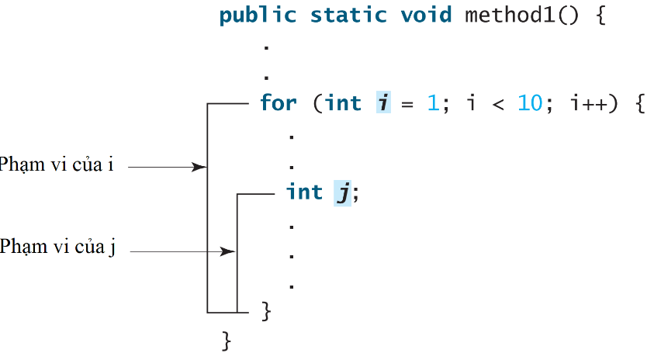

* Chúng ta có thể khai báo một biến cục bộ trùng tên nhiều lần trong các khối riêng rẽ không lồng nhau trong một phương thức, nhưng không thể khai báo một biến cục bộ 2 lần trong các khối lồng nhau.

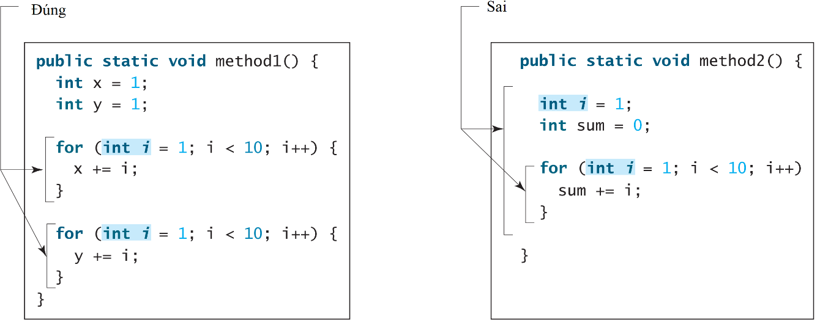

BÀI TẬP CHƯƠNG 4

Bài 4-1. Viết chương trình nhập một số nguyên n. Dùng đệ quy, tính n!. Biết:

***factorial(0) = 1;***

***factorial(n) = n*factorial(n-1);***

Bài 4-2. Viết chương trình cho phép người dùng nhập vào ***năm*** và ***thứ*** của ngày đầu của năm. Ví dụ, ***2013*** và **2** (là Thứ 3), nghĩa là ngày ***01*** tháng ***01*** năm **2013** là ***Thứ 3***. Hãy hiển thị lịch của mỗi tháng trong năm như sau:

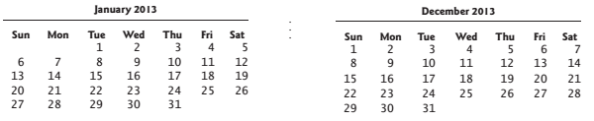

Bài 4-3 .Viết chương trình nhập một số nguyên n. Tính dãy **Fibonacci**(n). Biết:

***fib(0) = 0;***

***fib(1) = 1;***

***fib(n) = fib(n-2) + fib(n-1); n >= 2;***

Bài 4-4. Viết chương trình giải bài toán **Tháp Hà Nội**.



# - MẢNG (ARRAYS)

## Giới thiệu

Mảng là một cấu trúc dữ liệu biểu diễn một tập các dữ liệu cùng kiểu.

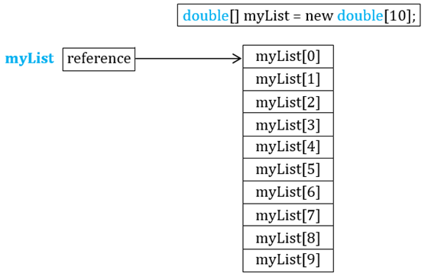

Hình 5.1 Một mảng 10 phần tử kiểu ***double***

## Mảng một chiều

### Khai báo biến mảng

* Khi một mảng được tạo ra, kích thước của nó là cố định. Để truy cập các phần tử trong một mảng chúng ta sử dụng một chỉ mục.
* Để sử dụng một mảng trong một chương trình, chúng ta phải khai báo một biến tham chiếu đến mảng và chỉ định kiểu dữ liệu cho các phần tử của mảng.

***Cú pháp khai báo một biến mảng:***

**elementType**[] arrayRefVar;

hoặc:

**elementType** arrayRefVar[];

**elementType** có thể là một kiểu dữ liệu bất kỳ, tất cả các phần tử trong mảng có cùng kiểu dữ liệu.

***Ví dụ***, khai báo một biến ***myList*** tham chiếu đến một mảng các phần tử ***double***:

**double**[] myList;

**double** myList[];

### Tạo mảng

***Cú pháp***:

arrayRefVar = **new** **elementType**[arraySize];

1. Tạo một mảng bằng ***new*** ***elementType***[arraySize].
2. Gán mảng vừa tạo vào biến tham chiếu ***arrayRefVar***.

***Ví dụ***:

myList = **new** **double**[10];

* ***myList***[0] tham chiếu phần tử đầu tiên của mảng.
* ***myList***[9] tham chiếu phần tử cuối cùng của mảng.

### Khai báo và tạo mảng trong một bước

***Cú pháp***:

**elementType**[] arrayRefVar = **new** **elementType**[arraySize];

hoặc:

**elementType** arrayRefVar[] = **new** **elementType**[arraySize];

***Ví dụ:***

**double**[] myList = **new** **double**[10];

**double** myList[] = **new** **double**[10];

### Gán giá trị cho các phần tử của mảng

***Cú pháp***:

arrayRefVar[index] = value;

***Ví dụ***:

myList[0] = 5.6;

myList[1] = 4.5;

myList[2] = 3.3;

……

myList[8] = 99.993;

myList[9] = 11123;

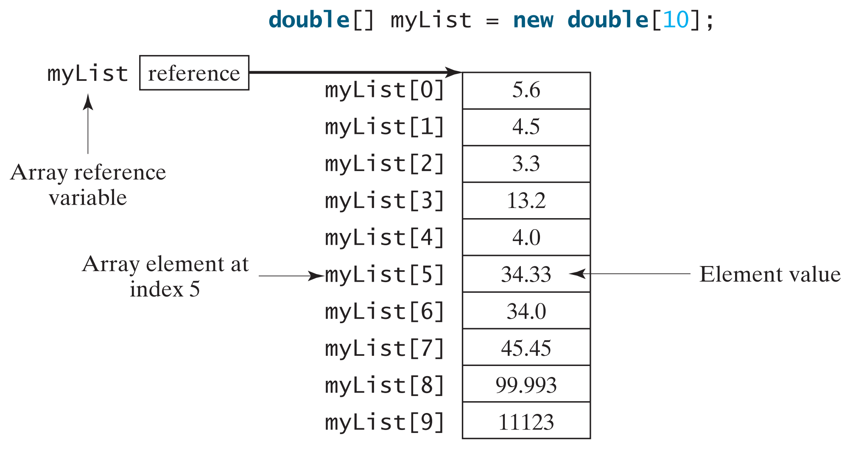

Hình 5.2 Mảng ***myList*** có 10 phần tử ***double*** với chỉ số từ 0 đến 9

### Độ dài mảng và giá trị mặc định

* Khi một mảng được cấp phát, số lượng phần tử mảng là cố định và không thể thay đổi. Để lấy độ dài mảng chúng ta dùng ***arrayRefVar.lenght***.

***Ví dụ***, ***myList.lenght*** là ***10***.

* Khi một mảng được tạo, giá trị các phần tử mảng được gán một giá trị mặc định: ***0*** nếu ***kiểu số***, ***\u0000*** nếu kiểu ***char***, và ***false*** nếu kiểu **boolean**.

### Truy cập phần tử mảng

* Các phần tử của mảng được truy cập thông qua chỉ số (***index***). Bắt đầu là 0, nghĩa là từ phần tử thứ 0 đến ***arrayRefVar.length-1***.

***Ví dụ***, ***myList*** có 10 phần tử kiểu ***double*** có chỉ số từ 0 đến 9.

***Cú pháp***:

arrayRefVar[***index***];

### Khởi tạo mảng

* Java cho phép kết hợp việc khai báo và khởi tạo mảng.

***Cú pháp***:

**elementType**[] arrayRefVar = {**value0**, **value1**, ..., **valuek**};

***Ví dụ:***

**double**[] myList = {**1.9**, **2.9**, **3.4**, **3.5**};

* Khai báo, tạo, và khởi tạo một mảng ***myList*** gồm 4 phần tử:

**double**[] myList = **new** **double**[4];

myList[0] = **1.9**;

myList[1] = **2.9**;

myList[2] = **3.4**;

myList[3] = **3.5**;

* Khi tạo giá trị các phần tử mảng, chúng ta có thể sử dụng một vòng lặp.

**double**[] myList = **new** **double**[10];

1. Khởi tạo mảng với giá trị nhập từ bàn phím:

java.util.**Scanner** input = **new** java.util.**Scanner**(System.in);

System.out.print("Enter " + myList.**length** + " values: ");

**for** (**int** i = 0; i < myList.**length**; i++) {

myList[i] = input.**nextDouble**();

}

1. Khởi tạo mảng với giá trị phát sinh ngẫu nhiên:

**for** (**int** i = 0; i < myList.**length**; i++) {

myList[i] = Math.ran**do**m() * 100;

}

*Hàm* ***random()****; phát sinh ngẫu nhiên giá trị từ 0.0 → 1.0.*

### Một số thao tác trên mảng

#### Xuất mảng ra màn hình

Để xuất một mảng ra màn hình, chúng ta phải xuất từng phần tử.

**for** (**int** i = 0; i < myList.**length**; i++) {

System.out.print(myList[i] + " ");

}

#### Tính tổng các phần tử của mảng

**double** total = 0;

**for** (**int** i = 0; i < myList.**length**; i++) {

total += myList[i];

}

#### Tìm phần tử lớn nhất trong mảng

**double** max = myList[0];

**for** (**int** i = 0; i < myList.**length**; i++) {

**if** (myList[i] > max)

max = myList[i];

}

#### Tìm chỉ số nhỏ nhất của phần tử lớn nhất trong mảng

**double** max = myList[0];

**int** indexOfMax = 0;

**for** (**int** i = 0; i < myList.**length**; i++) {

**if** (myList[i] > max) {

max = myList[i];

indexOfMax = i;

}

}

#### Trộn ngẫu nhiên các phần tử mảng

* Trong nhiều chương trình, có thể cần xáo trộn ngẫu nhiên các phần tử mảng.

**for** (**int** i = myList.**length** – 1; i > 0; i––) {

// Generate an index j ran**do**mly with 0 <= j <= i

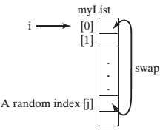 **int** j = (**int**)(Math.**random**() * (i + 1));

// Swap myList[i] with myList[j]

**double** temp = myList[i];

myList[i] = myList[j];

myList[j] = temp;

}

#### Dịch các phần tử mảng sang phải hoặc sang trái

* Đôi khi chúng ta cần dịch các phần tử sang trái hoặc sang phải.

**double** temp = myList[0];// Retain the first element

// Sh**if**t elements left

**for**(**int** i = 1; i < myList.**length**; i++) {

myList[i - 1] = myList[i];

}

// Move the first element to fill in the last position

myList[myList.**length** - 1] = temp;

#### Sao chép mảng

* Để sao chép nội dung của một mảng sang mảng khác, chúng ta phải sao chép từng phần tử của mảng vào mảng khác.
* Trong Java, chúng ta không thể dùng câu lệnh ***list2 = list1***; để sao chép mảng. Vì sau đó vùng nhớ ***list2*** không còn được tham chiếu tới, và sẽ thành rác.

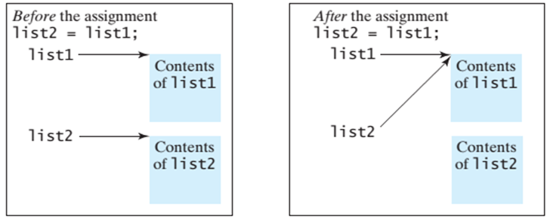

Hình 5.3 ***list1 = list2***

* Vì vậy, nếu muốn sao chép mảng, chúng ta phải làm như sau:

**int**[] sourceArray = {**2**,**3**,**1**,**5**,**10**};

**int**[] targetArray = **new** **int**[sourceArray.**length**];

**for**(**int** i = 0; i < sourceArray.**length**; i++) {

targetArray[i] = sourceArray[i];

}

* Một phương pháp khác là sử dụng các phương pháp ***arraycopy*** trong lớp ***java.lang.System*** để sao chép mảng thay vì sử dụng một vòng lặp.

***Cú pháp cho arraycopy là***:

arraycopy(sourceArray,src_pos,targetArray,tar_pos,length);

Các thông số ***src_pos*** và ***tar_pos*** chỉ ra vị trí bắt đầu trong ***sourceArray*** và ***targetArray***, tương ứng. Số lượng các phần tử copy từ ***sourceArray*** đến ***targetArray*** được chỉ định bởi ***length***.

***Ví dụ***:

System.arraycopy(sourceArray,0,targetArray,0,sourceArray.length);

### Vòng lặp for-earch

Java hỗ trợ vòng lặp ***for - each***, cho phép chúng ta duyệt liên tục qua các phần mảng mà không cần sử dụng một biến chỉ số.

***Cú pháp***:

**for** (**elementType** element: arrayRefVar) {

// Process the element

}

***Ví dụ***, đoạn mã sau in tất cả các phần tử trong mảng ***myList***:

**for** (**double** e: myList) {

System.out.println(e);

}

### Truyền mảng cho phương thức

* Java sử dụng ***truyền tham trị*** để truyền các tham số cho phương thức. Có nhiều sự khác nhau quan trọng khi truyền tham trị của biến có kiểu ***dữ liệu cơ sở*** và ***biến mảng***.
* Với tham số ***kiểu dữ liệu cơ sở***, giá trị thực được truyền. Thay đổi giá trị của tham số cục bộ trong phương thức không làm thay đổi giá trị của biến bên ngoài phương thức.
* Với tham số ***kiểu mảng***, giá trị của tham số chứa một tham chiếu tới mảng; tham chiếu này được truyền cho phương thức. Bất kỳ sự thay đổi nào xuất hiện trong thân phương thức sẽ làm thay đổi mảng gốc được truyền.

***Ví******dụ 1****:*

**public** **class** Test {

**public** **static** **void** main(**String**[] args) {

**int** x = 1; //x represents an int value

**int**[] y = **new** **int**[10]; //y represents an array of int values

**m**(x, y); // Invoke m with arguments x and y

System.out.println("x is " + x);

System.out.println("y[0] is " + y[0]);

}

**public** **static** **void** m(**int** number, **int**[] numbers) {

number = **1001**; // Assign a new value to number

numbers[0] = **5555**; // Assign a new value to numbers[0]

}

}

Kết quả chạy chương trình:

x is 1

y[0] is 5555

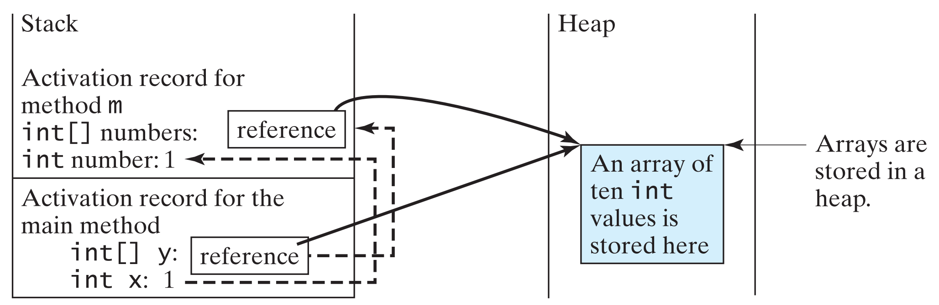

Hình 5.4 Giái trị x kiểu ***int*** truyền cho ***number*** và giá trị y kiểu tham chiếu truyền cho ***numbers***

***Ví dụ 2:***

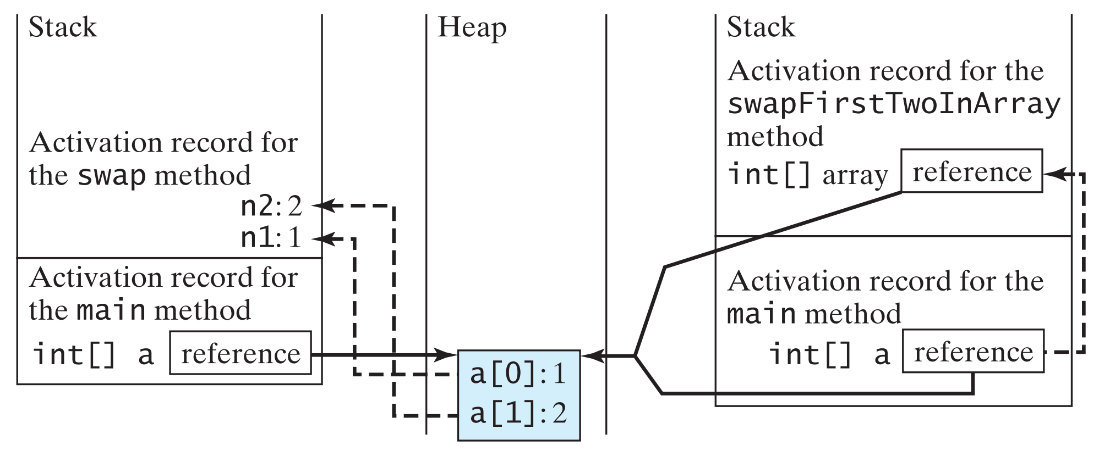

Hình 5.5 Khi truyền mảng cho phương thức , thì tham chiếu của mảng truyền cho phương thức

**public** **class** TestPassArray {

**public** **static** **void** main(**String**[] args) {

**int**[] a = {1, 2};

// Swap elements using the swap method

System.out.println("Before invoking swap");

System.out.println("array is {" + a[0] + ", " + a[1] + "}");

**swap**(a[0], a[1]);

System.out.println("After invoking swap");

System.out.println("array is {" + a[0] + ", " + a[1] + "}");

// Swap elements using the swapFirstTwoInArray method

System.out.println("Before invoking swapFirstTwoInArray");

System.out.println("array is {" + a[0] + ", " + a[1] + "}");

swapFirstTwoInArray(a);

System.out.println("After invoking swapFirstTwoInArray");

System.out.println("array is {" + a[0] + ", " + a[1] + "}");

}

/* Swap two variables */

**public** **static** **void** swap(**int** n1, **int** n2) {

**int** temp = n1;

n1 = n2;

n2 = temp;

}

/* Swap the first two elements in the array */

**public** **static** **void** swapFirstTwoInArray(**int**[] array) {

**int** temp = array[0];

array[0] = array[1];

array[1] = temp;

}

}

Kết quả chạy chương trình:

Before invoking swap

array is {1, 2}

After invoking swap

array is {1, 2}

Before invoking swapFirstTwoInArray

array is {1, 2}

After invoking swapFirstTwoInArray

array is {2, 1}

### Trả về một mảng từ một phương thức

Kết quả trả về của một phương thức có thể là một mảng.

**public** **static** **int**[] reverse(**int**[] list) {

**int**[] result = **new** **int**[list.length];

**for** (**int** i=0, j=result.length-1; i<list.length; i++,j--) {

result[j] = list[i];

}

return result;

}

Gọi phương thức ***reverse(list1);*** gán kết quả vào ***list2***.

**int**[] list1 = {1, 2, 3, 4, 5, 6};

**int**[] list2 = reverse(list1);

### Arrays Class

Lớp ***java.util.Arrays*** cung cấp các phương thức tĩnh cho việc sắp xếp mảng và tìm kiếm trong mảng, so sánh mảng,….

***Ví dụ***:

**double**[] numbers = {6.0, 4.4, 1.9, 2.9, 3.4, 3.5};

java.util.Arrays.sort(numbers); // Sort the whole array

java.util.Arrays.parallelSort(numbers); // Sort the whole array

……

## Mảng hai chiều

### Giới thiệu

Dữ liệu trong một bảng hoặc một ma trận có thể được biểu diễn bằng một mảng hai chiều.

Bảng 5‑1 Bảng Distance

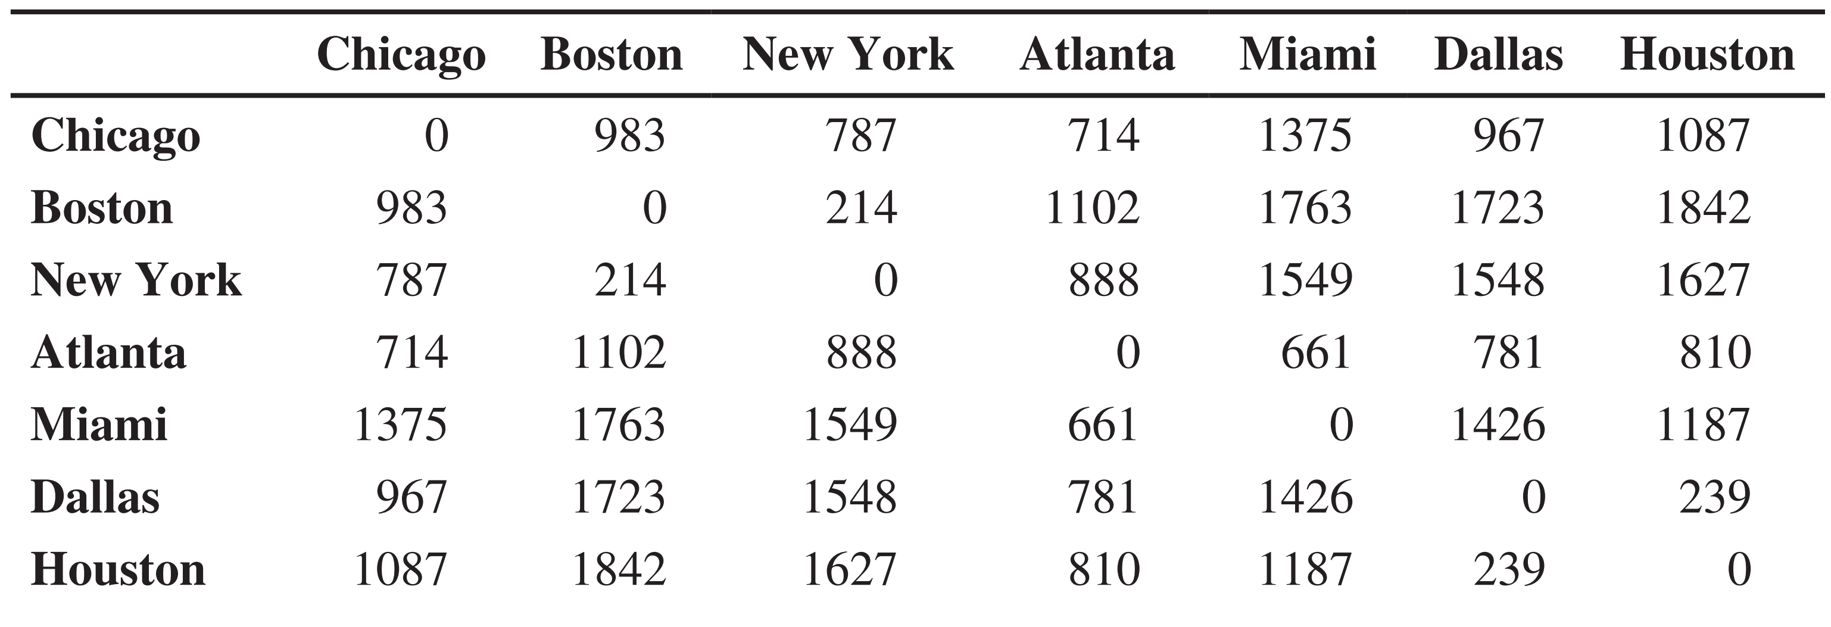

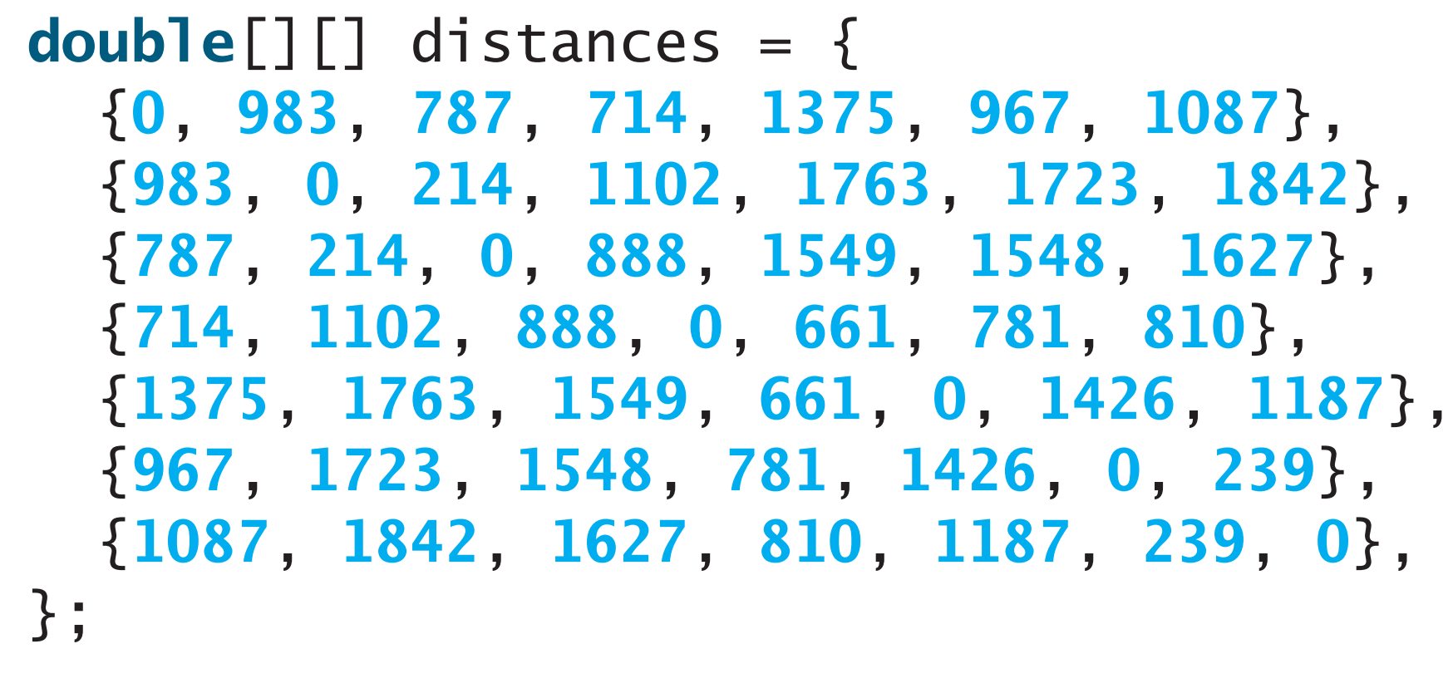

Hình 5.6 Mảng hai chiều lưu bảng Distance

Một phần tử trong một mảng hai chiều được truy cập thông qua chỉ số dòng và chỉ số cột.

### Khai báo và tạo biến mảng nhiều chiều

***Cú pháp để khai báo một mảng hai chiều:***

**elementType**[][] arrayRefVar;

hoặc:

**elementType** arrayRefVar[][]; // Được, nhưng không khuyến khích

***Ví dụ***: khai báo một biến mảng ma trận hai chiều của giá trị kiểu ***int***:

**int**[][] matrix;

hoặc:

**int** matrix[][]; // Không khuyến khích

***Cú pháp để tạo mảng hai chiều***:

matrix = **new** **int**[5][5];

Chỉ số của dòng và cột của mảng 2 chiều kiểu ***int*** và bắt đầu từ ***0***.

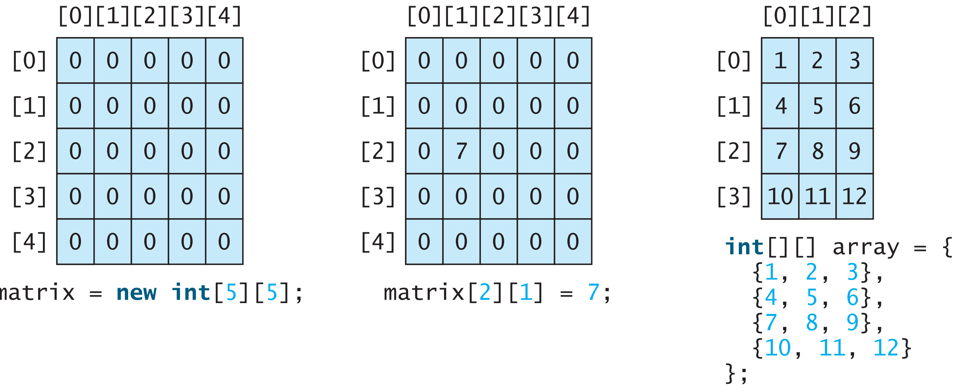

Hai câu lệnh sau là tương đương:

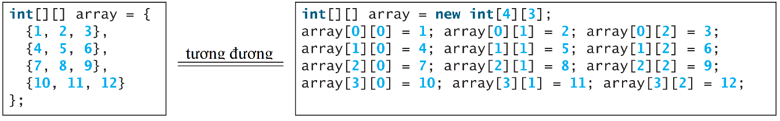

### Độ dài của mảng nhiều chiều

Mảng hai chiều là một mảng mà mỗi phần tử là một mảng một chiều.

x.**length**;

x[0].**length**;

x[1].**length**;

x[2].**length**;

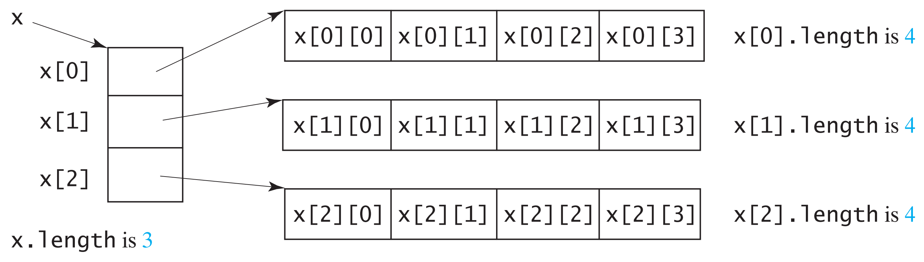

Hình 5.7 Độ dài của mảng 2 chiều

### Mảng gồ ghề - Ragged Arrays

Mỗi dòng của một mảng 2 chiều là một mảng đơn. Vì vậy, mỗi dòng có thể có độ dài khác nhau. Một mảng như vậy được gọi là mảng gồ ghề.

***Ví dụ***:

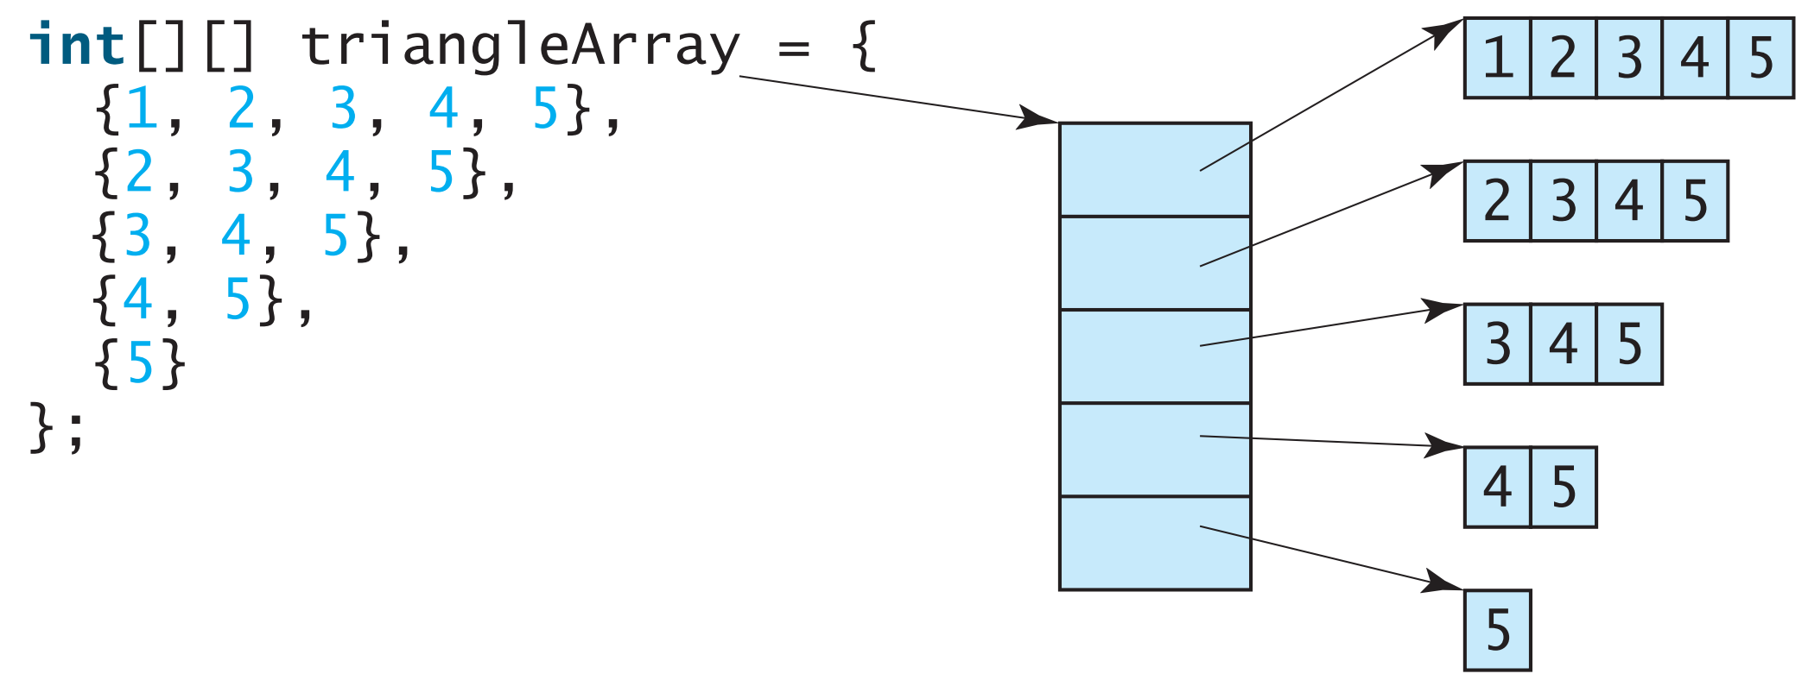

Nếu biết kích thước của từng dòng:

**int**[][] triangleArray = **new** **int**[5][];

triangleArray[0] = **new** **int**[5];

triangleArray[1] = **new** **int**[4];

triangleArray[2] = **new** **int**[3];

triangleArray[3] = **new** **int**[2];

triangleArray[4] = **new** **int**[1];

Sau đó, chúng ta có thể gán giá trị cho mảng:

triangleArray[0][3] = **50**;

triangleArray[4][0] = **45**;

### Các thao tác xử lý mảng 2 chiều

Giả sử một mảng ***matrix*** được tạo ra như sau:

**int**[][] matrix = **new** **int**[10][10];

#### Khởi tạo mảng, với giá trị do người dùng nhập từ bàn phím

java.util.Scanner input = **new** Scanner(System.in);

System.out.println("Enter "+ matrix.length +

" rows and " + matrix[0].length + " columns: ");

**for**(**int** row = 0; row < matrix.length ; row++) {

**for**(**int** column = 0; column < matrix[row].length; column++) {

matrix[row][column] = input.nextInt();

}

}

#### Khởi tạo mảng, với giá trị ngẫu nhiên từ 0 đến 99

**for**(**int** row = 0; row < matrix.length ; row++) {

**for**(**int** column = 0; column < matrix[row].length ; column++) {

matrix[row][column]=(**int**)(Math.ran**do**m()\***100**);

}

}

#### Xuất mảng 2 chiều ra màn hình

**for**(**int** row = 0; row < matrix.length ; row++) {

**for**(**int** column = 0; column < matrix[row].length ; column++) {

System.out.print(matrix[row][column] + " ");

}

System.out.println();

}

#### Tính tổng tất cả các phần tử

**int** total = 0;

**for**(**int** row = 0; row < matrix.length; row++) {

**for**(**int** column = 0; column < matrix[row].**length**; column++) {

total += matrix[row][column];

}

}

#### Trộn ngẫu nhiên

**for**(**int** i = 0; i < matrix.length; i++) {

**for**(**int** j = 0; j < matrix[i].length; j++) {

**int** i1 = (**int**)(Math.random() * matrix.length);

**int** j1=(**int**)(Math.random()*matrix[i].length);

// Swap matrix[i][j] with matrix[i1][j1]

**int** temp = matrix[i][j];

matrix[i][j] = matrix[i1][j1];

matrix[i1][j1] = temp;

}

}

#### Tính tổng các phần tử theo cột

**for**(**int** column = 0; column < matrix[0].length; column++){

**int** total = 0;

**for**(**int** row = 0; row < matrix.length; row++)

total += matrix[row][column];

System.out.println("Sum for column " + column + " is " + total);

}

BÀI TẬP CHƯƠNG 5

Bài 5‑1: Viết chương trình cho phép nhập 6 số từ bàn phím, tìm số lớn nhất và đếm số lần xuất hiện của giá trị đó. Giả sử nhập vào 3, 5, 2, 5, 5, và 5. Số lớn nhất là 5 và số lần xuất hiện là 4.

Bài 5‑2. Viết chương trình phát sinh ngẫu nhiên 100 ký tự chữ thường và gán cho mảng mảng ký tự.

* Đếm tần số xuất hiện của mỗi ký tự trong mảng.
* Tìm trung bình (mean) và độ lệch chuẩn (deviation) của các lần đếm.

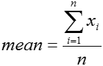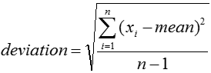

Bài 5‑3. Viết chương trình cộng và nhân 2 ma trận: sử dụng mảng 2 chiều để tạo 2 ma trận A, B rồi tính ma trận tổng A+B và ma trận tích A*B.

***Cộng:***



***Nhân:***



*Với cij = ai1×b1j + ai2×b2j + ai3×b3j + ai4×b4j + ai5×b5j*

Bài 5‑4. Viết chương trình tạo một mảng số nguyên ngẫu nhiên có n phần tử:

* Xuất giá trị các phần tử của mảng.
* Tìm phần tử có giá trị lớn nhất, nhỏ nhất.
* Tính tổng giá trị của các phần tử là số nguyên tố.
* Đếm số phần tử có tổng các chữ số lớn hơn 10.
* Sắp xếp mảng tăng dần/giảm dần.
* Sắp xếp số chẵn giảm dần, số lẻ tăng dần.
* Tìm phần tử có giá trị x.

Bài 5‑5. Cho ma trận số nguyên cấp nxm. Cài đặt các hàm sau:

* Nhập ma trận.
* In ma trận.
* Tìm phần tử nhỏ nhất.
* Tìm phần tử lẻ lớn nhất.
* Tìm dòng có tổng lớn nhất.
* Tính tổng các số không phải là số nguyên tố.

Bài 5‑6. Cho ma trận vuông số nguyên cấp n. Cài đặt các hàm sau:

* Nhập ma trận.
* In ma trận.
* Tổng các phần tử thuộc tam giác trên.
* Tổng các phần tử thuộc tam giác dưới.
* Kiểm tra xem ma trận có đối xứng qua đường chéo chính?

Bài 5‑7. Tìm kiếm tuyến tính: viết chương trình tạo ngẫu nhiên 10 phần tử mảng kiểu ***int*** rồi hiển thị. Nhận ***key*** từ bàn phím rồi thực hiện tìm kiếm tuyến tính.

Bài 5‑8. Tìm kiếm nhị phân: viết chương trình tạo mảng 10 phần tử kiểu **int** rồi hiển thị. Nhận ***key*** từ bàn phím rồi thực hiện tìm kiếm nhị phân.

Bài ‑9. Sắp xếp mảng: viết chương trình sử dụng các phương pháp sắp xếp (Sort) để sắp xếp dãy số thực.

# - HƯỚNG ĐỐI TƯỢNG TRONG JAVA

## Các khái niệm cơ bản

### Đối tượng

* Trong thế giới thực: sinh viên, xe ô tô, thẻ ngân hàng,…
* Mỗi đối tượng đều có:
* Các thông tin, trạng thái: Sinh viên có: họ tên, ngày sinh, trường, lớp,…
* Các hoạt động: Sinh viên có các hoạt động: ăn, ngủ, đi học,…

Tôi là **Thẻ ngân hàng**, tôi có ***khả năng***:

* Đăng nhập
* Rút tiền
* Gửi tiền
* Kiểm tra số dư

Tôi là **Thẻ ngân hàng**, ***thông tin*** của tôi:

* Tên tài khoản
* Số tài khoản
* Ngân hàng
* Số dư



Hình 6.1 Đối tượng Thẻ ngân hàng

* Đối tượng là duy nhất: không có hai đối tượng giống nhau dù cùng chia sẻ các tính chất, trạng thái.
* Mô hình hóa vào trong lập trình: đóng gói thành trạng thái (***state***) và hành vi (***behavior***).
* Trạng thái được biểu diễn bởi các thuộc tính (***attributes***) và các mối quan hệ (***relationships***).
* 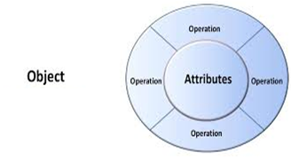Hành vi được biểu diễn bởi các thao tác (***operations***) hay phương thức (***methods***).

Hình 6.2 Mô hình hóa đối tượng trong lập trình

### Trạng thái và hành vi

* Trạng thái của đối tượng là 1 trong các điều kiện mà tại đó đối tượng tồn tại.
* Trạng thái của một đối tượng có thể thay đổi theo thời gian.

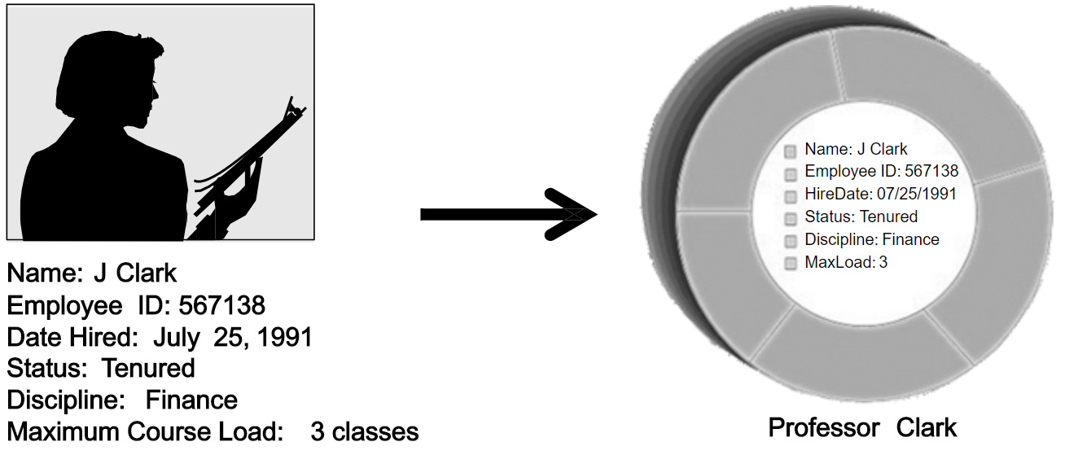

Hình 6.3 Trạng thái của đối tượng

* Hành vi quyết định đối tượng đó hành động và đáp trả như thế nào đối với bên ngoài.
* Hành vi nhìn thấy được của một đối tượng được mô hình thành một tập các thông điệp nó có thể đáp trả (các thao tác mà đối tượng đó thực hiện).

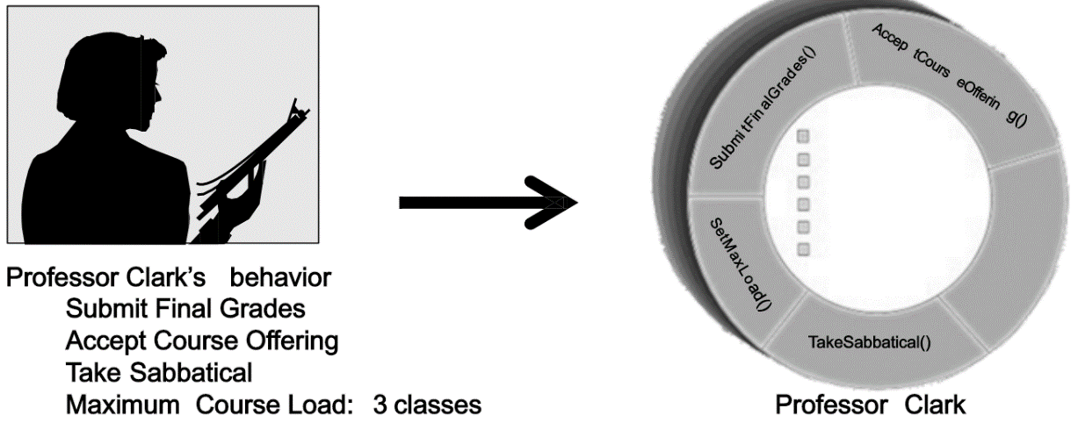

Hình 6.4 Hành vi của đối tượng

### Đối tượng phần mềm

* Đối tượng (***object***) là một thực thể phần mềm bao bọc các thuộc tính và các phương thức liên quan.
* Thuộc tính được xác định bởi giá trị cụ thể gọi là ***thuộc tính thể hiện***.
* Một đối tượng cụ thể được gọi là ***một thể hiện***.

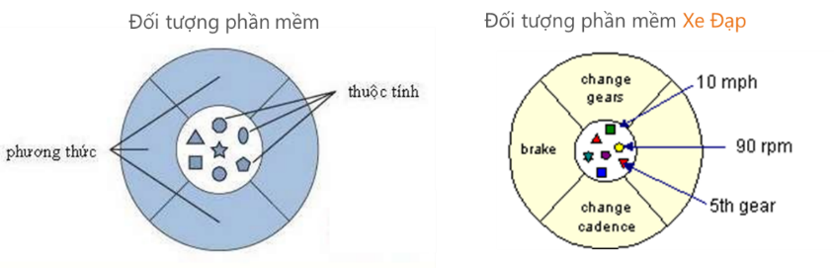

Hình 6.5 Đối tượng phần mềm

### Lớp

* Lớp là một thiết kế (***blueprint***), mẫu (***prototype***) cho các đối tượng cùng kiểu.

***Ví dụ***:

* Lớp ***XeDap*** là thiết kế chung cho nhiều đối tượng ***xe đạp*** được tạo ra.
* Lớp định nghĩa các thuộc tính và các phương thức chung cho tất cả các đối tượng của cùng một loại nào đó.
* Một đối tượng là một thể hiện cụ thể của một lớp.

***Ví dụ***:

* Mỗi đối tượng ***xe đạp*** là một thể hiện của lớp ***XeDap***
* Mỗi thể hiện có thể có những thuộc tính thể hiện khác nhau.

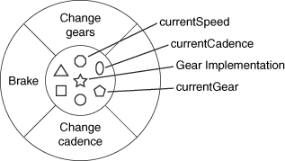

Hình 6.6 Khai báo lớp ***XeDap***

***Ví dụ***:

* Một ***xe đạp*** có thể đang ở bánh răng thứ 5 trong khi một xe khác có thể là đang ở bánh răng thứ 2.

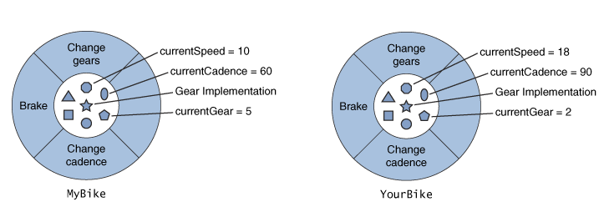

Hình 6.7 Các đối tượng của lớp ***XeDap***

### Lớp và đối tượng

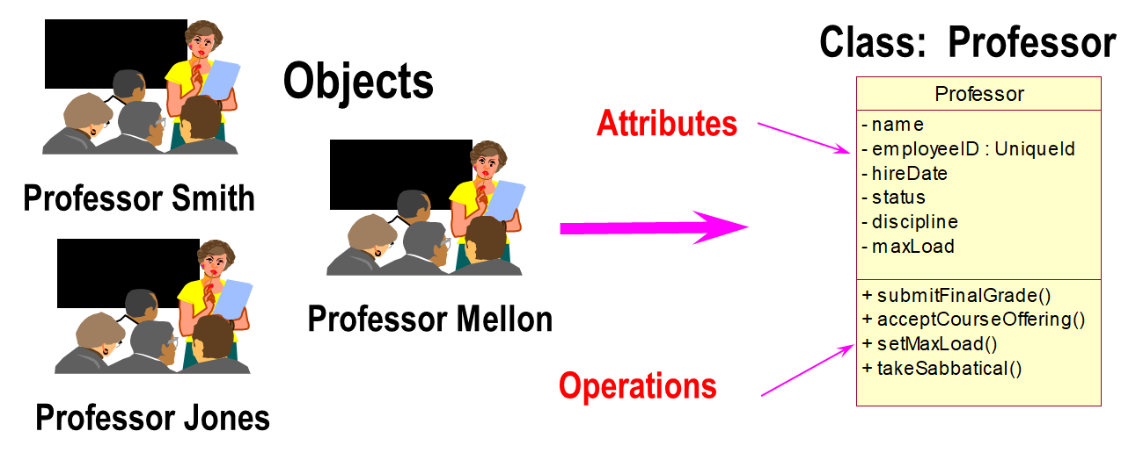

Hình 6.8 Lớp và đối tượng ***Professor***

### Tương tác giữa các đối tượng

* Các đối tượng trong thế giới thực có thể tương tác được với nhau.

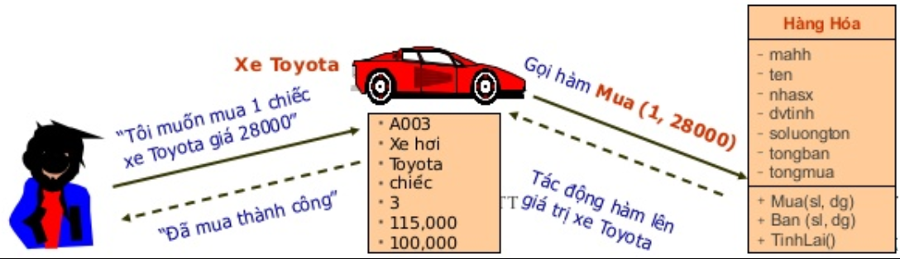

Hình 6.9 Tương tác trong thế giới thực

* Trong lập trình các đối tượng giao tiếp với nhau bằng cách gửi thông điệp.

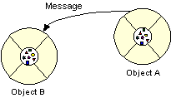

Hình 6.10 Gửi thông điệp (tương tự với gọi hàm)

* Gọi hàm (call function):
* Chỉ ra chính xác đoạn mã nào sẽ được thực hiện.
* Chỉ có duy nhất một sự thực thi của một hàm với một tên nào đó.
* Không có hai hàm trùng tên.
* Gửi thông điệp (send message):
* Yêu cầu một dịch vụ từ một đối tượng và đối tượng sẽ quyết định cần phải làm gì.
* Các đối tượng khác nhau sẽ có các cách thực thi các thông điệp theo cách khác nhau.
* Thông điệp: được gửi từ đối tượng này đến đối tượng kia, không bao gồm đoạn mã thực sự sẽ được thực thi.
* Phương thức:
* Thủ tục/hàm trong ngôn ngữ lập trình cấu trúc.
* Là sự thực thi dịch vụ được yêu cầu bởi thông điệp.
* Là đoạn mã sẽ được thực thi để đáp ứng thông điệp được gửi đến cho đối tượng.

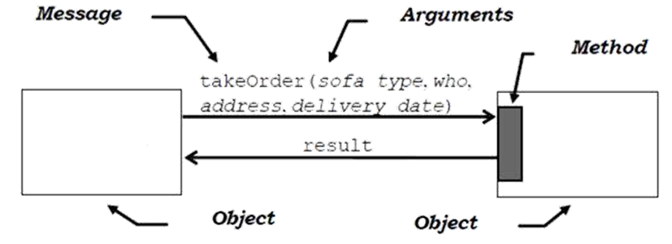

Hình 6.11 Thông điệp và Phương thức

## Lớp và xây dựng lớp

### Lớp và thành phần của lớp

#### Lớp (*class*)

* Lớp (***class***) là cách phân loại (***classify***) các đối tượng dựa trên đặc điểm chung của các đối tượng đó.
* Lớp có thể coi là khuôn mẫu để tạo các đối tượng.

***Ví dụ***: Người, Xe, Động vật,…

* Lớp chính là kết quả của quá trình trừu tượng hóa dữ liệu:
* Lớp định nghĩa 1 kiểu dữ liệu mới, trừu tượng hóa 1 tập các đối tượng.
* Một đối tượng gọi là một thể hiện của lớp.

#### Các thành phần của lớp

* Lớp đóng gói các ***phương thức*** và ***thuộc tính*** chung của các đối tượng

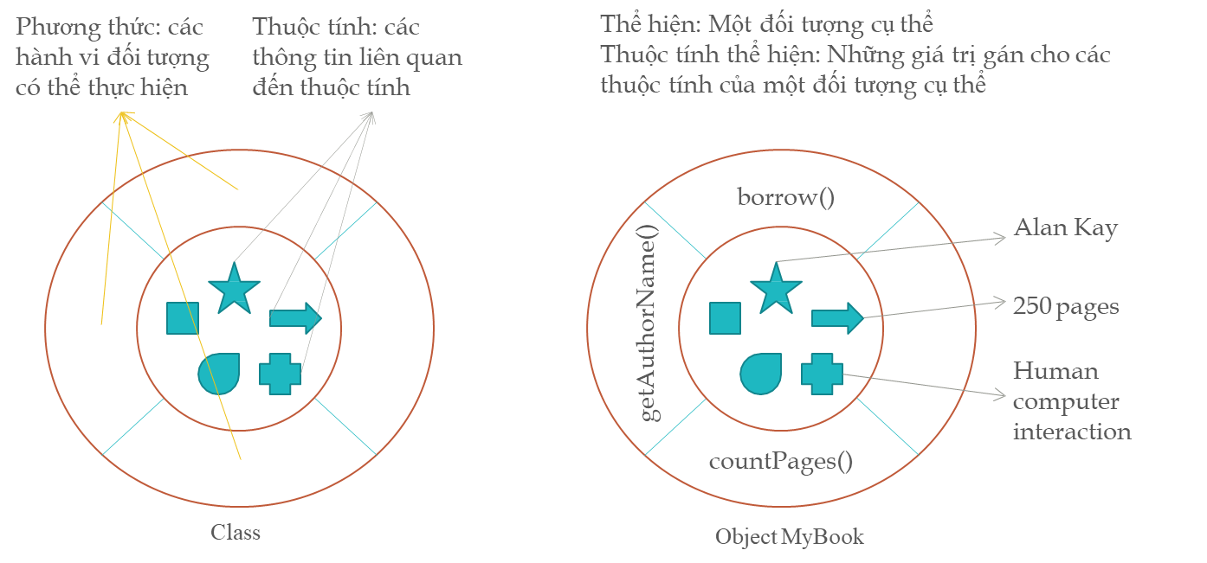

Hình 6.12 Các thành phần của một lớp

***Thuộc tính***:

* Một thuộc tính của một lớp là một trạng thái chung được đặt tên của tất cả các thể hiện của lớp đó có thể có.

***Ví dụ:*** Lớp Ô tô có các thuộc tính: Màu sắc, Vận tốc, Hãng sản xuất,…

* Các thuộc tính của lớp cũng là các giá trị trừu tượng. Mỗi đối tượng có bản sao các thuộc tính của riêng nó.

***Ví dụ***: một chiếc Ô tô đang đi có thể có màu đen, vận tốc 60 km/h.

***Phương thức***:

* Xác định các hoạt động chung mà tất cả các thể hiện của lớp thực hiện được.
* Xác định cách một đối tượng đáp ứng lại một thông điệp.
* Thông thường các phương thức sẽ hoạt động trên các thuộc tính và thường làm thay đổi các trạng thái của lớp.
* Bất kỳ phương thức nào cũng phải thuộc về một lớp nào đó.

***Ví dụ***: Lớp ***Ô tô*** có các phương thức: Tăng tốc độ, Giảm tốc độ,…

* Phạm vi nhìn thấy được xác định khả năng nhìn thấy được của một thành phần của chương trình với các thành phần khác của chương trình.
* Đối với lớp, phạm vi nhìn thấy được có thể được áp dụng cho các thành phần của lớp: ***private***: chỉ truy cập được bên trong lớp đó; ***public***: có thể truy cập được tại mọi nơi.

### Xây dựng lớp

#### Gói

* Gói (***package***) giống như thư mục giúp:
* Tổ chức, xác định vị trí lớp dễ dàng và sử dụng các lớp 1 cách phù hợp.
* Tránh cho việc đặt tên lớp bị xung đột (trùng tên): Các **package** khác nhau có thể chứa các lớp có cùng tên.
* Bảo vệ các lớp, dữ liệu và phương thức ở mức rộng hơn so với mối quan hệ giữa các lớp.
* Một ***package*** cũng có thể chứa các ***package*** khác.

#### Gói trong Java

* Có thể tự tạo ra các gói để tổ chức các lớp:

***Cú pháp***:

**package** <tên gói>;

* Tên gói phải được viết trên cùng của file mã nguồn.
* Chỉ được phép có một câu khai báo gói trong mỗi file mã nguồn, và khai báo này sẽ được áp dụng cho tất cả các dữ liệu trong file đó.
* Một gói có thể được đặt trong một gói khác: Phân cách bằng dấu .

***Ví*** ***dụ***:

**package** vn.edu.caothang.cntt;

***Quy ước đặt tên gói***:

* Tên gói được viết toàn bộ bằng chữ thường để tránh xung đột với tên lớp hay giao diện.
* Công ty có tên miền Internet: Sử dụng tên miền đảo để đặt tên gói.

***Ví dụ***: tên miền ***example.com*** sẽ đặt tên gói là ***com.example.mypackage***.

#### Các package trong Java

java.applet

java.awt

java.beans

java.io

java.lang

java.math

java.net

java.nio

java.rmi

java.security

java.sql

java.text

java.util

javax.accessibility

javax.crypto

javax.imageio

javax.naming

javax.net

javax.print

javax.rmi

javax.security

javax.sound

javax.sql

javax.swing

javax.transaction

javax.xml

org.ietf.jgss

org.omg.CORBA

org.omg.CosNaming

org.omg.Dynamic

org.omg.IOP

org.omg.Messaging

org.omg.PortableInterceptor

org.omg.PortableServer

org.omg.SendingContext

org.omg.stub.java.rmi

org.w3c.dom

org.xml

* ***java.lang***:
* Cung cấp các lớp cơ bản cho thiết kế ngôn ngữ lập trình ***Java***.
* Bao gồm ***Wrapper classes***, ***String***, ***StringBuffer***, ***Object***,...
* ***Import*** ngầm định vào tất cả các lớp.
* ***java.util***:
* Bao gồm tập hợp framework, mô hình sự kiện, date time,…
* ***java.io***:
* Cung cấp khả năng vào/ra hệ thống với các luồng dữ liệu và file.
* ***java.math***:
* Cung cấp các lớp thực thi các phép toán với số.
* ***java.sql***:
* Cung cấp các API cho phép truy nhập và xử lý dữ liệu được lưu trữ trong một nguồn dữ liệu (thường sử dụng cơ sở dữ liệu quan hệ).
* ***javax.swing***:
* Cung cấp các lớp và giao diện cho phép tạo ra các ứng dụng đồ họa.
* …

#### Khai báo lớp

***Cú pháp:*** sử dụng từ khóa **class**

**class** <Tên Lớp> {

// Nội dung lớp

}

***Ví dụ***:

**class** Dog {

// Nội dung lớp

}

***Cú pháp khai báo lớp sử dụng chỉ định truy cập:***

**accessmodifier class** <Tên Lớp> {

// Nội dung lớp

}

* Chỉ định truy cập:
* ***public***: lớp có thể được truy cập từ bất cứ đâu, kể cả bên ngoài ***package*** chứa lớp đó.
* ***private***: lớp chỉ có thể được truy cập trong phạm vi lớp đó.
* ***mặc định***: lớp có thể được truy cập từ bên trong ***package*** chứa lớp đó.

Bảng 6‑1 Chỉ định truy cập

|  |  |  |  |
| --- | --- | --- | --- |
|  | **public** | **mặc định** | **private** |
| Cùng lớp | **✔** | **✔** | **✔** |
| Cùng gói | **✔** | **✔** | **✘** |
| Khác gói | **✔** | **✘** | **✘** |

#### Thuộc tính

* Là các thông tin, trạng thái mà đối tượng của lớp đó có thể mang.
* Các thuộc tính phải được khai báo bên trong lớp.
* Mỗi đối tượng có bản sao các thuộc tính của riêng nó.
* Giá trị của một thuộc tính thuộc các đối tượng khác nhau là khác nhau.
* Bản chất của các thuộc tính là các thành phần dữ liệu của đối tượng.
* Khai báo: tương tự như biến.

***Cú pháp khai báo thuộc tính***:

**accessmodifier** **kiểu** tênThuộcTính;

* Thuộc tính có thể được khởi tạo khi khai báo.
* Các giá trị mặc định sẽ được sử dụng nếu không được khởi tạo.

**package** com.megabank.models;

**public** **class** BankAccount {

**private** **String** owner;

**private** **double** balance = 0.0;

}

**access modifier type name**

#### Phương thức

* Xác định cách một đối tượng đáp ứng lại thông điệp.
* Phương thức xác định các hoạt động của lớp.
* Bất kỳ phương thức nào cũng phải thuộc về một lớp nào đó.

***Cú pháp***:

**accessmodifier** **kiểuTrảVề** tênPhươngThức (ds tham số) {

// Nội dung phương thức

}

**access modifier return type method name parameter list**

**public void** **debit** ( **double** amount ) {

//Method body

}

### Tạo và sử dụng đối tượng

#### Khai báo và khởi tạo dữ liệu

* Trong Java, mọi dữ liệu cần phải được khai báo và khởi tạo trước khi sử dụng

***Cú pháp khai báo***:

<**kiểu>** tên biến;

**<TênLớp>** tên đối tượng;

***Ví dụ khai báo***:

**int** i;

**BankAccount** acc; // Đối tượng acc là một BankAccount

* Khởi tạo:
* Đối với kiểu dữ liệu nguyên thủy: Dùng toán tử “**=”**.
* Đối với kiểu dữ liệu tham chiếu: Khởi tạo bằng toán tử **new**

***Ví dụ khởi tạo:***

i = 3;

acc = **new** BankAccount();

* Nếu không được khởi tạo: đối tượng mang giá trị ***null***.
* Khi đối tượng được khởi tạo, các thành phần dữ liệu (thuộc tính) của đối tượng được khởi tạo với giá trị mặc định của kiểu dữ liệu tương ứng.
* number data type ← 0;
* reference type ← null;
* boolean ← false;
* Kết hợp khai báo và khởi tạo: Có thể kết hợp khai báo và khởi tạo dữ liệu

***Cú pháp***:

**<Tên Lớp>** tên đối tượng = **new** <Tên Lớp>();

***Ví dụ:***

**BankAccount** acc = **new** BankAccount();

**int** i = 3;

#### Truy cập đến phương thức và thuộc tính của đối tượng

* Sử dụng toán tử “.”.
* Không cần thiết nếu truy cập từ trong cùng một lớp.

**BankAccount** acount = **new** BankAccount() ;

account.setOwner(“Alan Kay”) ;

account.credit(5000000.00) ;

**BankAcount method**

**public void** credit(**double** amount) {

setBalance(getBalance() + amount) ;

}

#### Tự tham chiếu

* Sử dụng từ khóa ***this***.
* Cho phép truy cập vào đối tượng hiện tại của lớp.
* Quan trọng khi phương thức thành phần thao tác trên 2 hay nhiều đối tượng.
* Xóa đi sự nhập nhằng giữa biến cục bộ, tham số với thành phần dữ liệu lớp.
* Không dùng bên trong các khối lệnh ***static***.

***Ví dụ:***

**public class** Account {

// instance variable

**String** owner; // Account name

**long** balance; // Balance

//...

// value setting method

**void** setAccountInfo(**String** owner, **long** balance) {

**this**.owner = owner;

**this**.balance = balance;

}

//...

}

#### Tham chiếu đến lớp khác gói

* Đối với lớp trong cùng một gói: chỉ cần tên lớp.

***Ví dụ***: **BankAccount**

* Đối với lớp khác gói: phải cung cấp đầy đủ tên lớp và tên gói.

***Ví dụ*** trong Java:

vn.edu.caothang.cntt.**BankAccount**

* Sử dụng lệnh ***import*** để khai báo các ***package*** hoặc các lớp để khi sử dụng không cần nêu tên đầy đủ.

*hoặc* **import** javax.swing.*;

*để* ***import*** *tất cả các lớp trong gói*

**import** javax.swing.JOptionPane;

**String** result;

result = JOptionPane.showInputDialog("Hay nhap ten ban:");

JOptionPane.showMessageDialog(null, "Xin chao " + result + "!");

Hoặc:

**String** result;

result = javax.swing.JOptionPane.showInputDialog( "Hay nhap ten:");

javax.swing.JOptionPane.showMessageDialog(null, "Chao " + result);

### Thành viên hằng và tĩnh

#### Thành viên tĩnh

* Trong lập trình cấu trúc, các biến địa phương khai báo cục bộ trong hàm:
* Trong trường hợp các biến địa phương không khai báo là biến ***static*** thì mỗi lần gọi hàm chương trình dịch lại đăng ký tạo ra biến mới.
* Khi chúng ta khai báo các biến địa phương là các biến ***static*** thì chương trình dịch sẽ chỉ khởi tạo duy nhất một lần (ở lần gọi đầu tiên) biến địa phương này và thông qua con trỏ ***stack*** ở những lần gọi sau chỉ tham chiếu tới biến đã tạo ra này để sử dụng lại chúng mà không tạo ra biến mới.
* Tạo một lần/tham chiếu nhiều lần/lưu giá trị của lần tham chiếu trước.

|  |  |  |  |
| --- | --- | --- | --- |
| **Biến địa phương** | | **Biến địa phương không static** | |
| **void** f() {  **static** **int** x = 0;  x++;  } | | **void** f() {  **int** x = 0;  x++;  } | |
| **Lần gọi 1: f()** | **0** | **Lần gọi 1: f()** | **0** |
| **Lần gọi 2: f()** | **1** | **Lần gọi 2: f()** | **0** |

#### Thành viên tĩnh trong OOP

* Trong lập trình hướng đối tượng:
* Các thành viên bình thường là thành viên thuộc về đối tượng.
* Các thành viên tĩnh (***static***) là các thành viên thuộc về lớp.

***Cú pháp khai báo thành viên static:***

**<chỉ định truy cập> static** **<kiểu>** tên biến;

#### Thuộc tính static

* Là thuộc tính mang thông tin chung của một lớp.
* Thay đổi giá trị của một thành viên ***static*** trong một đối tượng của lớp sẽ thay đổi giá trị của thành viên này của tất cả các đối tượng khác của lớp đó.

***Ví dụ***:

**class** Test**Static** {

**public static int** i**Static**;

**public** **int** iNon**Static**;

}

**public** **class** Test {

**public static void** **main**(**String**[] args) {

**TestStatic** obj1 = **new** Test**Static**();

obj1.i**Static** = 10;

obj1.iNon**Static** = 11;

System.out.println(obj1.i**Static** + " , " + obj1.iNon**Static**);

Test**Static** obj2 = **new** Test**Static**();

System.out.println(obj2.i**Static** + " , " + obj2.iNon**Static**);

obj2.i**Static** = 12;

System.out.println(obj1.i**Static** + " , " + obj1.iNon**Static**);

}

}

Kết quả chạy chương trình:

10 , 11

10 , 0

12 , 11

#### Khối static trong Java

* Được sử dụng để khởi tạo thành viên dữ liệu ***static***.
* Nó được thực thi trước phương thức ***main*** tại lúc tải lớp.

***Ví dụ về khối static trong Java***

**public** **class** Khoi**Static** {

**static** { System.out.println("Khoi static!"); }

**public** **static** **void** main(**String** args[]) {

System.out.println("Ham main!");

}

}

Kết quả:

Khoi static!

Ham main!

#### Phương thức static

* Các phương thức không tương tác với các thể hiện của lớp.
* Các phương thức tiện ích, không cần thiết phải khởi tạo đối tượng để sử dụng.
* Các phương thức ***static*** chỉ có thể truy cập vào các thuộc tính ***static*** và chỉ có thể gọi các phương thức ***static*** trong cùng lớp.

***Ví dụ***:

**class** MyUtils {

**public static** **double** mean(**int**[] p) {

**int** sum = 0;

**for** (**int** i = 0; i < p.length; i++) {

sum += p[i];

}

return ((**double**)sum) / p.length;

}

}

// Gọi phương thức tĩnh bên trong lớp

**double** avgAtt = mean(attendance);

// Gọi phương thức tĩnh bên ngoài lớp

**double** avgAtt = MyUtils.mean(attendance);

* Phương thức ***mean*** có thể không phải khai báo ***static*** tuy nhiên muốn gọi nó phải thông qua một đối tượng.

#### Thành viên lớp và thành viên đối tượng

|  |  |
| --- | --- |
| **Thành viên đối tượng** | **Thành viên lớp (static)** |
| * Thuộc tính/phương thức chỉ được truy cập thông qua đối tượng. | * Thuộc tính/phương thức có thể được truy cập thông qua lớp. |
| * Mỗi đối tượng có một bản sao riêng của một thuộc tính đối tượng. | * Các đối tượng có chung một bản sao của một thuộc tính lớp. |
| * Giá trị của một thuộc tính đối tượng của các đối tượng khác nhau là khác nhau. | * Giá trị của một thuộc tính lớp của các đối tượngkhác nhau là giống nhau. |

***Ví dụ:*** Lớp ***JOptionPane*** trong ***javax.swing***

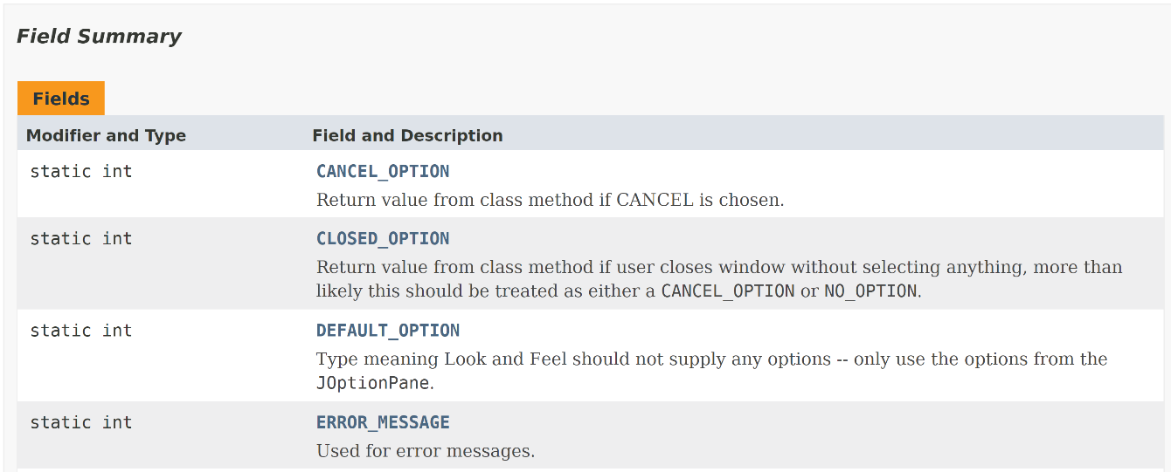

Hình 6.13 Thuộc tính ***static*** của ***JOptionPane***

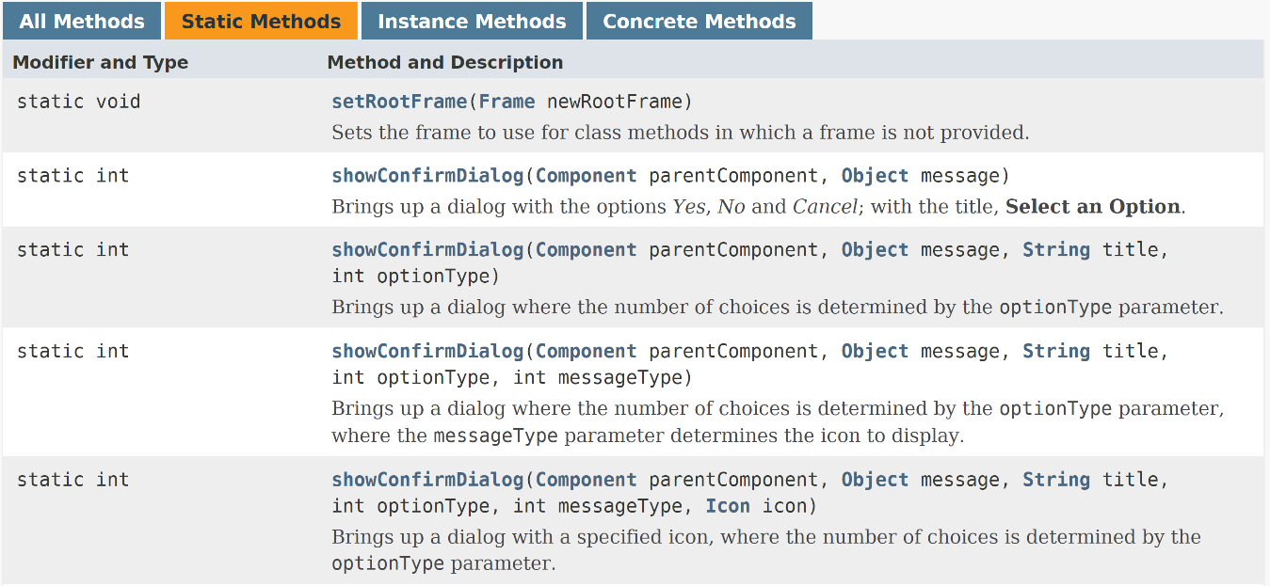

Hình 6.14 Phương thức ***static*** của ***JOptionPane***

**import** javax.swing.JOptionPane;

**public class** JYesNoOption {

**public static void** main(**String**[] args) {

JOptionPane.showConfirmDialog(null,

"Ban co muon thoat khong?", "Thoat" , JOptionPane.YES_NO_OPTION);

}

}

Kết quả chạy:

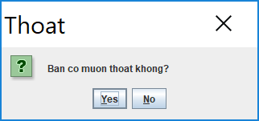

Hình 6.15 ***ConfirmDialog*** của ***JOptionPane***

#### Thành viên hằng

* Một thuộc tính/phương thức không thể thay đổi giá trị/nội dung trong quá trình sử dụng.

***Cú pháp khai báo***: Sử dụng từ khóa ***final***

**<chỉ định truy cập> final** **<kiểu>** tên hằng = **giá trị**;

***Ví dụ***:

**final double** PI = 3.141592653589793;

**public final** **int** VAL_THREE = 39;

**private final int**[] A = { 1, 2, 3, 4, 5, 6 };

#### Biến final trống

* Biến ***final*** không khởi tạo tại thời điểm khai báo được gọi là biến ***final*** trống.

***Ví dụ***:

**public** **class** Student {

**int** id;

**String** name;

**final** **String** NUMBER; // Bien **final** trong

**public** Student() {

NUMBER = "0306170012";

}

}

#### Phương thức final trong Java

* Trong Java, không thể ghi đè phương thức ***final***.

***Ví dụ***:

**class** Bike {

**final** **void** run() {

System.out.println("Running!");

}

}

**public** **class** Honda **extends** Bike {

**void** run() { System.out.println("Toc **do** 80Km/h!"); }

**public** **static** **void** main(**String** args[]) {

Honda xeLead = **new** Honda ();

xeLead.run();

}

}

Kết quả:

Honda.java:7: error: run() in Honda cannot override run() in Bike

#### Lớp final trong Java

* Trong Java, không thể kế thừa lớp ***final***.

***Ví dụ***:

**final** **class** Bike { }

**public** **class** Yamaha **extends** Bike {

**void** run() {

System.out.println("Toc do 80Km/h!");

}

**public** **static** **void** main(**String** args[]) {

Yamaha jupiter = **new** Yamaha ();

jupiter.run();

}

}

Kết quả:

Yamaha.java:2: error: cannot inherit from **final** Bike

* *Phương thức* ***final*** *được kế thừa nhưng không thể ghi đè.*

#### Thành viên hằng và tĩnh

* Thông thường các hằng số liên quan đến lớp, được khai báo là ***static final***.

***Ví dụ***:

**public class** MyClass {

**public static final** **double** PI;

**static** {

PI = 3.14159;

}

**public** **static** **void** main(**String** args[]) {

**double** banKinh = 20.0;

System.out.println("Dien tich hinh tron : ");

System.out.println(banKinh*banKinh*My**Class**.PI);

}

}

### Một số kỹ thuật xây dựng lớp

#### Phương thức khởi tạo (Constructor)

***Khởi tạo đối tượng:***

***Phương thức khởi tạo (ngầm định)***

* Để khởi tạo đối tượng: sử dụng từ khóa **new**.

***Ví dụ:***

**BankAccount** acc = **new** **BankAccount**();

* Phương thức khởi tạo ngầm định (implicit) sẽ tự động gán các giá trị mặc định cho các thành phần dữ liệu.
* Được thực hiện trước khi lập trình viên có thể tác động lên đối tượng.
* Nếu không muốn sử dụng phương thức khởi tạo ngầm định → có thể viết phương thức khởi tạo tường minh (explicit) cho lớp.

***Phương thức khởi tạo:***

* Là phương thức được gọi để gán các giá trị cho các thành phần dữ liệu khi đối tượng được khởi tạo:
* Tên của phương thức khởi tạo trùng với tên lớp;
* Không có kiểu dữ liệu trả về (kể cả ***void***);
* Có thể có hoặc không có tham số.
* Phương thức khởi tạo không được coi là thành viên của lớp.
* Java sẽ không sử dụng phương thức khởi tạo ngầm định khi đã viết phương thức khởi tạo cho lớp.

***Ví dụ***: phương thức khởi tạo không có tham số (còn gọi là constructor mặc định).

***class*** BankAccount {

**private** **String** owner;

**private** **long** balance;

**public** **BankAccount**() {

**this**.owner = "NONAME";

**this**.balance = 0;

}

}

***Ví dụ***: phương thức khởi tạo có tham số.

***class*** BankAccount {

**private** **String** owner;

**private** **long** balance;

**public** **BankAccount**(**String** owner, **double** balance) {

**this**.owner = owner;

**this**.balance = balance;

}

}

* Mục đích: giúp khởi tạo đối tượng dễ dàng hơn.

**BankAccount** account = **new** BankAccount("Alan Kay", 5000000);

***Lưu ý***: *khi người dùng đã cài đặt phương thức khởi tạo, phương thức khởi tạo ngầm định do Java cung cấp không còn nữa.*

**public class** BankAccount {

**private String** owner;

**private** **double** balance;

**public** **BankAccount**(**String** name) {

owner = name;

}

}

**public class** Test {

**public static void** main(**String** args[]) {

**BankAccount** account1 = **new** BankAccount(); //Error

**BankAccount** account2 = **new** **BankAccount**("Alan Kay");

}

}

#### Nạp chồng (Overload)

***Chữ ký phương thức***:

* Chữ ký của phương thức bao gồm:
* Tên phương thức (***method name***).
* Số lượng các đối số và kiểu của chúng.

**method name argument type**

**public void credit** (**double** amount) {

//……

} **signature (chữ ký)**

***Nạp chồng phương thức***:

* Nạp chồng hay chồng phương thức (***method overloading***): các phương thức trong cùng một lớp có thể trùng tên nhưng khác chữ ký.
* Số lượng tham số khác nhau.
* Nếu cùng số lượng tham số thì kiểu dữ liệu các tham số phải khác nhau.
* Mục đích:
* Tên trùng nhau để mô tả bản chất công việc.
* Thuận tiện cho lập trình vì không cần phải nhớ quá nhiều tên phương thức mà chỉ cần nhớ một tên và lựa chọn các tham số cho phù hợp.

***Ví dụ***:

**class** MyDate {

**int** year, month, day;

**public** **boolean** setMonth(**int** m) { … }

**public** **boolean** setMonth(**String** s) { … }

}

**public** **class** Test{

**public static void** main(**String** args[]){

MyDate d = **new** MyDate();

d.setMonth(9);

d.setMonth("September");

}

}

* Trong Java:
* Phương thức ***println***() trong System.out.***println***() có 10 khai báo với các tham số khác nhau: ***boolean***, ***char***[], ***char***, ***double***, ***float***, ***int***, ***long***, ***Object***, ***String***, và một không có tham số.
* Không cần sử dụng các tên khác nhau (chẳng hạn ***printString*** hoặc ***printDouble***) cho mỗi kiểu dữ liệu muốn hiển thị.

***Chú ý***:

* *Các phương thức chỉ được xem xét là chồng khi chúng thuộc cùng một lớp.*
* *Chỉ nên sử dụng kỹ thuật này với các phương thức có cùng mục đích, chức năng; tránh lạm dụng.*
* *Khi dịch, trình dịch căn cứ vào số lượng hoặc kiểu dữ liệu của tham số để quyết định gọi phương thức nào phù hợp.*

*→ Nếu không chọn được hoặc chọn được nhiều phương thức thì sẽ báo lỗi.*

***Chồng phương thức khởi tạo***:

* Trong cùng một lớp ta có thể xây dựng nhiều phương thức khởi tạo với danh sách tham số khác nhau.
* *Chồng phương thức khởi tạo (constructor overloading).*
* Nếu muốn gọi đến phương thức khởi tạo khác của lớp: sử dụng toán tử ***this***.

**This** (danh sách tham số);

#### Kết tập (Aggregation)

***Mối quan hệ kết tập***:

* Lớp toàn thể chứa các đối tượng của lớp thành phần.
* Đối tượng lớp thành phần: là một phần (***is-a-part of)*** của lớp toàn thể.
* Quan hệ chứa/có (***“has-a”***) hoặc là một phần (***"is-a-part-of"***).

***Ví dụ***:

* Tứ giác gồm 4 Điểm
* Ô tô gồm 4 Bánh xe

**class** Diem {

**private** **int** x, y;

**public** Diem() {}

**public** Diem(**int** x, **int** y) {

**this**.x = x; **this**.y = y;

}

**public void** setX(**int** x) { **this**.x = x; }

**public int** getX() { return x; }

**public** **void** hienThiDiem(){

System.out.print("(" + x + ", " + y + ")");

}

}

**class** TuGiac {

**private** Diem d1, d2, d3, d4;

**public** TuGiac(Diem p1, Diem p2, Diem p3, Diem p4) {

d1 = p1; d2 = p2; d3 = p3; d4 = p4;

}

**public** TuGiac() {

d1 = **new** Diem(); d2 = **new** Diem(0,1);

d3 = **new** Diem (1,1); d4 = **new** Diem (1,0);

}

**public** **void** printTuGiac() {

d1.printDiem(); d2.printDiem();

d3.printDiem(); d4.printDiem();

System.out.println();

}

}

**public** **class** Test {

**public** **static void main**(**String** args[])

{

Diem d1 = **new** Diem(2,3); Diem d2 = **new** Diem(4,1);

Diem d3 = **new** Diem(5,1); Diem d4 = **new** Diem(8,4);

TuGiac tg1 = **new** TuGiac(d1, d2, d3, d4);

TuGiac tg2 = **new** TuGiac();

tg1.printTuGiac();

tg2.printTuGiac();

}

}

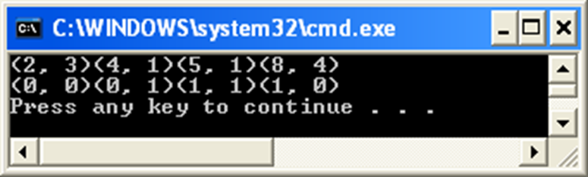

***Bản chất của kết tập:***

* Kết tập (aggregate)
* Các thành phần của lớp mới là các đối tượng của các lớp có sẵn.
* Tái sử dụng các thành phần dữ liệu và các hành vi của lớp thành phần thông qua đối tượng của lớp thành phần.
* Lớp mới: lớp toàn thể (Aggregate/Whole)
* Lớp cũ: lớp thành phần (Part).

***Thứ tự khởi tạo:***

* Khi một đối tượng được tạo mới, các thuộc tính của đối tượng đó đều phải được khởi tạo và gán những giá trị tương ứng.
* Các đối tượng thành phần được khởi tạo trước.
* Các phương thức khởi tạo các đối tượng của lớp thành phần được thực hiện trước.

## Đặc điểm hướng đối tượng trong Java

### Đóng gói (Encapsulation)

* Một đối tượng có hai khung nhìn:
* Bên trong: chi tiết về các thuộc tính và các phương thức của lớp tương ứng với đối tượng.
* Bên ngoài: các dịch vụ mà một đối tượng có thể cung cấp và cách đối tượng đó tương tác với phần còn lại của hệ thống.

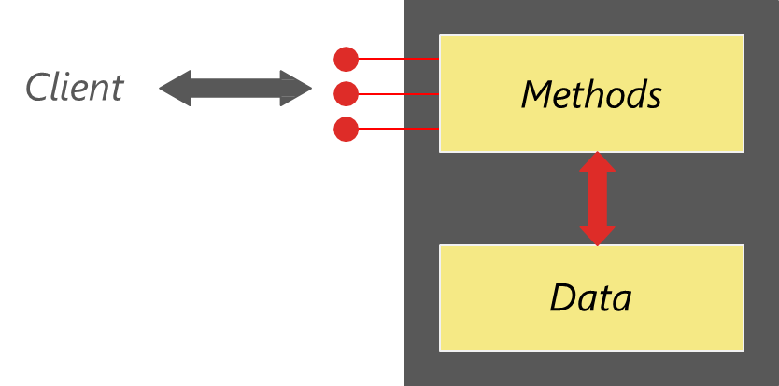

#### Đóng gói

* Dữ liệu và phương thức được đóng gói trong một lớp.
* Dữ liệu được che giấu ở bên trong lớp và chỉ được truy cập và thay đổi ở các phương thức bên ngoài.
* Một đối tượng là một thực thể được đóng gói, cung cấp tập các dịch vụ nhất định.
* Một đối tượng được đóng gói có thể được xem như một hộp đen – các công việc bên trong là ẩn so với client.

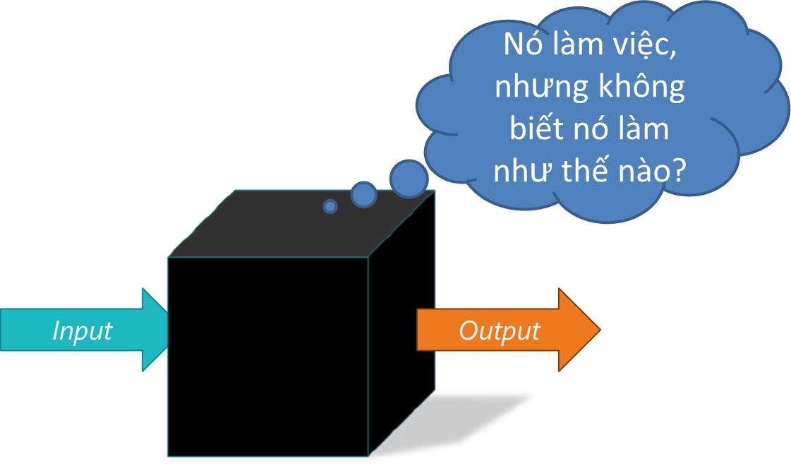

Hình 6.16 Đóng gói đối tượng như một hộp đen

#### Che giấu dữ liệu:

* Dữ liệu được che giấu ở bên trong lớp và chỉ được truy cập và thay đổi ở các phương thức bên ngoài.
* Tránh thay đổi trái phép hoặc làm sai lệch dữ liệu.

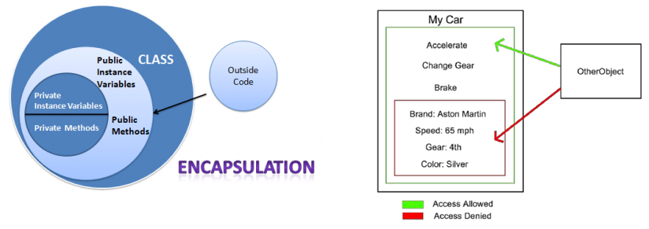

Hình 6.17 Tính che đấu dữ liệu

#### Cơ chế che giấu dữ liệu:

* Các thành viên dữ liệu: chỉ có thể truy cập từ các phương thức bên trong lớp; chỉ định truy cập là ***private*** để bảo vệ dữ liệu.
* Các đối tượng khác muốn truy nhập vào dữ liệu riêng tư này phải thông qua các phương thức ***public***.
* Các thành phần dữ liệu là ***private*** → để truy cập và chỉnh sửa các giá trị của dữ liệu, lớp cần phải cung cấp các dịch vụ:

***Accessor*** (***getter***): Trả về giá trị hiện tại của một thuộc tính (dữ liệu).

***Mutator*** (***setter***): Thay đổi giá trị của một thuộc tính.

Thường là ***getX*** và ***setX***, trong đó X là tên thuộc tính.

#### Phương thức Get

* Các phương thức truy vấn (query method, accessor) là các phương thức dùng để hỏi về giá trị của các thành viên dữ liệu của một đối tượng
* Có nhiều loại câu hỏi truy vấn có thể:
* truy vấn đơn giản (*“giá trị của x là bao nhiêu?”*);
* truy vấn điều kiện *(“thành viên x có lớn hơn 100 không?”*);
* truy vấn dẫn xuất *(“tổng giá trị của các thành viên x và y bao nhiêu?”*).
* Đặc điểm quan trọng của phương thức truy vấn là không nên thay đổi trạng thái hiện tại của đối tượng: không thay đổi giá trị của thành viên dữ liệu nào.

#### Phương thức Set

* Các phương thức thiết lập (mutator, setter) là các phương thức dùng để thay đổi giá trị các thành viên dữ liệu.
* Ưu điểm của việc sử dụng các phương thức ***setter*** là có thể sử dụng các phương thức ***setter*** để đảm bảo tính hợp lệ của các thành phần dữ liệu: Kiểm tra giá trị đầu vào trước khi gán vào các thuộc tính.

**public class** **Time** {

**private**: không cho phép truy cập từ bên ngoài lớp. Nhưng chúng ta cần biết và cập nhật giá trị của chúng!

**private int** hour;

**private int** minute;

**private int** second;

**set method: public** cho phép **cập nhật** giá trị dữ liệu của thành viên **private**

}

**public** **Time** () { **setTime**(0, 0, 0); }

**public void** **setHour** (**int** h) { hour = ((h >= 0 && h < 24) **?** h : 0; }

**public void** **setMinute** (**int** m) {

minute = ( ( m >= 0 && m < 60 ) **?** m : 0;

}

**public void** **setSecond** (**int** s) {

second = ( ( s >= 0 && s < 60 ) **?** s : 0;

}

**public void** **setTime** (**int** h, **int** m, **int** s) {

setHour(h);

setMinute(m);

**get method: public** cho phép **đọc** giá trị dữ liệu của thành viên **private**

setSecond(s);

}

**public int getHour** () { return hour; }

**public int getMinute** () { return minute; }

**public int getSecond** () { return second; }

### Tính kế thừa (Inheritance)

#### Khái niệm kế thừa

***Kế thừa là gì?***

* Xây dựng các lớp mới có sẵn các đặc tính của lớp cũ, đồng thời chia sẻ hay mở rộng các đặc tính sẵn có

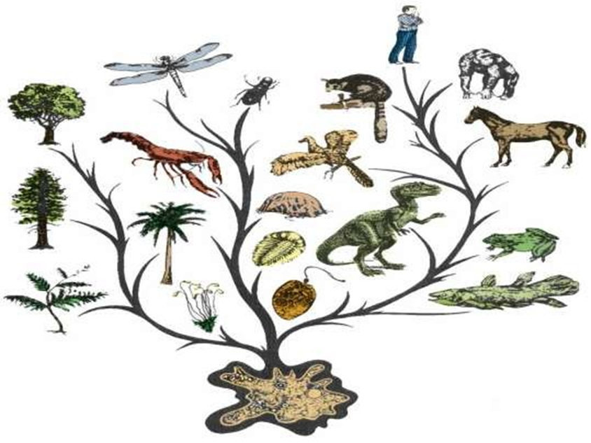

Hình 6.18 Phân lớp các đối tượng

* Phát triển lớp mới dựa trên các lớp đã có.

***Ví dụ:***

* Lớp ***Người*** có các thuộc tính như tên, tuổi, chiều cao, cân nặng,…; các phương thức như ăn, ngủ, chơi,…
* Lớp ***Sinh Viên*** thừa kế từ lớp **Người**, thừa kế được các thuộc tính tên, tuổi, chiều cao, cân nặng,…; các phương thức ăn, ngủ, chơi,…
* Bổ sung thêm các thuộc tính như: mã số sinh viên, số tín chỉ tích lũy,…; các phương thức như: tham dự lớp học, thi,…
* Chính là nguyên lý phân cấp trong trừu tượng hóa.

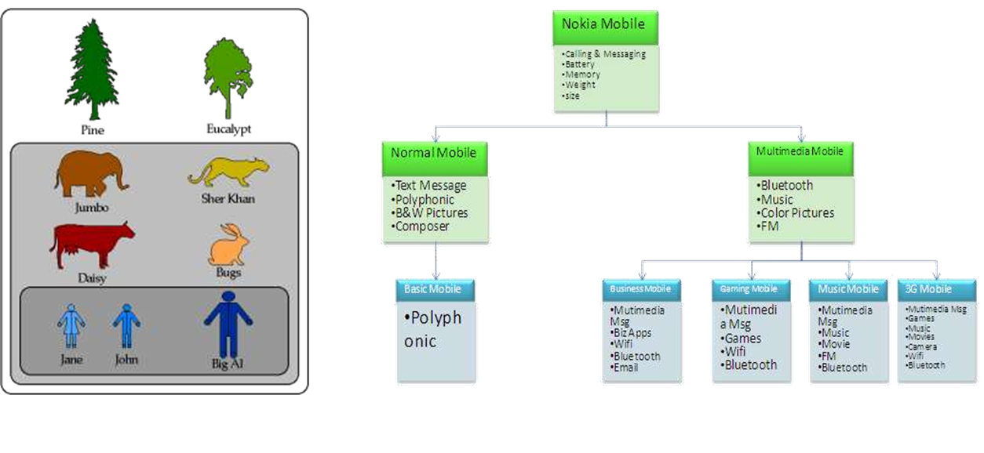

Hình 6.19 Sơ đồ phân cấp

* Khái niệm:
* Lớp cũ: Lớp cha (parent, superclass), lớp cơ sở (base class).
* Lớp mới: Lớp con (child, subclass), lớp dẫn xuất (derived class).

***Ví dụ***: **SinhVien** thừa kế (dẫn xuất) từ lớp **Nguoi**.

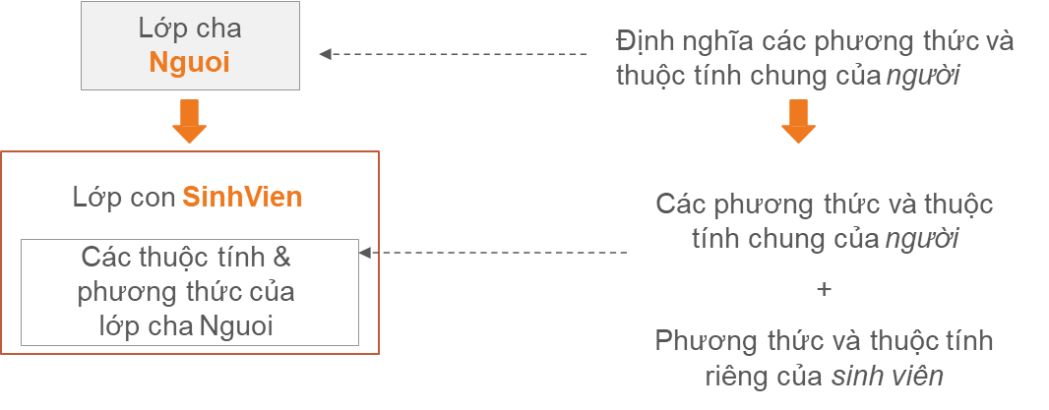

***Mối quan hệ kế thừa:***

* Lớp con và lớp cha có tính tương đồng:
* Lớp ***SinhVien*** kế thừa từ lớp ***Nguoi***.
* Một sinh viên là một người.
* Cả ***GiaoVien*** và ***SinhVien*** đều có quan hệ là (***is-a***) với lớp ***Nguoi***
* Cả giáo viên và sinh viên đều có một số hành vi thông thường của con người.

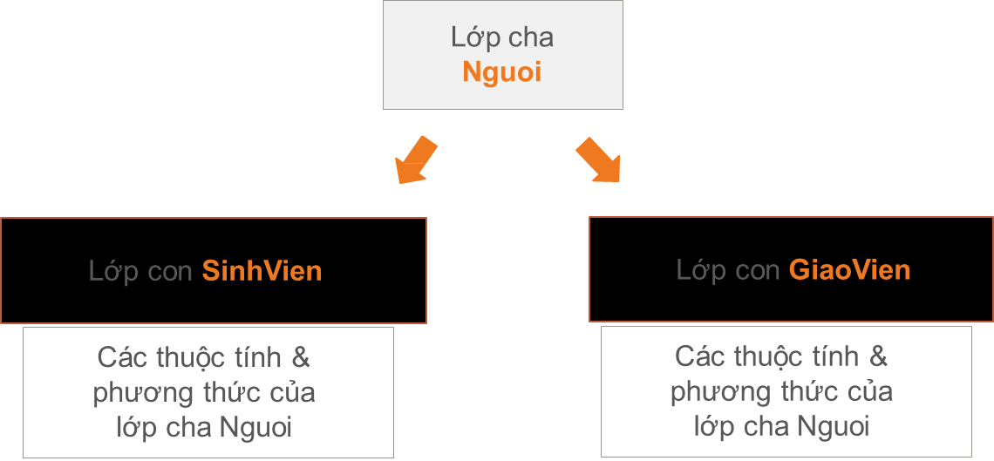

* Lớp con:
* Là một loại (***is-a-kind-of***) của lớp cha.
* Kế thừa các thành phần dữ liệu và các hành vi của lớp cha.
* Chi tiết hóa cho phù hợp với mục đích sử dụng mới:

***Extension***: Thêm các thuộc tính/hành vi mới.

***Redefinition*** (Overriding): chỉnh sửa lại các hành vi kế thừa từ lớp cha.

***Cú pháp (Java)***:

**<Lớp con>** **extends** **<Lớp cha>**

***Ví dụ:***

**class** Nguoi {

**String** name;

**int** age;

}

**class** SinhVien **extends** Nguoi {

**int** studentId;

}

* Lớp con mở rộng các đặc tính của lớp cha.

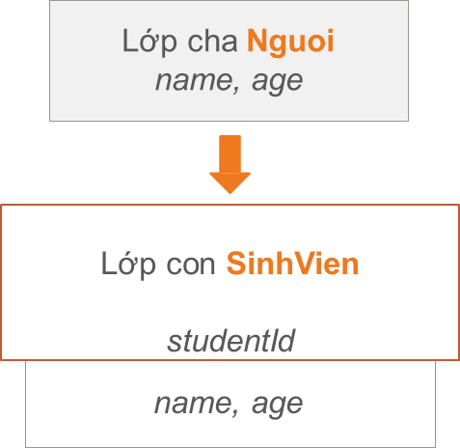

***Bản chất kế thừa:***

* Là một kỹ thuật tái sử dụng mã nguồn.
* Tái sử dụng mã nguồn thông qua lớp.
* Ví dụ: Lớp ***SinhViên*** tái sử dụng được các thuộc tính như tên, tuổi… và các phương thức của lớp ***Người***.

***Kế thừa và kết tập***:

|  |  |
| --- | --- |
| **Kế thừa** | **Kết tập** |
| * Tái sử dụng thông qua lớp | * Tái sử dụng thông qua đối tượng |
| * Quan hệ: là một loại (***is a-kind-of***) | * Quan hệ: là một phần (***is a-part-of***) |

#### Biểu diễn quan hệ kế thừa trong biểu đồ lớp

***Cây phân cấp kế thừa***:

* Dùng mũi tên với tam giác rỗng ở đầu.

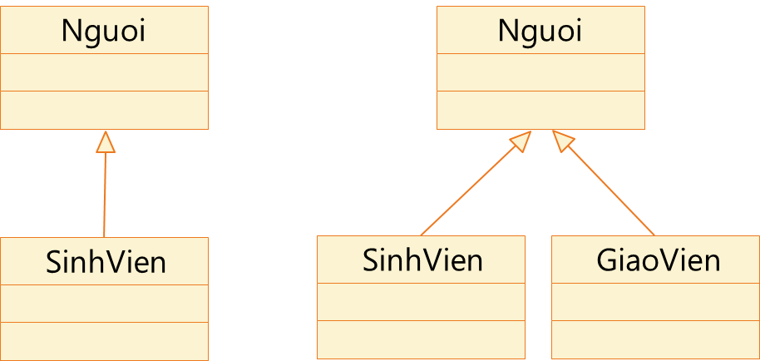 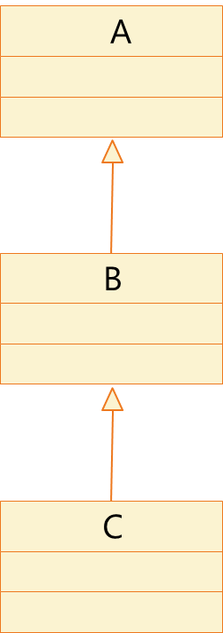

* Cấu trúc phân cấp hình cây, biểu diễn mối quan hệ kế thừa giữa các lớp.
* Dẫn xuất trực tiếp: B dẫn xuất trực tiếp từ A.
* Dẫn xuất gián tiếp: C dẫn xuất gián tiếp từ A.
* Các lớp con có cùng lớp cha gọi là các lớp anh/chị em (siblings).

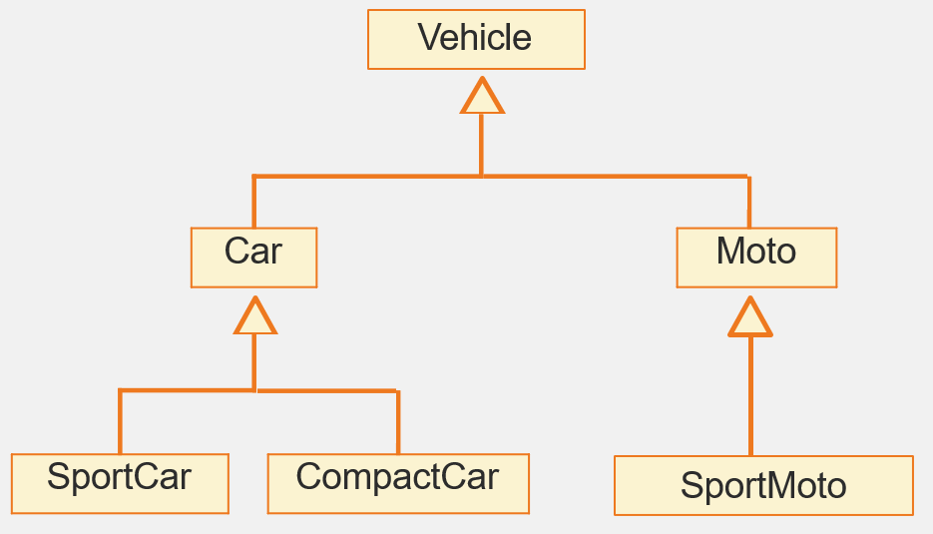

***Lớp Object***:

* Lớp ***Object*** là lớp gốc trên cùng của tất cả các cây phân cấp kế thừa
* Nếu một lớp không được định nghĩa là lớp con của một lớp khác thì mặc định nó là lớp con trực tiếp của lớp ***Object***.
* Được định nghĩa trong ***package*** chuẩn ***java.lang***.
* Chứa một số phương thức hữu ích kế thừa lại cho tất cả các lớp.

***Ví dụ***: ***toString***(), ***equals***(),...

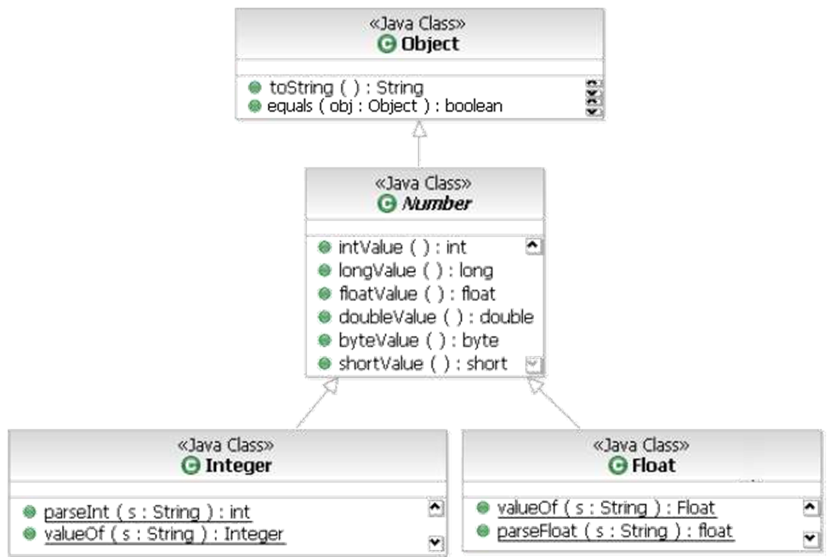

Hình 6.20 Ví dụ cây phân lớp Lớp ***Object***

***Nguyên lý kế thừa***:

* Lớp con có thể thừa kế được gì từ lớp cha?
* Kế thừa được các thành viên được khai báo là ***public*** và ***protected*** của lớp cha.
* Không kế thừa được các thành viên ***private***.
* Thành viên ***protected*** trong lớp cha được truy cập trong:
* Các thành viên lớp cha;
* Các thành viên lớp con;
* Các thành viên các lớp cùng thuộc một **package** với lớp.

Bảng 6‑2 Nguyên lý kế thừa trong Java

|  |  |  |  |  |
| --- | --- | --- | --- | --- |
|  | ***public*** | ***protected*** | ***Mặc định*** | ***private*** |
| Cùng lớp | **✔** | **✔** | **✔** | **✔** |
| Lớp bất kỳ cùng gói | **✔** | **✔** | **✔** | **✘** |
| Lớp con khác gói | **✔** | **✔** | **✘** | **✘** |
| Lớp bất kỳ khác gói | **✔** | **✘** | **✘** | **✘** |

* Các phương thức không được phép kế thừa:
* Các phương thức khởi tạo và hủy:
* Làm nhiệm vụ khởi tạo và gỡ bỏ các đối tượng.
* Chúng chỉ biết cách làm việc với từng lớp cụ thể.
* Toán tử gán “=”, làm nhiệm vụ giống như phương thức khởi tạo.

***Ví dụ 1:***

**public class TuGiac** {

**protected** **Diem** d1, d2, d3, d4;

**public** **void setD1**(Diem _d1) { d1=_d1; }

**public** **Diem getD1**(){ return d1; }

**public void printTuGiac**(){...}

}

**public class** HinhVuong **extends** TuGiac {

**public** HinhVuong() {

**d1** = **new** Diem(0,0); **d2** = **new** Diem(0,1);

**d3** = **new** Diem(1,0); **d4** = **new** Diem(1,1);

Sử dụng các thành phần ***protected*** của lớp cha trong lớp con.

}

}

**public class** Test {

**public** **static void** main(**String** args[]){

HinhVuong hv = **new** HinhVuong();

hv.**printTuGiac**();

Gọi phương thức ***public*** của lớp cha trong đối tượng lớp con

}

}

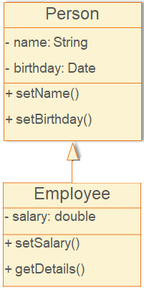***Ví dụ 2***:

**import** java.util.Date;

**class** Person {

**private** **String** name;

**private** Date bithday;

}

**class** Employee **extends** Person {

**private** **double** salary;

**public** boolean setSalary(**double** sal) {

salary = sal;

return true;

}

**public** **String** getDetail() {

**String** s = **name** + ", " + salary;

return s;

**ERROR:** name has private access in Person

}

}

**public** **class** Test{

**public** **static** **void** main(**String** args[]){

Employee e = **new** Employee();

e.getDetail();

}

}

***Ví dụ 3***:Cùng gói.

**import** java.util.Date; //Lop con cung goi

**package** abc;

**public** **class** Person {

Date birthday;

**String** name;

}

**package** abc.Person;

**public** **class** Employee **extends** Person {

**double** salary;

**public** **String** getDetail() {

**String** s = name + "," + salary;

return s;

}

}

***Ví dụ 3***:Khác gói.

**import** java.util.Date; //Lop con khac goi

**package** abc;

**public** **class** Person {

**protected** Date birthday;

**protected** **String** name;

}

**package** abc.Person;

**public** **class** Employee **extends** Person {

**double** salary;

**public** **String** getDetail() {

**String** s = name + "," + salary;

return s;

}

}

#### Khởi tạo và hủy bỏ đối tượng trong kế thừa

* Khởi tạo đối tượng:
* Lớp cha được khởi tạo trước lớp con.
* Các phương thức khởi tạo của lớp con luôn gọi phương thức khởi tạo của lớp cha ở câu lệnh đầu tiên.
* Tự động gọi (ngầm định - implicit): khi lớp cha ***có*** phương thức khởi tạo mặc định (hoặc ngầm định).
* Gọi trực tiếp (tường minh - explicit): sử dụng từ khóa ***super***.
* Hủy bỏ đối tượng: Ngược lại so với khởi tạo đối tượng.

***Gọi phương thức của lớp cha:***

* Tái sử dụng các đoạn mã của lớp cha trong lớp con.
* Gọi phương thức khởi tạo:

***super***(danh sách tham số);

* Bắt buộc nếu lớp cha không có phương thức khởi tạo mặc định.
* Phải được khai báo ***tại dòng lệnh đầu tiên*** trong phương thức khởi tạo của lớp con.
* Gọi các phương thức của lớp cha.

***super***.***tênPt***(danh sách tham số);

***Ví dụ 1***:

**public** **class** TuGiac {

**protected** Diem d1, d2; **protected** Diem d3, d4;

**public** TuGiac() {

System.out.println("Lop cha TuGiac()");

}

}

**public** **class** HinhVuong **extends** TuGiac {

**public** HinhVuong() {

// Tu dong goi TuGiac()

System.out.println("Lop con HinhVuong()");

}

}

**public** **class** Test {

**public** **static** **void** main(**String** arg[]) {

HinhVuong hv = **new** HinhVuong();

}

}

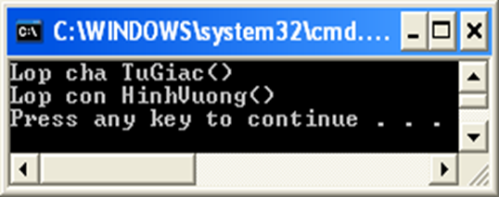

***Ví dụ 2***:

**public** **class** TuGiac {

**protected** Diem d1, d2;

**protected** Diem d3, d4;

**public** TuGiac(Diem d1, Diem d2, Diem d3, Diem d4) {

System.out.println("Lop cha TuGiac(d1, d2, d3, d4)");

this.d1 = d1; this.d2 = d2;

this.d3 = d3; this.d4 = d4;

}

}

**public** **class** HinhVuong **extends** TuGiac {

**public** HinhVuong() {

System.out.println("Lop con HinhVuong()");

}

}

**public** **class** Test {

**public** **static** **void** main(**String** arg[]) {

HinhVuong hv = **new** HinhVuong();

}

}

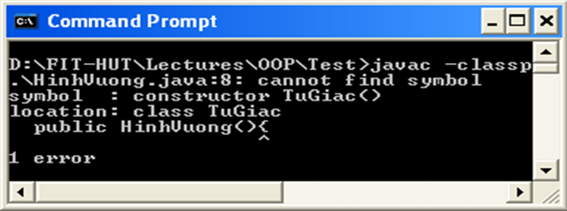

***Ví dụ 3***:

**public** **class** TuGiac {

**protected** Diem d1, d2, d3, d4;

**public** TuGiac(Diem d1, Diem d2, Diem d3, Diem d4) {

System.out.println("Lop cha TuGiac(d1, d2, d3, d4)");

this.d1 = d1; this.d2 = d2;

this.d3 = d3; this.d4 = d4;

}

}

**public** **class** HinhVuong **extends** TuGiac {

**public** HinhVuong() {

**super**(**new** Diem(0,0), **new** Diem(0,1),

**new** Diem(1,1),**new** Diem(1,0));

System.out.println("Lop con HinhVuong()");

}

}

**public** **class** Test {

**public** **static** **void** main(**String** arg[]) {

HinhVuong hv = **new** HinhVuong();

}

}

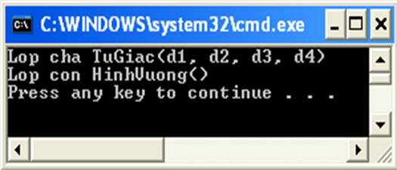

***Ví dụ 4***:

**public** **class** TuGiac {

**protected** Diem d1, d2, d3, d4;

**public** TuGiac(Diem d1, Diem d2, Diem d3, Diem d4) {

System.out.println("Lop cha TuGiac(d1, d2, d3, d4)"); this.d1 = d1; this.d2 = d2;

this.d3 = d3; this.d4 = d4;

}

}

**public** **class** HinhVuong **extends** TuGiac {

**public** HinhVuong(Diem d1, Diem d2, Diem d3, Diem d4) {

super(d1, d2, d3, d4);

System.out.println("Lop con HinhVuong(d1, d2, d3, d4)");

}

}

**public** **class** Test {

**public** **static** **void** main(**String** arg[]) {

HinhVuong hv = **new** HinhVuong(

**new** Diem(0,0), **new** Diem(0,1),**new** Diem(1,1),**new** Diem(1,0)

);

}

}

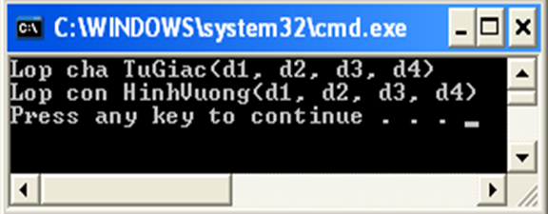

### Một số kỹ thuật kế thừa

#### Định nghĩa lại / ghi đè (Redefine/Overiding)

* Lớp con có thể định nghĩa phương thức trùng tên với phương thức trong lớp cha.

***Ví dụ***:

**class** Shape {

**protected** **String** name;

Shape(**String** n) { name = n; }

**public** **String** getName() { return name; }

**public** **float** calculateArea() { return 0.0f; }

}

**class** Circle **extends** Shape {

**private** **int** radius;

Circle(**String** n, **int** r){

super(n);

radius = r;

}

**public** **float** calculateArea() {

**float** area = (**float**) (3.14 * radius * radius);

return area;

}

}

**class** Square **extends** Shape {

**private** **int** side;

Square(**String** n, **int** s) {

super(n);

side = s;

}

**public** **float** calculateArea() {

**float** area = (**float**) side * side;

return area;

}

}

Thêm lớp ***Triangle***

**class** Triangle **extends** Shape {

**private** **int** base, height;

Triangle(**String** n, **int** b, **int** h) {

super(n);

base = b;

height = h;

}

**public** **float** calculateArea() {

**float** area = 0.5f * base * height;

return area;

}

}

***this*** và ***super***

**package** abc;

**public** **class** Person {

**protected** **String** name;

**protected** **int** age;

**public** **String** getDetail() {

**String** s = name + "," + age;

return s;

}

}

**import** abc.Person;

**public** **class** Employee **extends** Person {

**double** salary;

**public** **String** getDetail() {

**String** s = **super**.getDetail() + "," + **this**.salary;

return s;

}

}

#### Lớp trừu tượng (Abstract class)

* Không thể thể hiện hóa (instantiate – tạo đối tượng của lớp) trực tiếp.

**abstract** **class** Shape {

**protected** **String** name;

Shape(**String** n) { name = n; }

**public** **String** getName() { return name; }

**public** **abstract** **float** calculateArea();

}

**class** Circle **extends** Shape {

**private** **int** radius;

Circle(**String** n, **int** r){

super(n);

radius = r;

}

**public** **float** calculateArea() {

**float** area = (**float**) (3.14 * radius * radius);

return area;

}

}

**import** java.awt.Graphics;

abstract **class** Action {

**protected** **int** x, y;

**public** **void** moveTo(Graphics g, **int** x1, **int** y1) {

erase(g);

x = x1; y = y1;

draw(g);

}

abstract **public** **void** erase(Graphics g);

abstract **public** **void** draw(Graphics g);

}

**class** Circle **extends** Action {

**int** radius;

**public** Circle(**int** x, **int** y, **int** r) {

super(x, y);

radius = r;

}

**public** **void** draw(Graphics g) {

System out println("Draw circle at (" +x+ "," +y+ ")");

g.drawOval(x-radius, y-radius,2*radius, 2*radius);

}

**public** **void** erase(Graphics g) {

System.out.println("Erase circle at ("+x+ "," +y+ ")");

}

}

#### Các kiểu kế thừa trong java

* Có 3 kiểu kế thừa trong java đó là đơn kế thừa, kế thừa nhiều cấp, kế thừa thứ bậc.
* Khi một ***class*** được kế thừa từ nhiều ***class*** đươc gọi là đa kế thừa. Trong java, đa kế thừa chỉ được hỗ trợ thông qua ***interface***.

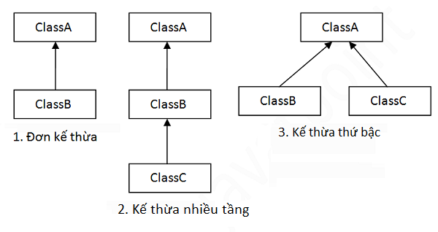

***Ví dụ về đơn kế thừa***: ***TestInheritance1.java***

**class** Animal {

**void** eat() {

System.out.println("eating...");

}

}

**class** Dog **extends** Animal {

**void** bark() {

System.out.println("barking...");

}

}

**public** **class** TestInheritance1 {

**public** **static** **void** main(**String** args[]) {

Dog d = **new** Dog();

d.bark();

d.eat();

}

}

Kết quả:

barking...

eating...

***Ví dụ về kế thừa nhiều cấp***: ***TestInheritance2.java***

**class** Animal {

**void** eat() {

System.out.println("eating...");

}

}

**class** Dog **extends** Animal {

**void** bark() {

System.out.println("barking...");

}

}

**class** BabyDog **extends** Dog {

**void** weep() {

System.out.println("weeping...");

}

}

**public** **class** TestInheritance2 {

**public** **static** **void** main(**String** args[]) {

BabyDog d = **new** BabyDog();

d.weep();

d.bark();

d.eat();

}

}

Kết quả:

weeping...

barking...

eating...

***Ví dụ về kế thừa thứ bậc: TestInheritance3.java***

**class** Animal {

**void** eat() {

System.out.println("eating...");

}

}

**class** Dog **extends** Animal {

**void** bark() {

System.out.println("barking...");

}

}

**class** Cat **extends** Animal {

**void** meow() {

System.out.println("meowing...");

}

}

**public** **class** TestInheritance3 {

**public** **static** **void** main(**String** args[]) {

Cat c = **new** Cat();

c.meow();

c.eat();

// c.bark(); // compile error

}

}

Kết quả:

meowing...

eating...

***Tại sao đa kế thừa không được hỗ trợ trong java?***

* Để giảm thiểu sự phức tạp và đơn giản hóa ngôn ngữ, đa kế thừa không được hỗ trợ trong java.

***Ví dụ***: Có 3 lớp ***A***, ***B***, ***C***, trong đó lớp ***C*** kế thừa từ các lớp ***A*** và ***B***. Nếu các lớp ***A*** và ***B*** có phương thức giống nhau và gọi nó từ đối tượng của lớp con ***C***, như vậy khó có thể xác định được việc gọi phương thức của lớp ***A*** hay ***B***.

**class** A {

**void** msg() { System.out.println("Hello!"); }

}

**class** B {

**void** msg() { System.out.println("Welcome!"); }

}

**public** **class** C **extends** A,B {

**public** **static** **void** main(**String** args[]) {

C obj = **new** C();

obj.msg();

}

}

Kết quả:

Compile Time Error

#### Giao diện (Interface)

* Một ***interface*** trong Java là một bản thiết kế của một lớp. Nó chỉ có các phương thức trừu tượng (***abstract***). ***Interface*** là một kỹ thuật để thu được tính trừu tượng hoàn toàn và hỗ trợ đa kế thừa trong Java. ***Interface*** trong Java cũng biễu diễn mối quan hệ ***is-a***. Nó không thể được khởi tạo giống như lớp trừu tượng.
* Nói cách khác, các trường của ***interface*** là ***public***, ***static*** và ***final*** theo mặc định và các phương thức là ***public*** và ***abstract***.
* Một ***interface*** trong Java là một tập hợp các phương thức trừu tượng (***abstract***). Một ***class*** triển khai một ***interface***, do đó kế thừa các phương thức ***abstract*** của ***interface***.
* Một ***interface*** không phải là một lớp. Viết một ***interface*** giống như viết một lớp, nhưng chúng có 2 định nghĩa khác nhau. Một lớp mô tả các thuộc tính và hành vi của một đối tượng. Một ***interface*** chứa các hành vi mà một ***class*** triển khai.
* Trừ khi một lớp triển khai ***interface*** là lớp trừu tượng ***abstract***, còn lại tất cả các phương thức của ***interface*** cần được định nghĩa trong ***class***.
* Một ***interface*** tương tự với một ***class*** bởi những điểm sau đây:
* Một ***interface*** được viết trong một file với định dạng ***\*.java***, với tên của ***Interface*** giống tên của file.
* ***Bytecode*** của ***interface*** được lưu trong file có định dạng ***\*.class***.
* Khai báo ***interface*** trong một ***package***, những file ***bytecode*** tương ứng cũng có cấu trúc thư mục có cùng tên ***package***.
* Một ***interface*** khác với một ***class*** ở một số điểm sau đây:
* Không thể khởi tạo một ***interface***.
* Một ***interface*** không chứa bất cứ ***Contructor*** nào.
* Tất cả các phương thức của ***interface*** đều là ***abstract***.
* Một ***interface*** không thể chứa một trường nào, trừ các trường vừa ***static*** và ***final***.
* Một ***interface*** không thể kế thừa từ lớp, nó được triển khai bởi một lớp.
* Một ***interface*** có thể kế thừa từ nhiều ***interface*** khác.

***Ví dụ đơn giản về interface*** ***trong Java***

* Trong ví dụ này, ***Printable interface*** chỉ có một phương thức, trình triển khai của nó được cung cấp bởi lớp ***A***.

**interface** Printable {

**void** print();

}

**class** A **implements** Printable {

**public** **void** print() {

System.out.println("Hello world!");

}

**public** **static** **void** main(**String** args[]){

A obj = **new** A();

obj.print();

}

}

* Khi ghi đè các phương thức được định nghĩa trong ***interface***, có các quy tắc:
* Các ***checked exception*** không nên được khai báo trong phương thức ***implements***, thay vào đó nó nên được khai báo trong phương thức ***interface*** hoặc các lớp phụ được khai báo bởi phương thức ***interface***.
* ***Signature*** (chữ ký) của phương thức ***Interface*** và kiểu trả về nên được duy trì khi ghi đè phương thức (***overriding method***).
* Một lớp triển khai chính nó có thể là ***abstract*** và vì thế các phương thức ***interface*** không cần được triển khai.
* Khi triển khai ***interface***, có vài quy tắc sau:
* Một lớp chỉ có thể kế thừa một lớp khác, nhưng có thể triển khai một hoặc nhiều ***interface*** tại một thời điểm.
* Một ***interface*** có thể kế thừa từ một ***interface*** khác, tương tự cách một lớp có thể kế thừa lớp khác.

***Đa kế thừa trong Java bởi Interface***

* Nếu một lớp triển khai đa kế thừa, hoặc một ***interface*** kế thừa từ nhiều ***interface*** thì đó là đa kế thừa.

**interface** Printable { **void** print(); }

**interface** Showable { **void** show(); }

**class** A **implements** Printable, Showable {

**public** **void** print() { System.out.println("Hello!"); }

**public** **void** show() { System.out.println("Welcome!"); }

**public** **static** **void** main(**String** args[]){

A obj = **new** A();

obj.print();

obj.show();

}

}

* Tại sao đa kế thừa không được hỗ trợ thông qua lớp trong Java nhưng là có thể bởi ***interface***?
* Vì tránh tính lưỡng nghĩa khi trình triển khai được cung cấp bởi lớp ***implementation***.

***Ví dụ***:

**interface** Printable { **void** print(); }

**interface** Showable { **void** print(); }

**class** TestTnterface **implements** Printable,Showable{

**public** **void** print() {

System.out.println("Hello");

}

**public** **static** **void** main(**String** args[]) {

TestTnterface obj = **new** TestTnterface();

obj.print();

}

}

Trong ví dụ trên, ***Printable*** và ***Showable*** ***interface*** có cùng các phương thức nhưng trình triển khai của nó được cung cấp bởi lớp Test**Int**erface, vì thế không có tính lưỡng nghĩa ở đây.

***Kế thừa interface trong Java***

* Một lớp triển khai ***interface***, nhưng một ***interface*** kế thừa từ ***interface*** khác.

**interface** Printable { **void** print(); }

**interface** Showable **extends** Printable { **void** show(); }

**class** Testinterface **implements** Showable {

**public** **void** print() { System.out.println("Hello!"); }

**public** **void** show() { System.out.println("Welcome!"); }

**public** **static** **void** main(**String** args[]){

Testinterface obj = **new** Testinterface();

obj.print();

obj.show();

}

}

***Sự khác nhau giữa Abstract class và Interface***

* ***Abstract class*** và ***interface*** đều được sử dụng để có được sự trừu tượng mà ở đó chúng ta có thể khai báo các phương thức trừu tượng. Nhưng có một vài sự khác nhau giữa ***abstract class*** và ***interface***:

|  |  |
| --- | --- |
| **Abstract class** | **Interface** |
| ***Abstract class*** có phương thức ***abstract*** (không có thân phương thức) và phương thức ***non-abstract*** (có thân phương thức). | ***Interface*** chỉ có phương thức ***abstract***. Từ java 8, nó có thêm **các** phương thức ***default* và *static***. |
| ***Abstract class*** không hỗ trợ **đa kế thừa**. | ***Interface*** có hỗ trợ **đa kế thừa**. |
| ***Abstract class*** có các biến ***final***, ***non-final***, ***static*** và ***non-static***. | ***Interface*** chỉ có các biến ***static*** và ***final***. |
| ***Abstract class*** có thể cung cấp nội dung cài đặt cho phương thức của ***interface***. | ***Interface*** không thể cung cấp nội dung cài đặt cho phương thức của ***abstract class***. |
| Từ khóa ***abstract*** được sử dụng để khai báo ***abstract class***. | Từ khóa ***interface*** được sử dụng để khai báo ***interface***. |
| ***Ví dụ***:  **public** **abstract** **class** Shape {  **public** **abstract** **void** draw();  } | ***Ví dụ***:  **public** **interface** Drawable {  **void** draw();  } |

* Đơn giản để hiểu, đó là ***Abstract class*** có được trừu tượng 1 phần (0 tới 100%), còn ***Interface*** có được trừu tường toàn phần (100%).

***Ví dụ:*** kết hợp giữa ***Abstract class*** và ***Interface***.

//tạo interface có 4 phương thức

**interface** A {

**void** a();

**abstract** **void** b();

**public** **void** c();

**public** abstract **void** d();

}

//tạo abstract class cài đặt cho một phương thức của interface A

**abstract** **class** B **implements** A {

**public** **void** c() {

System.out.println("Day la c");

}

}

//tạo subclass của abstract class B, cài đặt các phương thức còn lại

**class** M **extends** B {

**public** **void** a() {

System.out.println("Day la a");

}

**public** **void** b() {

System.out.println("Day la b");

}

**public** **void** d() {

System.out.println("Day la d");

}

}

//tạo lớp Test để gọi các phương thức của **interface** A

**public** **class** Test {

**public** **static** **void** main(**String** args[]) {

A a = **new** M();

a.a();

a.b();

a.c();

a.d();

}

}

Kết quả:

Day la a

Day la b

Day la c

Day la d

### Tính đa hình (polymorphism)

#### Chuyển đổi kiểu dữ liệu đối tượng (Up-casting và down-casting)

***Chuyển đổi kiểu dữ liệu nguyên thủy***

* Java tự động chuyển đổi kiểu khi:
* Kiểu dữ liệu tương thích.
* Chuyển đổi từ kiểu hẹp hơn sang kiểu rộng hơn.

**int** i;

**double** d = i;

* Phải ép kiểu khi:
* Kiểu dữ liệu tương thích.
* Chuyển đổi từ kiểu rộng hơn sang kiểu hẹp hơn.

**int** i;

**~~byte~~** ~~b = i;~~

**byte** b = (**byte**)i;

***Chuyển đổi kiểu dữ liệu tham chiếu***

* Kiểu dữ liệu tham chiếu có thể được chuyển đổi kiểu khi:
* Kiểu dữ liệu tham chiếu (lớp) tương thích:

*Nằm trên cùng một cây phân cấp kế thừa.*

* Hai cách chuyển đổi: Up-casting và Down-casting

***Up-casting***

* Đi lên trên cây phân cấp thừa kế (moving up the inheritance hierarchy)
* Up casting là khả năng nhìn nhận đối tượng thuộc lớp dẫn xuất như là một đối tượng thuộc lớp cơ sở.
* Tự động chuyển đổi kiểu.

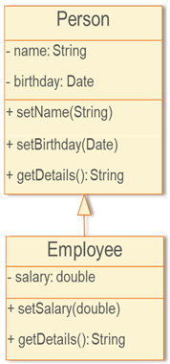***Ví dụ 1***:

**public** **class** Test1 {

**public** **static** **void** main(**String** arg[]) {

Employee e = **new** Employee();

Person p;

p = e;

p.setName(“Alan Kay”);

p.setSalary(70000);

// compile error

}

}

***Ví dụ 2***:

**class** Manager **extends** Employee {

Employee assistant;

// ...

**public** **void** setAssistant(Employee e) {

assistant = e;

}

// ...

}

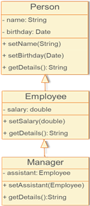 **public** **class** Test2 {

**public** **static** **void** main(**String** arg[]) {

Manager junior, senior;

// ...

senior.setAssistant(junior);

}

}

***Ví dụ 3***:

**public** **class** Test3 {

**String** **static** teamInfo(Person p1, Person p2) {

return "Leader: " + p1.getName() +

" , member: " + p2.getName();

}

**public** **static** **void** main(**String** arg[]) {

Employee e1, e2;

Manager m1, m2;

//...

System.out.println(teamInfo(e1, e2));

System.out.println(teamInfo(m1, m2));

System.out.println(teamInfo(m1, e2));

}

}

***Down-casting***

* Đi xuống cây phân cấp thừa kế (move back down the inheritance hierarchy).
* ***Down casting*** là khả năng nhìn nhận một đối tượng thuộc lớp cơ sở như một đối tượng thuộc lớp dẫn xuất.
* Không tự động chuyển đổi kiểu:

→ Phải ép kiểu.

***Ví dụ***:

**public** **class** Test {

**public** **static** **void** main(**String** arg[]) {

Employee e = **new** Employee();

Person p = e; // up casting

Employee ee = (Employee) p;

// down casting

Manager m = (Manager) ee;

// run-time error

Person p2 = **new** Manager();

Employee e2 = (Employee) p2;

}

}

#### Liên kết tĩnh và liên kết động (Static binding và Dynamic binding)

***Liên kết lời gọi hàm***

* Liên kết lời gọi hàm (***function call binding***) là quy trình xác định khối mã hàm cần chạy khi một lời gọi hàm được thực hiện.
* C: đơn giản vì mỗi hàm có duy nhất một tên
* C++: chồng phương thức, phân tích chữ ký kiểm tra danh sách tham số.

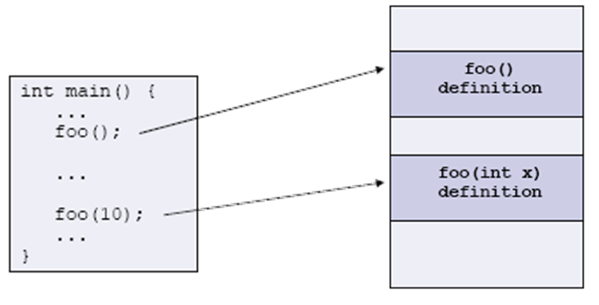

***Liên kết lời gọi phương thức trong ngôn ngữ hướng đối tượng (OOP)***

* Đối với các lớp độc lập (không thuộc cây thừa kế nào), quy trình này gần như không khác với ***function call binding***:
* So sánh tên phương thức, danh sách tham số để tìm định nghĩa tương ứng.
* Một trong số các tham số là tham số ẩn: con trỏ this.

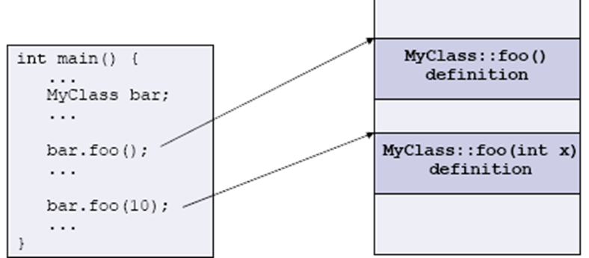

***Liên kết tĩnh***

* Liên kết tại thời điểm biên dịch:
* Early Binding/Compile-time Binding.
* Lời gọi phương thức được quyết định khi biên dịch, do đó chỉ có một phiên bản của phương thức được thực hiện.
* Nếu có lỗi thì sẽ có lỗi biên dịch.
* Ưu điểm về tốc độ.
* ***C/C++ function call binding***, và ***C++ method binding*** cơ bản đều là ví dụ của liên kết tĩnh (***static function call binding***).

***Liên kết động***

* Lời gọi phương thức được quyết định khi thực hiện (run-time):
* Late binding/Run-time binding.
* Phiên bản của phương thức phù hợp với đối tượng được gọi.
* 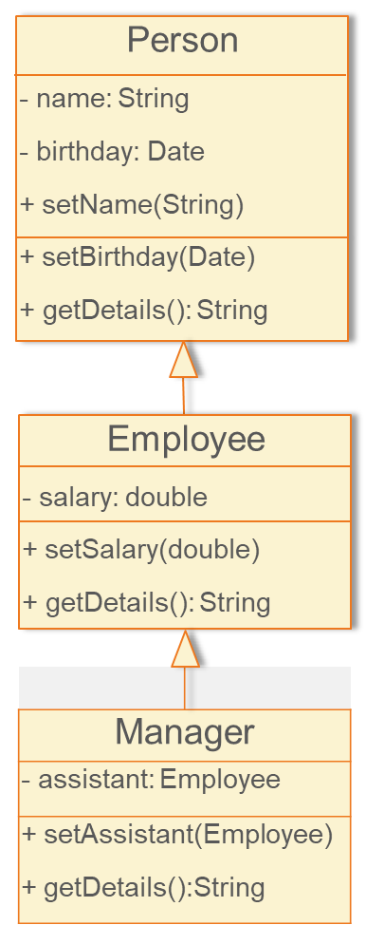Java mặc định sử dụng liên kết động.

***Ví dụ***:

**public** **class** Test {

**public** **static** **void** main(**String** arg[]){

Person p = **new** Person();

// ...

Employee e = **new** Employee();

// ...

Manager m = **new** Manager();

// ...

Person pArr[] = {p, e, m};

**for** (**int** i=0; i< pArr.length; i++) {

System.out.println(pArr[i].getDetail());

}

}

}

#### Đa hình (Polymorphism)

* Polymorphism: Nhiều hình thức thực hiện, nhiều kiểu tồn tại.
* Đa hình trong lập trình:
* Đa hình phương thức:

→ phương thức trùng tên, phân biệt bởi ***chữ ký***.

* Đa hình đối tượng:

→ Nhìn nhận đối tượng theo nhiều kiểu khác nhau.

→ Các đối tượng khác nhau cùng đáp ứng chung danh sách các thông điệp có giải nghĩa thông điệp theo cách thức khác nhau.

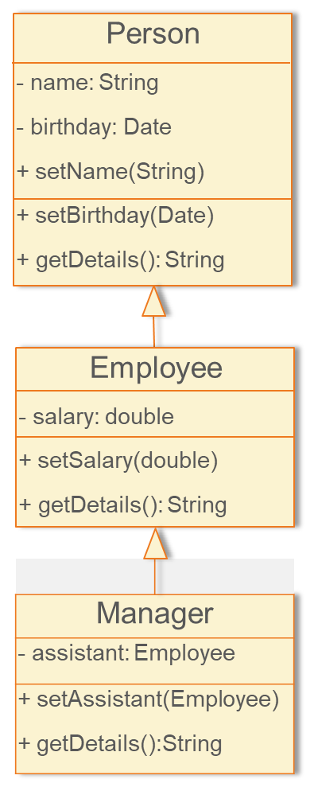***Ví dụ 1***:

Person p1 = **new** Person();

Person p2 = **new** Employee();

Person p3 = **new** Manager();

//...

System.out.println(p1.getDetail());

System.out.println(p2.getDetail());

System.out.println(p3.getDetail());

***Ví dụ 2***:

**class** EmployeeList {

Employee list[];

//...

**public** **void** add(Employee e) {...}

**public** **void** print() {

**for** (**int** i=0; i<list.length; i++) {

System.out.println(list[i].getDetail());

}

}

...

EmployeeList list = **new** EmployeeList();

Employee e1;

Manager m1;

...

list.add(e1);

list.add(m1);

list.print();

#### Toán tử instanceof

* Toán tử ***instanceof*** trong java được sử dụng để kiểm tra một đối tượng có phải là thể hiển của một kiểu dữ liệu cụ thể không (lớp, lớp con, interface).
* ***instanceof*** trong java được gọi là toán tử so sánh kiểu vì nó so sánh thể hiện với kiểu dữ liệu. Nó trả về giá trị ***boolean*** là ***true*** hoặc ***false***. Nếu bạn dùng toán tử ***instanceof*** với bất kỳ biến nào mà có giá trị ***null***, giá trị trả về sẽ là ***false***.

***Ví dụ:***

**public** **class** Simple {

**public** **static** **void** main(**String** args[]) {

Simple s = **new** Simple();

System.out.println(s *instanceof* Simple);// true

}

}

Kết quả:

true

* Một đối tượng có kiểu của lớp con thì cũng có kiểu của lớp cha.

***Ví dụ***, nếu ***Dog*** kế thừa từ ***Animal*** thì đối tượng của ***Dog*** có thể tham chiếu đến cả hai lớp ***Dog*** và ***Animal***.

**class** Animal {}

**public** **class** Dog **extends** Animal { // Dog inherits Animal

**public** **static** **void** main(**String** args[]) {

Dog dog = **new** Dog();

System.out.println(dog ***instanceof*** Animal); // true

}

}

Kết quả:

true

* Nếu sử dụng toán tử ***instanceof*** với biến có kiểu bất kỳ có giá trị ***null*** thì giá trị trả về luôn là ***false***.

***Ví dụ***:

**public** **class** Dog {

**public** **static** **void** main(**String** args[]) {

Dog d = null;

System.out.println(d ***instanceof*** Dog); // false

}

}

Kết quả:

false

BÀI TẬP CHƯƠNG 6

Bài 6-1. Hãy thiết kế lớp ***Rectangle***, biểu diễn hình chữ nhật bao gồm:

* Hai data field ***width*** và ***height*** có kiểu là ***double*** xác định chiều rộng và chiều cao của hình chữ nhật, gán giá trị mặc định là 1.0 cho cả hai.
* Một phương thức khởi tạo mặc định hình chữ nhật (constructor).
* Một phương thức khởi tạo hình chữ nhật với 2 tham số ***width*** và ***height***.
* Một phương thức ***getArea***() trả về diện tích hình chữ nhật.
* Một phương thức ***getPerimeter***() trả về chu vi hình chữ nhật.

Viết chương trình tạo 2 đối tượng Rectangle, một với ***width*** = 15 và ***height*** = 40, một với ***width*** = 12.5 và ***height*** = 25.2. Hiển thị chiều rộng (width), chiều dài (height), diện tích (area), và chu vi (perimeter) của mỗi hình chữ nhật.

Bài 6-2. Hãy thiết kế lớp ***Account***, bao gồm:

* Một ***private*** ***int*** data field ***id*** cho tài khoản (default 0).
* Một ***private*** ***double*** data field ***balance*** cho số dư tài toản (default 0).
* Một ***private*** ***double*** data field ***annualInterestRate*** xác định lãi suất hằng năm (default 0). Giả sử tất cả các tài khoản có lãi suất như nhau.
* Một ***private*** ***Date*** data field ***dateCreated*** xác định ngày tạo tài khoản (lấy ngày hệ thống).
* Một ***constructor*** để tạo tài khoản mặc định (default account).
* Một ***constructor*** để tạo tài khoản với ***id*** và ***balance***.
* ***Accessor*** và ***mutator*** methods cho ***id***, ***balance***, và ***annualInterestRate***.
* ***Accessor*** method cho ***dateCreated***.
* Phương thức ***getMonthlyInterestRate***() trả về lãi suất hàng tháng.
* Phương thức ***getMonthlyInterest***() trả về lãi hàng tháng.
* Phương thức ***withdraw*** để rút một khoản tiền nhất định từ tài khoản.
* Phương thức ***deposit*** để gửi một khoản tiền nhất định vào tài khoản.

***Lưu ý:***

* Phương thức ***getMonthlyInterest***() trả về lãi hàng tháng, không phải lãi suất.
* Lãi hàng tháng là ***balance*** * ***monthlyInterestRate***, lãi suất hàng tháng ***monthlyInterestRate*** là ***annualInterestRate*** / 12. Lãi suất năm ***annualInterestRate*** thì ở dạng phần trăm (%), (e.g., 6.5%, nhớ đem chia cho 100).

Viết chương trình tạo một đối tượng ***Account*** với id là 111, số dư (balance) là 20000 USD, và ***annualInterestRate*** là 6.5%. Dùng phương thức ***withdraw*** để rút số tiền 2500 USD, và phương thức ***deposit*** để gởi số tiền là 4200 USD. In số dư, tiền lãi hàng tháng, và ngày tạo tài khoản.

Bài 6-3. Xây dựng các lớp theo các mô hình:

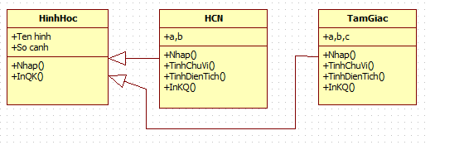

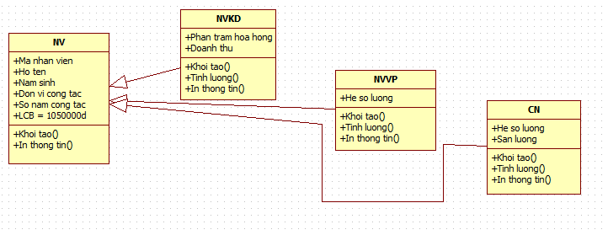

***Yêu cầu:***

1. Khởi tạo các đối tượng của lớp con.
2. Nhập dữ liệu cho các đối tượng vừa khởi tạo.
3. Thực hiện Tính toán và in kết quả ra màn hình.

# - ĐỒ HỌA VÀ XỬ LÝ SỰ KIỆN

## Giới thiệu

Java APIs cho lập trình đồ họa: AWT (Abstract Windowing Toolkit) và Swing:

* AWT API đã được giới thiệu trong JDK 1.0. Hầu hết các thành phần AWT đã trở nên lỗi thời và cần được thay thế bởi các thành phần Swing mới hơn.
* Swing API là một bộ thư viện đồ hoạ toàn diện với nhiều thành phần nâng cao so AWT, đã được giới thiệu như một phần của Java Foundation Classes (JFC) sau khi phát hành JDK 1.1. JFC bao gồm Swing, Java2D, Accessibility,…. JFC đã được tích hợp vào lõi Java từ JDK 1.2.

Ngoài các API đồ hoạ AWT/Swing được cung cấp trong JDK, cũng có nhiều Graphics APIs làm việc với Java, như SWT (Standard Widget Toolkit) của Eclipse, GWT (Google Web Toolkit) dùng cho Android, 3D Graphics API như JOGL (Java bindings for OpenGL) và Java3D.

Một số trang web tham khảo:

* <http://docs.oracle.com/javase/8/docs/api/index.html>
* <http://docs.oracle.com/javase/tutorial/uiswing>
* <http://docs.oracle.com/javase/tutorial/2d/index.html>

## Lập trình đồ họa (GUI) với AWT

### AWT Packages

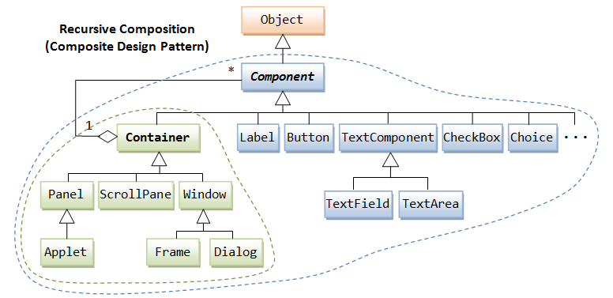

Hình 7.1. Cây phân cấp AWT

AWT bao gồm 12 gói cung cấp 370 lớp để xây dựng giao diện đồ họa (GUI). Trong đó chỉ có 2 gói “java.awt” và “java.awt.event” thường được sử dụng.

Gói java.awt gồm các lớp GUI cơ bản:

* Các lớp GUI Component, như Button, TextField, và Label.
* Các lớp GUI Container, như Frame và Panel.
* Các lớp Layout Managers, như FlowLayout, BorderLayout và GridLayout.
* Các lớp Custom graphics, như Graphics, Color và Font.

Gói java.awt.event hỗ trợ xử lý sự kiện:

* Các lớp Event, như ActionEvent, MouseEvent, KeyEvent và WindowEvent.
* Các giao diện (Interfaces) Event Listener, như ActionListener, MouseListener, KeyListener và WindowListener.
* Các lớp Event Listener Adapter, như MouseAdapter, KeyAdapter, và WindowAdapter.

AWT cung cấp một nền tảng độc lập với thiết bị để phát triển các chương trình đồ hoạ chạy trên tất cả các nền tảng, bao gồm Windows, Mac OS và Unixes.

### Containers và Components

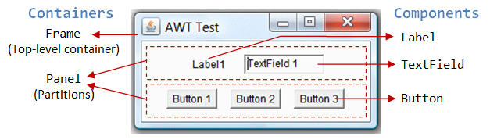

Hình 7.2. Containers và Components

Có 2 loại thành phần GUI:

* Component: là các thành phần GUI cơ bản, như Button, Label, TextField,...
* Container: là các vùng chứa, như Frame và Panel, được sử dụng để chứa các components theo một bố cục (như FlowLayout hay GridLayout). Một container cũng có thể chứa một container khác (sub-containers).

*Trong hình 7.2. có 3 containers (một Frame và hai Panels). Frame là container mức cao nhất của chương trình AWT. Frame có một thanh tiêu đề (chứa icon, tiêu đề và 3 nút Minimize/Maximize/Close), thanh trình đơn tùy chọn và khu vực hiển thị nội dung. Một Panel là một vùng hình chữ nhật được sử dụng để gom nhóm các thành phần GUI liên quan trong một bố cục nhất định. Trong trên, Frame chứa hai Panels. Có 5 component (Label, TextField, và 3 Buttons).*

Trong một chương trình GUI, một component phải nằm trên một container, cần xác định một container để chứa các component. Mỗi container chứa một phương thức gọi là **add**(Component c). Một container (như c) có thể gọi c.**add** (aComponent) để thêm một aComponent lên chính nó.

***Ví dụ***:

**Panel** pnl = **new** Panel(); // Panel la mot container

**Button** btn = **new** Button("Yes"); // Button la mot component

pnl.add(btn); // Panel container them Button len component

### Các lớp AWT Container

#### Top-Level Containers: Frame, Dialog and Applet

Mỗi chương trình GUI có một top-level container. Trong AWT top-level containers thường sử dụng là Frame, Dialog và Applet:

Frame cung cấp một cửa sổ chính cho ứng dụng GUI, có một thanh tiêu đề -title bar (gồm một icon, một tiêu đề, và các nút minimize, maximize/restore-down và close), một menu tự chọn (ẩn/hiện) và một vùng hiển thị nội dung. Để viết một chương trình GUI, chúng ta thường bắt đầu với một lớp con mở rộng từ lớp **java.awt.Frame** để kế thừa cửa sổ chính (main window).

***Ví dụ***:

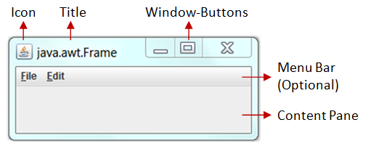

Hình 7.3. Một frame kế thừa từ lớp Frame

Chương trình GUI khai báo lớp FrameDemo là lớp con của Frame. Lớp con này kế thừa tất cả các thuộc tính của Frame như icon, title, buttons, content-pane.

**Khai báo class Frame**: ***java.awt.Frame***

**import** java.awt.*;

**class** FrameDemo **extends** Frame {

FrameDemo() {

setTitle("Demo Container: Frame");

setSize(500,300); //frame rong 500 va cao 300

}

**public** **static** **void** main(**String** args[]){

FrameDemo frameDemo = **new** FrameDemo();

frameDemo.setVisible(true);

}

}

Dialog: cửa sổ pop-up được sử dụng để tạo ra các tương tác nằm ngoài cửa sổ chính.

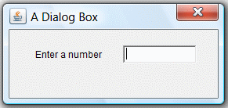

Hình 7.4. Dialog box

Applet: xây dựng chương trình chạy trên trình duyệt Web.

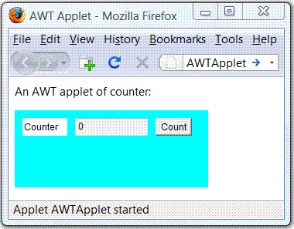

Hình 7.5. Applet

#### Secondary Containers: Panel và ScrollPane

Panel: khung chữ nhật nằm trong một top-level container, được sử dụng để tạo layout cho chương trình.

ScrollPane: tạo ra hiệu ứng cuộn chuột (ngang/dọc) cho một component.

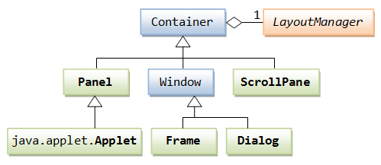

Hình 7.6. Cây phân cấp của AWT container

### Các lớp Component

AWT cung cấp nhiều GUI components trong gói ***java.awt***. Thông dụng như: Button, TextField, Label, Checkbox, CheckboxGroup (radio buttons), List, và Choice.

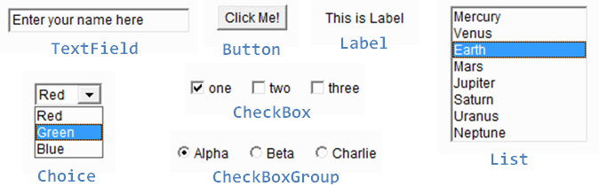

Hình 7.7. Các components thông dụng

Thêm đối tượng component:

1. Khai báo đối tượng component cần thêm.
2. Khởi tạo đối tượng với các phương thức khởi tạo phù hợp.
3. Xác định container chứa component cần thêm.
4. Dùng phương thức **add**(aComponent) để thêm component vào container.

#### AWT GUI Component: java.awt.Label

Hiển thị một nội dung nào đó dưới dạng văn bản.

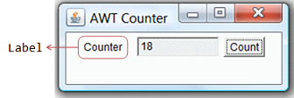

Hình 7.8. Label

***Các phương thức khởi tạo***:

// Khoi tao Label voi chuoi text, alignment cua text

**public** **Label**(**String** strLabel, **int** alignment);

**public** **Label**(**String** strLabel) // Khoi tao Label voi chuoi text

**public** **Label**(); // Khoi tao mot Label rong

***Một số phương thức***:

**public** **String** getText();

**public** **void** setText(**String** strLabel);

**public** **int** getAlignment();

**public** **void** setAlignment(**int** alignment);

***Ví dụ***:

Label lblInput; // Khai bao Label lblInput

lblInput = **new** Label("Enter ID: ");

add(lblInput);

lblInput.setText("Enter password: ");

lblInput.getText();

***Nhãn ẩn danh (Anonymous Instance)***: không thể tương tác.

add(**new** Label("Enter Name: ", Label.RIGHT));

Label xxx = **new** Label("Enter Name: ", Label.RIGHT));

// xxx assigned by compiler

add(xxx);

#### AWT GUI Component: java.awt.Button

Tạo ra một hành động nào đó của chương trình qua sự kiện nhấp chuột.

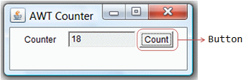

Hình 7.9. Button

***Các phương thức khởi tạo***:

**public** Button(**String** btnLabel); // Khoi tao Button voi nhan

**public** Button(); // Khoi tao Button voi nhan rong

***Một số phương thức***:

**public** **String** getLabel(); // Get the label of this Button instance

// Set the label of this Button instance

**public** **void** setLabel(**String** btnLabel);

// Enable or disable this Button. Disabled Button cannot be clicked

**public** **void** setEnable(boolean enable);

***Sự kiện***:

Nhấp vào button sẽ kích hoạt cái gọi là ActionEvent và thực hiện một hành động được lập trình trước.

***Ví dụ***:

// Declare and allocate a Button instance called btnColor

Button btnColor = **new** Button("Red");

add(btnColor); // "this" Container adds the Button

btnColor.setLabel("Green"); // Change the button's label

btnColor.getLabel(); // Read the button's label

***Button ẩn danh (Anonymous Instance):***

// Create an anonymous Button. It CANNOT be referenced later

add(Button("Blue"));

#### AWT GUI Component: java.awt.TextField

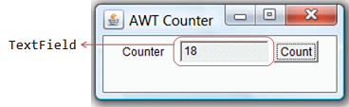

Hình 7.10. TextField

Sử dụng để nhập/xuất một dòng văn bản.

***Các phương thức khởi tạo***:

**public** TextField(**String** initialText, **int** columns);

// Khoi tao TextField voi chuoi text cho truoc va so cot columns.

**public** TextField(**String** initialText);

// Khoi tao TextField voi mot chuoi cho truoc.

**public** TextField(**int** columns);

// Khoi tao TextField voi so cot columns.

***Một số phương thức***:

**public** **String** getLabel(); // Get the label of this Button instance

**public** **void** setLabel(**String** btnLabel);

// Set the label of this Button instance

**public** **void** setEnable(boolean enable);

// Enable or disable this Button. Disabled Button cannot be clicked.

***Sự kiện***:

Khi đang ở trong TextField, nhấp phím Enter có thể kích hoạt một hành động nào đó của chương trình.

***Ví dụ***:

TextField tfInput = **new** TextField(30);

// Declare and allocate an TextField instance called tfInput

add(tfInput); // "this" Container adds the TextField

TextField tfResult = **new** TextField();

// Declare and allocate an TextField instance called tfResult

tfResult.setEditable(false); // Set to read-only

add(tfResult); // "this" Container adds the TextField

// Doc mot so int tu TextField "tfInput", va gan vao "tfResult".

// getText() tra ve String, can chuyen sng int

**int** number = Integer.parseInt(tfInput.getText());

number *= number;

// setText() yeu cau la String, can chuyen so kieu int sang String.

tfResult.setText(number + "");

#### Một chương trình đơn giản:

***Ví dụ 1***: *AWTCounter*

**import** java.awt.*; //Using AWT container and component classes

**import** java.awt.event.*; //AWT event classes and listener interfaces

//Lop AWTCounter ke thua tu top-level container java.awt.Frame

**public** **class** AWTCounter **extends** Frame **implements** ActionListener {

**private** Label lblCount; // Declare a Label component

**private** TextField tfCount; // Declare a TextField component

**private** Button btnCount; // Declare a Button component

**private** **int** count = 0; // Counter's value

// Constructor to setup GUI components and event handlers

**public** AWTCounter () {

setLayout(**new** FlowLayout());

// sets its layout to FlowLayout, left-to-right,va top-to-bottom.

lblCount = **new** Label("Counter");

add(lblCount); // adds Label component

tfCount = **new** TextField("0", 10); // TextField component

tfCount.setEditable(false); // set to read-only

add(tfCount); // adds TextField component

btnCount = **new** Button("Count");

add(btnCount); // adds Button component

btnCount.addActionListener(this);

/* "btnCount" is the source object that fires an ActionEvent when clicked. The source add "this" instance as an ActionEvent listener, which provides an ActionEvent handler called actionPerformed(). */

// Clicking "btnCount" invokes actionPerformed().

setTitle("AWT Counter"); // "super" Frame sets its title

setSize(250, 100); // Frame sets its initial window size

// For inspecting the Container/Components objects

// System.out.println(this);

// System.out.println(lblCount);

// System.out.println(tfCount);

// System.out.println(btnCount);

setVisible(true); // "super" Frame shows

// System.out.println(this);

// System.out.println(lblCount);

// System.out.println(tfCount);

// System.out.println(btnCount);

}

**public** **static** **void** main(**String**[] args) {

// Invoke the constructor to setup the GUI, by allocating an instance

AWTCounter app = **new** AWTCounter();

// or simply "new AWTCounter();" for an anonymous instance

}

// ActionEvent handler - Called back upon button-click.

@Override

**public** **void** actionPerformed(ActionEvent evt) {

++count; // Increase the counter value

// Display the counter value on the TextField tfCount

tfCount.setText(count + ""); // Convert int to String

}

}

***Kiểm tra Container/Components → toString()***:

Thêm đoạn code vào trước và sau ***setVisible(true);***

System.out.println(this);

System.out.println(lblCount);

System.out.println(tfCount);

System.out.println(btnCount);

setVisible(true); // "super" Frame shows

System.out.println(this);

System.out.println(lblCount);

System.out.println(tfCount);

System.out.println(btnCount);

Xem kết quả như thế nào?

***Ví dụ 2: AWTAccumulator***

**import** java.awt.*; // Using AWT container and component classes

**import** java.awt.event.*; //AWT event classes and listener interfaces

**public** **class** AWTAccumulator **extends** Frame **implements** ActionListener {

**private** Label lblInput; // Declare input Label

**private** Label lblOutput; // Declare output Label

**private** TextField tfInput; // Declare input TextField

**private** TextField tfOutput; // Declare output TextField

**private** **int** sum = 0; // Accumulated sum, init to 0

// Constructor to setup the GUI components and event handlers

**public** AWTAccumulator() {

setLayout(**new** FlowLayout()); //sets layout to FlowLayout

lblInput = **new** Label("Enter an Integer:");//Construct Label

add(lblInput); // adds Label component

tfInput = **new** TextField(10); // Construct TextField

add(tfInput); // "super" Frame adds TextField

tfInput.addActionListener(this);

// "tfInput" is the source object that fires an ActionEvent upon entered.

/* The source add "this" instance as an ActionEvent listener, which provides an ActionEvent handler called actionPerformed(). */

// Hitting "enter" on tfInput invokes actionPerformed().

lblOutput = **new** Label("The Accumulated Sum is: ");

add(lblOutput); // "super" Frame adds Label

tfOutput = **new** TextField(10); // allocate TextField

tfOutput.setEditable(false); // read-only

add(tfOutput); // "super" Frame adds TextField

setTitle("AWT Accumulator"); // "super" Frame sets title

setSize(350, 120); // initial window size

setVisible(true); // "super" Frame shows

}

// The entry main() method

**public** **static** **void** main(**String**[] args) {

// Goi constructor de cai dat GUI, by mot anonymous instance

**new** AWTAccumulator();

}

// ActionEvent handler -Được gọi khi nhấn phím "enter" trên TextField

@Override

**public** **void** actionPerformed(ActionEvent evt) {

// Get the **String** entered into the TextField tfInput, convert to int

**int** numberIn = Integer.parseInt(tfInput.getText());

sum += numberIn; // Accumulate numbers entered into sum

tfInput.setText(""); // Clear input TextField

tfOutput.setText(sum + ""); // Xuat tong ra TextField

// chuyen sang String

}

}

### Lắng nghe và xử lý sự kiện trên AWT (AWT Event-Handling)

#### Giới thiệu

* Người dùng tương tác với chương trình qua giao diện.
* Chương trình phải nghe được các sự kiện trên giao diện (nhập dữ liệu, nhấn phím Enter, nhấp chuột, đóng cửa sổ chương trình...) để thực hiện hành động tương ứng → lập trình hướng sự kiện.
* Tham gia sự kiện luôn có 3 đối tượng: nguồn (source) sinh sự kiện, bộ nghe sự kiện (listener), và sự kiện (event).
* Nguồn (source): là nơi phát sinh sự kiện (button, textfield,...).
* Mỗi nguồn sẽ đăng ký các bộ nghe sự kiện khác nhau.
* Khi có sự kiện nào đó xảy ra từ nguồn, phương thức xử lý sự kiện (event handler) trên bộ nghe sự kiện sẽ được gọi để xử lý.

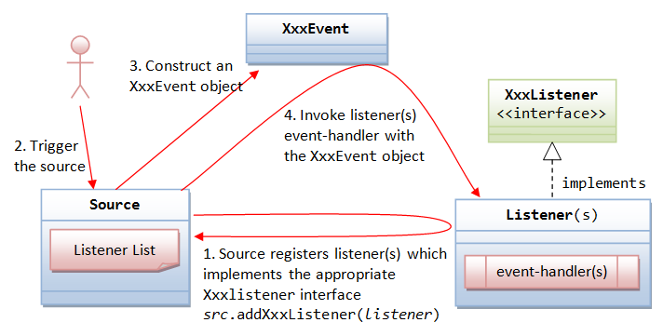

Hình 7.11. Nghe và xử lý sự kiện

#### Trình tự các bước thực hiện

1. Đối tượng nguồn (source object ) đăng ký các bộ lắng nghe sự kiện:

Đối tượng nguồn khởi tạo sự kiện khi kích hoạt.

***Ví dụ***: nhấp vào một Button kích hoạt ActionEvent, nhấp chuột kích hoạt MouseEvent, nhấn phím kích hoạt KeyEvent,...

Cần khai báo một interface được gọi là XxxListener (ví dụ, MouseListener) chứa các phương thức xử lý.

***Lưu ý***: *một interface chỉ chứa các phương thức trừu tượng không thực thi được.*

***Ví dụ***:

/** MouseListener interface, which declares the signature of the handlers for the various operational modes. */

**public interface** MouseListener {

**public void** mousePressed(MouseEvent evt);

// Called back upon mouse-button pressed

**public void** mouseReleased(MouseEvent evt);

// Called back upon mouse-button released

**public void** mouseClicked(MouseEvent evt);

// Called back upon mouse-button clicked (pressed and released)

**public void** mouseEntered(MouseEvent evt);

// Called back when mouse pointer entered the component

**public void** mouseExited(MouseEvent evt);

// Called back when mouse pointer exited the component

}

Tất cả listeners trong XxxEvent phải thực thi XxxListener interface. Các abstract methods được khai báo trong XxxListener interface. Bằng cách này, các listenser(s) có thể phản ứng lại những sự kiện này một cách hợp lý.

***Ví dụ***:

/** An example of MouseListener, which provides implementation to the handler methods*/

**class** MyMouseListener **implements** MouseListener {

@Override

**public void** mousePressed(MouseEvent e) {

System.out.println("Mouse-button pressed!");

}

@Override

**public void** mouseReleased(MouseEvent e) {

System.out.println("Mouse-button released!");

}

@Override

**public void** mouseClicked(MouseEvent e) {

System.out.println("Mouse-button clicked (pressed and released)!");

}

@Override

**public void** mouseEntered(MouseEvent e) {

System.out.println("Mouse-pointer entered the source component!");

}

@Override

**public void** mouseExited(MouseEvent e) {

System.out.println("Mouse exited-pointer the source component!");

}

}

Định nghĩa hai methods: addXxxListener() và removeXxxListener() để thêm và xóa một listener. Chữ ký của phương thức là:

**public void** addXxxListener(XxxListener l);

**public void** removeXxxListener(XxxListener l);

Đối tượng nguồn sau đó đăng ký đối tượng Listener thông qua phương thức addXxxListener ():

aSource.addXxxListener(alistener);//aSource->aListener cho XxxEvent

1. Kích hoạt sự kiện.
2. Khởi tạo một sự kiện XxxEvent.
3. Gọi phương thức xử lý sự kiện XxxEven.

#### Ví dụ : AWTCounter: ActionEvent và ActionListener Interface

Click vào Button (nhấn "Enter" trên TextField) kích hoạt một ActionEvent tới tất cả các trình lắng nghe ActionEvent của nó. Một ActionEvent listener phải thực thi ActionListener interface, khai báo một abstract method ***actionPerformed***() như sau:

**public** **interface** ActionListener {

**public** **void** actionPerformed(ActionEvent evt);

// Goi khi click button (Button), nhan phim ( TextField)

}

**Các bước thực hiện**:

1. Xác định ***btnCount*** (Button) làm đối tượng nguồn.
2. Click Button kích hoạt ActionEvent đến tất cả ActionEvent listener(s).
3. Các trình lắng nghe sự kiện yêu cầu thực thi ActionListener interface, cài đè phương thức ***actionPerformed***()

**public** **class** AWTCounter **extends** Frame **implements** ActionListener {

@Override

**public void** actionPerformed(ActionEvent evt) {

// Increment the count value and display on the TextField

++count;

tfCount.setText(count + "");

}

}

Đối tượng nguồn đăng ký listener qua addActionListener (). Trong ví dụ này:

btnCount.addActionListener(**this**);

Sau khi kích nút *btnCount* tạo một đối tượng ActionEvent và gọi phương thức actionPerformed (ActionEvent) của tất cả các trình lắng nghe đã đăng ký với đối tượng ActionEvent được tạo ra:

ActionEvent evt = **new** ActionEvent( ...... );

listener.actionPerformed(evt); // for all its listener(s)

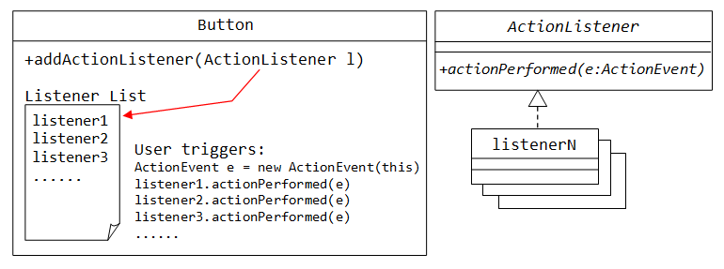

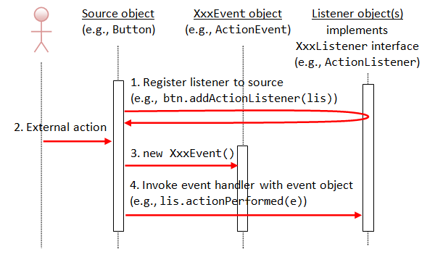

Hình 7.12. Diagram các bước thực hiện

#### Ví dụ: AWTAccumulator: ActionEvent và ActionListener Interface

Trong ví dụ này:

1. Xác định ***tfInput*** (TextField) làm đối tượng nguồn.
2. Nhấn "Enter" trên TextField kích hoạt một ActionEvent đến tất cả trình lắng nghe sự kiện ủa ActionEvent.
3. Chọn trình lắng nghe sự kiện ActionEvent listener.
4. Đối tượng nguồn ***tfInput*** (TextField) đăng ký lắng nghe sự kiện tfInput.***addActionListener***(this).
5. Trình lắng nghe sự kiện ActionEvent yêu cầu thực thi ActionListener interface, và ghi đè (override) phương thức ***actionPerformed***().

#### Ví dụ : WindowEvent và WindowListener Interface

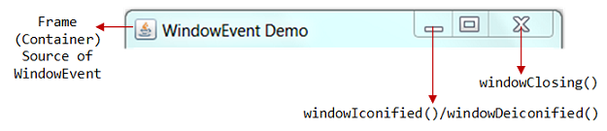

**public** **interface** WindowListener{

**public** **void** windowClosing(WindowEvent evt);

**public** **void** windowOpened(WindowEvent evt);

**public** **void** windowClosed(WindowEvent evt);

**public** **void** windowActivated(WindowEvent evt);

**public** **void** windowDeactivated(WindowEvent evt);

**public** **void** windowIconified(WindowEvent evt);

**public** **void** windowDeiconified(WindowEvent evt);

}

**Ví dụ**: ***AWTCounter***

**import** java.awt.*; // AWT containers va components

**import** java.awt.event.*; //AWT events classes va listener interfaces

//CT AWT GUI ke thua top-level container java.awt.Frame

**public** **class** WindowEventDemo **extends** Frame

**implements** ActionListener, WindowListener {

// This class acts as listener for ActionEvent and WindowEvent

// Mot class chi ke thua tu 1 lop, nhung co the nhieu interfaces.

**private** TextField tfCount; // Declare a TextField component

**private** Button btnCount; // Declare a Button component

**private** **int** count = 0; // Counter's value

// Constructor to setup the GUI components and event handlers

**public** WindowEventDemo() {

setLayout(**new** FlowLayout()); // sets to FlowLayout

add(**new** Label("Counter")); // adds an anonymous Label

tfCount = **new** TextField("0", 10); // Construct the TextField

tfCount.setEditable(false); // read-only

add(tfCount); // "super" Frame adds TextField

btnCount = **new** Button("Count"); // Construct the Button

add(btnCount); // "super" Frame adds Button

btnCount.addActionListener(this);

// btnCount (source object) fires ActionEvent upon clicking

// btnCount adds "this" object as an ActionEvent listener

addWindowListener(this);

// "super" Frame (source object) fires WindowEvent.

// "super" Frame adds "this" object as a WindowEvent listener.

setTitle("WindowEvent Demo"); // "super" Frame sets title

setSize(500, 200); // "super" Frame sets initial size

setVisible(true); // "super" Frame shows

}

// The entry main() method

**public** **static** **void** main(**String**[] args) {

**new** WindowEventDemo(); // Let the construct do the job

}

/* ActionEvent handler */

@Override

**public** **void** actionPerformed(ActionEvent evt) {

++count;

tfCount.setText(count + "");

}

/* WindowEvent handlers */

// Called back upon clicking close-window button

@Override

**public** **void** windowClosing(WindowEvent evt) {

System.exit(0); // Terminate the program

}

// Not Used, but need to provide an empty body to compile.

@Override **public** **void** windowOpened(WindowEvent evt) { }

@Override **public** **void** windowClosed(WindowEvent evt) { }

@Override **public** **void** windowIconified(WindowEvent evt) { }

@Override **public** **void** windowDeiconified(WindowEvent evt) { }

@Override **public** **void** windowActivated(WindowEvent evt) { }

@Override **public** **void** windowDeactivated(WindowEvent evt) { }

}

Ví dụ này, sửa đổi ví dụ AWTCounter trước đó để xử lý WindowEvent.

1. Xác định ***Frame*** làm đối tượng nguồn.
2. Frame kích hoạt WindowEvent đến tất cả trình lắng nghe sự kiện ủa WindowEvent.
3. Chọn trình lắng nghe sự kiện WindowEvent listener.
4. Đăng ký lắng nghe sự kiện WindowEvent thông qua phương thức ***addWindowListener***(this).
5. Trình lắng nghe sự kiện WindowEvent yêu cầu thực thi WindowListener, gồm: ***windowOpened***(), ***windowClosed***(), ***windowClosing***(), ***windowActivated***(), ***windowDeactivated***(), ***windowIconified***() và ***windowDeiconified***().
6. Override phương thức ***windowClosing***() xử lý đóng cửa sổ chương trình sử dụng ***System***.***exit***(0). Cài đặt rỗng 6 phương thức còn lại.

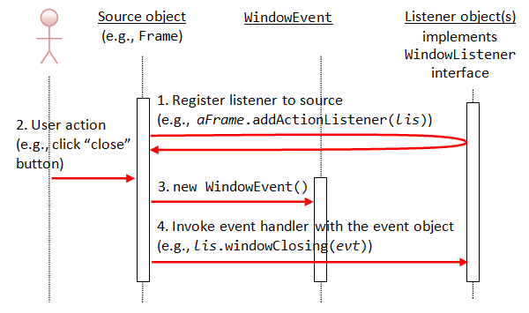

Hình 7.13. Diagram WindowEvent

#### Ví dụ: MouseEvent và MouseListener Interface

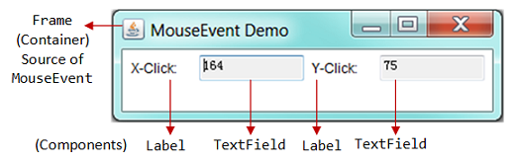

MouseEvent được kích hoạt khi nhấn, thả, click mouse-button (trái / phải) của đối tượng nguồn.

Trình lắng nghe sự kiện MouseEvent phải được thực thi MouseListener interface, với các abstract methods:

**public** **void** mouseClicked(MouseEvent evt)

//Called-back: mouse-button has been clicked on the source.

**public** **void** mousePressed(MouseEvent evt)

**public** **void** mouseReleased(MouseEvent evt)

//Called-back: mouse-button has been pressed/released on the source.

//Click -> goi mousePressed(), mouseReleased() and mouseClicked().

**public** **void** mouseEntered(MouseEvent evt)

**public** **void** mouseExited(MouseEvent evt)

// Called-back when the mouse-pointer has entered/exited the source.

***Ví dụ***:

**import** java.awt.*;

**import** java.awt.event.*;

**public** **class** MouseEventDemo **extends** Frame **implements** MouseListener {

**private** TextField tfMouseX; // to display mouse-click-x

**private** TextField tfMouseY; // to display mouse-click-y

// Constructor - Setup the UI components and event handlers

**public** MouseEventDemo() {

setLayout(**new** FlowLayout()); //sets layout to FlowLayout

// Label (anonymous)

add(**new** Label("X-Click: ")); // adds Label component

// TextField

tfMouseX = **new** TextField(10); // 10 columns

tfMouseX.setEditable(false); // read-only

add(tfMouseX); // "super" frame adds TextField component

// Label (anonymous)

add(**new** Label("Y-Click: ")); //adds Label component

// TextField

tfMouseY = **new** TextField(10);

tfMouseY.setEditable(false); // read-only

add(tfMouseY); //"super" frame adds TextField component

addMouseListener(this);

// "super" frame (source) fires the MouseEvent.

// "super" frame adds "this" object as a MouseEvent listener.

setTitle("MouseEvent Demo"); // "super" Frame sets title

setSize(500, 200); // "super" Frame sets initial size

setVisible(true); // "super" Frame shows

}

**public** **static** **void** main(**String**[] args) {

**new** MouseEventDemo(); // Let the constructor do the job

}

/* MouseEvent handlers */

// Called back upon mouse clicked

@Override

**public** **void** mouseClicked(MouseEvent evt) {

tfMouseX.setText(evt.getX() + "");

tfMouseY.setText(evt.getY() + "");

}

// Not used - need to provide an empty body to compile.

@Override

**public** **void** mousePressed(MouseEvent evt) { }

@Override

**public** **void** mouseReleased(MouseEvent evt) { }

@Override

**public** **void** mouseEntered(MouseEvent evt) { }

@Override

**public** **void** mouseExited(MouseEvent evt) { }

}

Trong ví dụ này, bố trí 4 components (2 Labels và 2 non-editable TextFields) trên top-level container Frame với Layout Manager là FlowLayout

***MouseEvent***:

1. Xác định ***Frame*** làm đối tượng nguồn.
2. Frame kích hoạt MouseEvent đến tất cả trình lắng nghe sự kiện ủa MouseEvent.
3. Chọn bộ lắng nghe sự kiện MouseEvent listener.
4. Đăng ký lắng nghe sự kiện MouseEvent thông qua phương thức ***addMouseListener***(this).
5. Trình lắng nghe sự kiện WindowEvent yêu cầu thực thi MouseListener, gồm 5 abstract methods: ***mouseClicked(), mousePressed(), mouseReleased(), mouseEntered(), và mouseExit()***.
6. Override phương thức ***mouseClicked***() để hiển thị tọa độ (x, y) khi click chuột vào 2 vùng ***TextFields***. Bỏ qua các phương thức khác, nhưng cần cài đặt rỗng để biên dịch.

### Ví dụ 5: MouseEvent và MouseMotionListener Interface

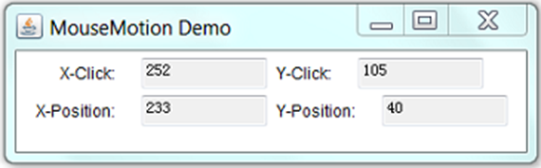

MouseEvent cũng được kích hoạt khi di chuyển và rê con trỏ chuột tại đối tượng nguồn. Nhưng cần sử dụng MouseMotionListener để điều khiển di chuyển chuột và rê chuột. MouseMotionListener interface có hai phương thức trừu tượng sau đây:

**public void** mouseDragged(MouseEvent e)

/**Called-back when a mouse-button is pressed on the source component and then dragged*/

**public void** mouseMoved(MouseEvent e)

/**Called-back when the mouse-pointer has been moved onto the source component but no buttons have been pushed*/

***Ví dụ***:

**import** java.awt.*;

**import** java.awt.event.*;

// AWT GUI program ke thua top-level container java.awt.Frame

**public** **class** MouseMotionDemo **extends** Frame

**implements** MouseListener, MouseMotionListener {

**// This class acts as MouseListener and MouseMotionListener**

// To display the (x, y) of the mouse-clicked

**private** TextField tfMouseClickX;

**private** TextField tfMouseClickY;

// To display the (x, y) of the current mouse-pointer position

**private** TextField tfMousePositionX;

**private** TextField tfMousePositionY;

// Constructor to setup the GUI components and event handlers

**public** MouseMotionDemo() {

setLayout(**new** FlowLayout()); //sets to FlowLayout

add(**new** Label("X-Click: "));

tfMouseClickX = **new** TextField(10);

tfMouseClickX.setEditable(false);

add(tfMouseClickX);

add(**new** Label("Y-Click: "));

tfMouseClickY = **new** TextField(10);

tfMouseClickY.setEditable(false);

add(tfMouseClickY);

add(**new** Label("X-Position: "));

tfMousePositionX = **new** TextField(10);

tfMousePositionX.setEditable(false);

add(tfMousePositionX);

add(**new** Label("Y-Position: "));

tfMousePositionY = **new** TextField(10);

tfMousePositionY.setEditable(false);

add(tfMousePositionY);

addMouseListener(this);

addMouseMotionListener(this);

// "super" frame (source) fires MouseEvent.

// adds "this" object as MouseListener and MouseMotionListener.

setTitle("MouseMotion Demo"); // "super" Frame sets title

setSize(400, 300); // "super" Frame sets initial size

setVisible(true); // "super" Frame shows

}

// The entry main() method

**public** **static** **void** main(**String**[] args) {

**new** MouseMotionDemo(); // Let the constructor do the job

}

/** MouseListener handlers */

// Called back when a mouse-button has been clicked

@Override

**public** **void** mouseClicked(MouseEvent evt) {

tfMouseClickX.setText(evt.getX() + "");

tfMouseClickY.setText(evt.getY() + "");

}

// Not Used, but need to provide an empty body for compilation

@Override

**public** **void** mousePressed(MouseEvent evt) { }

@Override

**public** **void** mouseReleased(MouseEvent evt) { }

@Override

**public** **void** mouseEntered(MouseEvent evt) { }

@Override

**public** **void** mouseExited(MouseEvent evt) { }

/** MouseMotionEvent handlers */

// Called back when the mouse-pointer has been moved

@Override

**public** **void** mouseMoved(MouseEvent evt) {

tfMousePositionX.setText(evt.getX() + "");

tfMousePositionY.setText(evt.getY() + "");

}

// Not Used, but need to provide an empty body for compilation

@Override

**public** **void** mouseDragged(MouseEvent evt) { }

}

Trong ví dụ này, minh họa cả MouseListener và MouseMotionListener:

1. Xác định ***Frame*** làm đối tượng nguồn.
2. Frame kích hoạt MouseEvent đến tất cả trình lắng nghe sự kiện ủa MouseListener và MouseMotionListener.
3. Chọn bộ lắng nghe sự kiện MouseListener và MouseMotionListener.
4. Đăng ký lắng nghe sự kiện thông qua phương thức ***addMouseListener***(this) ***và addMouseMotionListener***(this).
5. Trình lắng nghe sự kiện MouseMotionListener yêu cầu thực thi 2 abstract methods: ***mouseMoved***() và ***mouseDragged***() trong MouseMotionListener interface.
6. Override phương thức ***mouseMoved*()**để hiển thị vị trí (x, y) của chuột. Bỏ qua phương thức ***MouseDragged***(), nhưng cần cài đặt rỗng để biên dịch.

#### Ví dụ: KeyEvent và KeyListener Interface

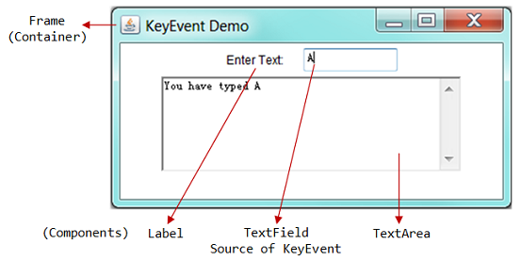

Một KeyEvent được kích hoạt khi nhấn, thả và nhập trên đối tượng nguồn bàn phím. KeyEvent listener phải thực thi KeyListener interface, với abstract methods:

**public** **void** keyTyped(KeyEvent e)

// Called-back when a key has been typed (pressed and released).

**public** **void** keyPressed(KeyEvent e)

**public** **void** keyReleased(KeyEvent e)

// Called-back when a key has been pressed or released.

***Ví dụ***:

**import** java.awt.*;

**import** java.awt.event.*;

//AWT GUI program ke thua top-level container java.awt.Frame

**public** **class** KeyEventDemo **extends** Frame **implements** KeyListener {

**// This class acts as KeyEvent Listener**

**private** TextField tfInput; //Single-line TextField

**private** TextArea taDisplay; // Multi-line TextArea

// Constructor to setup the GUI components and event handlers

**public** KeyEventDemo() {

setLayout(**new** FlowLayout()); // sets to FlowLayout

add(**new** Label("Enter Text: "));

tfInput = **new** TextField(10);

add(tfInput);

taDisplay = **new** TextArea(5, 40); // 5 rows, 40 columns

add(taDisplay);

tfInput.addKeyListener(this);

// tfInput TextField (source) fires KeyEvent.

// tfInput adds "this" object as a KeyEvent listener.

setTitle("KeyEvent Demo"); // "super" Frame sets title

setSize(500, 300); // "super" Frame sets initial size

setVisible(true); // "super" Frame shows

}

// The entry main() method

**public** **static** **void** main(**String**[] args) {

**new** KeyEventDemo(); // Let the constructor do the job

}

/** KeyEvent handlers */

// Called back when a key has been typed (pressed and released)

@Override

**public** **void** keyTyped(KeyEvent evt) {

taDisplay.append("You have typed "+evt.getKeyChar()+"\n");

}

// Not Used, but need to provide an empty body **for** compilation

@Override

**public** **void** keyPressed(KeyEvent evt) { }

@Override

**public** **void** keyReleased(KeyEvent evt) { }

}

Trong ví dụ này,

1. Xác định ***tfInput*** (TextField) làm đối tượng nguồn.
2. KeyEvent kích hoạt khi press/release/type một phím đến tất cả trình lắng nghe sự kiện ủa KeyEvent.
3. Chọn bộ lắng nghe sự kiện KeyEvent listener.
4. Đăng ký lắng nghe sự kiện KeyEvent listener đến đối tượng nguồn TextField thông qua phương thức ***tfInput.addKeyListener***(this).
5. Trình lắng nghe sự kiện KeyEvent listener yêu cầu thực thi KeyListener interface, thông qua 3 abstract methods: ***keyTyped***()***, keyPressed***()***, keyReleased***().
6. Override phương thức ***keyTyped***()để hiển thị giá trị được nhập ra TextArea (x, y) của chuột. Bỏ qua phương thức ***keyPressed***() and ***keyReleased***(), nhưng cần cài đặt rỗng để biên dịch.

### Lớp Nested (Inner)

**public** **class** MyOuterClass { // outer class defined here

......

**private** **class** MyNestedClass1 { ...... }

// an nested class defined inside the outer class

**public** **static** **class** MyNestedClass2 { ...... }

// an "static" nested class defined inside the outer class

......

}

#### Ví dụ: Lớp Named Inner cho Event Listener

**import** java.awt.*;

**import** java.awt.event.*;

// AWT GUI program ke thua top-level container java.awt.Frame

**public** **class** AWTCounterNamedInnerClass **extends** Frame {

/** This class is NOT a ActionListener, hence, it does not implement ActionListener interface*/

/** The event-handler actionPerformed() needs to access these "**private**" variables*/

**private** TextField tfCount;

**private** Button btnCount;

**private** **int** count = 0;

// Constructor to setup the GUI components and event handlers

**public** AWTCounterNamedInnerClass () {

setLayout(**new** FlowLayout()); // sets to FlowLayout

add(**new** Label("Counter")); //An anonymous instance of Label

tfCount = **new** TextField("0", 10);

tfCount.setEditable(false); // read-only

add(tfCount); // "super" Frame adds tfCount

btnCount = **new** Button("Count");

add(btnCount); // "super" Frame adds btnCount

/** Construct an anonymous instance of BtnCountListener (a named inner class)*/

// btnCount adds this instance as a ActionListener.

btnCount.addActionListener(**new** BtnCountListener());

setTitle("AWT Counter");

setSize(400, 200);

setVisible(true);

}

**public** **static** **void** main(**String**[] args) { // The entry main method

**new** AWTCounterNamedInnerClass(); // Let the constructor do the job

}

/**BtnCountListener is a "named inner class" used as ActionListener.

This inner class can access private variables of the outer class.*/

**private** **class** BtnCountListener **implements** ActionListener {

@Override

**public** **void** actionPerformed(ActionEvent evt) {

++count;

tfCount.setText(count + "");

}

}

}

#### Ví dụ: Lớp Anonymous Inner cho Event Listener

**import** java.awt.*;

**import** java.awt.event.*;

// AWT GUI program ke thua top-level container java.awt.Frame

**public** **class** AWTCounterAnonymousInnerClass **extends** Frame {

/** This class is NOT a ActionListener, hence, it does not implement ActionListener interface*/

// The event-handler actionPerformed() needs to access these private variables

**private** TextField tfCount;

**private** Button btnCount;

**private** **int** count = 0;

// Constructor to setup the GUI components and event handlers

**public** AWTCounterAnonymousInnerClass () {

setLayout(**new** FlowLayout()); // "super" Frame sets to FlowLayout

add(**new** Label("Counter")); //An anonymous instance of Label

tfCount = **new** TextField("0", 10);

tfCount.setEditable(false); // read-only

add(tfCount); // "super" Frame adds tfCount

btnCount = **new** Button("Count");

add(btnCount); // "super" Frame adds btnCount

// Construct an anonymous instance of an anonymous class.

// btnCount adds this instance as a ActionListener.

btnCount.addActionListener(**new** ActionListener() {

@Override

**public** **void** actionPer**for**med(ActionEvent evt) {

++count;

tfCount.setText(count + "");

}

});

setTitle("AWT Counter");

setSize(300, 200);

setVisible(true);

}

**public** **static** **void** main(**String**[] args) {// The entry main method

**new** AWTCounterAnonymousInnerClass();

// Let the constructor do the job

}

}

#### Ví dụ: Lớp Anonymous Inner cho từng Source

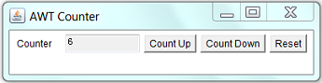

**import** java.awt.*;

**import** java.awt.event.*;

// An AWT GUI program inherits the top-level container java.awt.Frame

**public** **class** AWTCounter3Buttons **extends** Frame {

**private** TextField tfCount;

**private** Button btnCountUp, btnCountDown, btnReset;

**private** **int** count = 0;

// Constructor to setup the GUI components and event handlers

**public** AWTCounter3Buttons () {

setLayout(**new** FlowLayout());

add(**new** Label("Counter")); // an anonymous instance of Label

tfCount = **new** TextField("0", 10);

tfCount.setEditable(false); // read-only

add(tfCount); // "super" Frame adds tfCount

btnCountUp = **new** Button("Count Up");

add(btnCountUp);

// Construct an anonymous instance of an anonymous inner class.

// The source Button adds the anonymous instance as ActionEvent listener

btnCountUp.addActionListener(**new** ActionListener() {

@Override **public** **void** actionPerformed(ActionEvent evt) {

++count;

tfCount.setText(count + "");

}

});

btnCountDown = **new** Button("Count Down");

add(btnCountDown);

btnCountDown.addActionListener(**new** ActionListener() {

@Override **public** **void** actionPerformed(ActionEvent evt) {

count--;

tfCount.setText(count + "");

}

});

btnReset = **new** Button("Reset");

add(btnReset);

btnReset.addActionListener(**new** ActionListener() {

@Override

**public** **void** actionPerformed(ActionEvent evt) {

count = 0;

tfCount.setText("0");

}

});

setTitle("AWT Counter");

setSize(400, 200);

setVisible(true);

}

**public** **static** **void** main(**String**[] args) { // The entry main method

**new** AWTCounter3Buttons(); // Let the constructor do the job

}

}

#### Ví dụ: Sử dụng cùng Listener Instance cho tất cả Buttons

***Sử dụng getActionCommand() của ActionEvent***

**import** java.awt.*;

**import** java.awt.event.*;

// An AWT GUI program inherits the top-level container java.awt.Frame

**public** **class** AWTCounter3Buttons1Listener **extends** Frame {

**private** TextField tfCount;

**private** Button btnCountUp, btnCountDown, btnReset;

**private** **int** count = 0;

// Constructor to setup the GUI components and event handlers

**public** AWTCounter3Buttons1Listener () {

setLayout(**new** FlowLayout());

add(**new** Label("Counter"));

tfCount = **new** TextField("0", 10);

tfCount.setEditable(false);

add(tfCount);

// Construct Buttons

btnCountUp = **new** Button("Count Up");

add(btnCountUp);

btnCountDown = **new** Button("Count Down");

add(btnCountDown);

btnReset = **new** Button("Reset");

add(btnReset);

// Allocate an instance of the "named" inner class BtnListener.

BtnListener listener = **new** BtnListener();

// Use the same listener instance for all the 3 Buttons.

btnCountUp.addActionListener(listener);

btnCountDown.addActionListener(listener);

btnReset.addActionListener(listener);

setTitle("AWT Counter");

setSize(400, 200);

setVisible(true);

}

**public** **static** **void** main(**String**[] args) { //The entry main method

**new** AWTCounter3Buttons1Listener(); //Let the constructor do the job

}

/** BtnListener is a named inner class used as ActionEvent listener for all the Buttons*/

**private** **class** BtnListener **implements** ActionListener {

@Override

**public** **void** actionPerformed(ActionEvent evt) {

// Need to determine which button fired the event.

// the getActionCommand() returns the Button's label

**String** btnLabel = evt.getActionCommand();

**if** (btnLabel.equals("Count Up")) {

++count;

} **else** **if** (btnLabel.equals("Count Down")) {

--count;

} **else** {

count = 0;

}

tfCount.setText(count + "");

}

}

}

***Sử dụng getSource() của EventObject***

**import** java.awt.*;

**import** java.awt.event.*;

**public** **class** AWTCounter3ButtonsGetSource **extends** Frame {

**private** TextField tfCount;

**private** Button btnCountUp, btnCountDown, btnReset;

**private** **int** count = 0;

// Constructor to setup the GUI components and event handlers

**public** AWTCounter3ButtonsGetSource () {

setLayout(**new** FlowLayout());

add(**new** Label("Counter"));

tfCount = **new** TextField("0", 10);

tfCount.setEditable(false);

add(tfCount);

// Construct Buttons

btnCountUp = **new** Button("Count Up");

add(btnCountUp);

btnCountDown = **new** Button("Count Down");

add(btnCountDown);

btnReset = **new** Button("Reset");

add(btnReset);

// Allocate an instance of inner class BtnListener.

BtnListener listener = **new** BtnListener();

// Use the same listener instance to all the 3 Buttons.

btnCountUp.addActionListener(listener);

btnCountDown.addActionListener(listener);

btnReset.addActionListener(listener);

setTitle("AWT Counter");

setSize(400, 200);

setVisible(true);

}

**public** **static** **void** main(**String**[] args) {//The entry main method

**new** AWTCounter3ButtonsGetSource(); //Let the constructor do the job

}

/** BtnListener is a named inner class used as ActionEvent listener for all the Buttons*/

**private** **class** BtnListener **implements** ActionListener {

@Override

**public** **void** actionPerformed(ActionEvent evt) {

// Need to determine which button has fired the event.

Button source = (Button)evt.getSource();

// Get a reference of the source that has fired the event.

// getSource() returns a java.lang.Object. Downcast back to Button.

**if** (source == btnCountUp) {

++count;

} **else** **if** (source == btnCountDown) {

--count;

} **else** {

count = 0;

}

tfCount.setText(count + "");

}

}

}

### Adapter Classes của Event Listener

Trong trường hợp chỉ cần định nghĩa một số phương thức bắt sự kiện trong số các phương thức mà giao diện Listener yêu cầu triển khai, có thể sử dụng lớp Adapter.

Lớp Adapter định nghĩa sẵn các phương thức mà giao diện Interface yêu cầu triển khai với nội dung rỗng.

Khi sử dụng lớp Adapter, chỉ cần định nghĩa đè lên các phương thức cần dùng.

#### Sử dụng WindowAdapter thay cho WindowListener

***Sử dụng WindowListener Interface***:

**import** java.awt.*;

**import** java.awt.event.*;

// An AWT GUI program inherits the top-level container java.awt.Frame

**public** **class** WindowEventDemoWithInnerClass **extends** Frame {

**private** TextField tfCount;

**private** Button btnCount;

**private** **int** count = 0;

// Constructor to setup the GUI components and event handlers

**public** WindowEventDemoWithInnerClass () {

setLayout(**new** FlowLayout());

add(**new** Label("Counter"));

tfCount = **new** TextField("0", 10);

tfCount.setEditable(false);

add(tfCount);

btnCount = **new** Button("Count");

add(btnCount);

btnCount.addActionListener(**new** ActionListener() {

@Override

**public** **void** actionPerformed(ActionEvent evt) {

++count;

tfCount.setText(count + "");

}

});

// Allocate an anonymous instance of an anonymous inner class

// that implements WindowListener.

// "super" Frame adds this instance as WindowEvent listener.

addWindowListener(**new** WindowListener() {

@Override

**public** **void** windowClosing(WindowEvent evt) {

System.exit(0); // terminate the program

}

// Need to provide an empty body for compilation

@Override

**public** **void** windowOpened(WindowEvent evt) { }

@Override

**public** **void** windowClosed(WindowEvent evt) { }

@Override

**public** **void** windowIconified(WindowEvent evt) { }

@Override

**public** **void** windowDeiconified(WindowEvent evt){}

@Override

**public** **void** windowActivated(WindowEvent evt) { }

@Override

**public** **void** windowDeactivated(WindowEvent evt){}

});

setTitle("WindowEvent Demo");

setSize(400, 200);

setVisible(true);

}

**public** **static** **void** main(**String**[] args) { //The entry main method

**new** WindowEventDemoWithInnerClass();

//Let the constructor do the job

}

}

***Sử dụng WindowAdapter Superclass***

**import** java.awt.*;

**import** java.awt.event.*;

// An AWT GUI program inherits the top-level container java.awt.Frame

**public** **class** WindowEventDemoAdapter **extends** Frame {

**private** TextField tfCount;

**private** Button btnCount;

**private** **int** count = 0;

// Constructor to setup the GUI components and event handlers

**public** WindowEventDemoAdapter () {

setLayout(**new** FlowLayout());

add(**new** Label("Counter"));

tfCount = **new** TextField("0", 10);

tfCount.setEditable(false);

add(tfCount);

btnCount = **new** Button("Count");

add(btnCount);

btnCount.addActionListener(**new** ActionListener() {

@Override

**public** **void** actionPerformed(ActionEvent evt) {

++count;

tfCount.setText(count + "");

}

});

// Allocate an anonymous instance of an anonymous inner class

// that extends WindowAdapter.

// "super" Frame adds the instance as WindowEvent listener.

addWindowListener(**new** WindowAdapter() {

@Override

**public** **void** windowClosing(WindowEvent evt) {

System.exit(0); // Terminate the program

}

});

setTitle("WindowEvent Demo");

setSize(400, 200);

setVisible(true);

}

/** The entry main method */

**public** **static** **void** main(**String**[] args) {

**new** WindowEventDemoAdapter(); //Let the constructor do the job

}

}

### Layout Managers và Panel

* Layout: các thức sắp xếp các phần tử (component) trên cửa sổ. Trên một cửa sổ Frame chỉ được chọn một layout.
* Khi cần sử dụng nhiều layout khác nhau trên cửa sổ, cần sử dụng đối tượng lớp Panel. Panel là một lớp chứa thứ cấp (secondary).
* Các layout trong AWT: FlowLayout, GridLayout, BorderLayout, Box,...

***Phương thức setLayout() của Container***:

Một container có một phương thức setLayout() để set layout manager:

// java.awt.Container

**public** **void** setLayout(LayoutManager mgr)

***Ví dụ***:

// Allocate a Panel (container)

Panel pnl = **new** Panel();

// Allocate a **new** Layout object. The Panel container sets to this layout.

pnl.setLayout(**new** FlowLayout());

// The Panel container adds components in the proper order.

pnl.add(**new** JLabel("One"));

pnl.add(**new** JLabel("Two"));

pnl.add(**new** JLabel("Three"));

......

***Container's getLayout() method***:

Panel pnl = **new** Panel();

System.out.println(pnl.getLayout());

// java.awt.FlowLayout[hgap=5,vgap=5,align=center]

***Panel's Initial Layout***:

**public** **void** Panel(LayoutManager layout)

// Construct a Panel in the given layout

// By default, Panel (and JPanel) has FlowLayout

// For example, create a Panel in BorderLayout

Panel pnl = **new** Panel(**new** BorderLayout());

#### FlowLayout: java.awt.FlowLayout

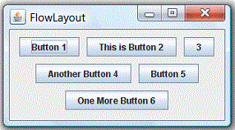

* Các phần tử được sắp xếp từ trái qua phải theo thứ tự trong mã nguồn.
* Khi hết chiều ngang trên một hàng, các phần tử tiếp theo tự động xuống theo chiều ngang.

***Constructors***:

**public** FlowLayout();

**public** FlowLayout(**int** alignment);

**public** FlowLayout(**int** alignment, **int** hgap, **int** vgap);

// alignment: FlowLayout.LEFT (or LEADING),

// FlowLayout.RIGHT (or TRAILING), or FlowLayout.CENTER

// hgap, vgap: horizontal/vertical gap between the components

// By default: hgap = 5, vgap = 5, alignment = FlowLayout.CENTER

***Ví dụ***:

**import** java.awt.*;

**import** java.awt.event.*;

// An AWT GUI program inherits the top-level container java.awt.Frame

**public** **class** AWTFlowLayoutDemo **extends** Frame {

**private** Button btn1, btn2, btn3, btn4, btn5, btn6;

// Constructor to setup GUI components and event handlers

**public** AWTFlowLayoutDemo () {

setLayout(**new** FlowLayout());

// "super" Frame sets layout to FlowLayout, which arranges the components

// from left-to-right, and flow from top-to-bottom.

btn1 = **new** Button("Button 1");

add(btn1);

btn2 = **new** Button("This is Button 2");

add(btn2);

btn3 = **new** Button("3");

add(btn3);

btn4 = **new** Button("Another Button 4");

add(btn4);

btn5 = **new** Button("Button 5");

add(btn5);

btn6 = **new** Button("One More Button 6");

add(btn6);

setTitle("FlowLayout Demo"); // "super" Frame sets title

setSize(300, 150); // "super" Frame sets initial size

setVisible(true); // "super" Frame shows

}

**public** **static** **void** main(**String**[] args) { //The entry main() method

**new** AWTFlowLayoutDemo(); // Let the constructor do the job

}

}

#### GridLayout: java.awt.GridLayout

* Hiển thị theo dạng lưới, từ trái sang, từ trên xuống.

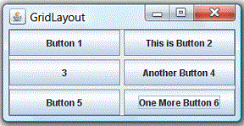

***Constructors***:

**public** GridLayout(**int** rows, **int** columns);

**public** GridLayout(**int** rows, **int** columns, **int** hgap, **int** vgap);

// By default: rows = 1, cols = 0, hgap = 0, vgap = 0

***Ví dụ***:

**import** java.awt.*;

**import** java.awt.event.*;

// An AWT GUI program inherits the top-level container java.awt.Frame

**public** **class** AWTGridLayoutDemo **extends** Frame {

**private** Button btn1, btn2, btn3, btn4, btn5, btn6;

// Constructor to setup GUI components and event handlers

**public** AWTGridLayoutDemo () {

setLayout(**new** GridLayout(3, 2, 3, 3));

// sets layout to 3x2 GridLayout, horizontal and verical gaps of 3 pixels

// The components are added from left-to-right, top-to-bottom

btn1 = **new** Button("Button 1");

add(btn1);

btn2 = **new** Button("This is Button 2");

add(btn2);

btn3 = **new** Button("3");

add(btn3);

btn4 = **new** Button("Another Button 4");

add(btn4);

btn5 = **new** Button("Button 5");

add(btn5);

btn6 = **new** Button("One More Button 6");

add(btn6);

setTitle("GridLayout Demo"); // "super" Frame sets title

setSize(300, 150); // "super" Frame sets initial size

setVisible(true); // "super" Frame shows

}

// The entry main() method

ublic **static** **void** main(**String**[] args) {

**new** AWTGridLayoutDemo(); // Let the constructor do the job

}

}

#### BorderLayout: java.awt.BorderLayout

* Container chia thành 5 vùng: EAST, WEST, SOUTH, NORTH và CENTER.

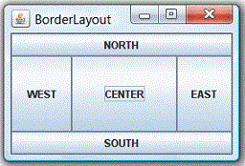

***Constructors***:

**public** BorderLayout();

**public** BorderLayout(**int** hgap, **int** vgap);

// By default hgap = 0, vgap = 0

***Ví dụ***:

**import** java.awt.*;

**import** java.awt.event.*;

// An AWT GUI program inherits the top-level container java.awt.Frame

**public** **class** AWTBorderLayoutDemo **extends** Frame {

**private** Button btnNorth, btnSouth, btnCenter, btnEast, btnWest;

// Constructor to setup GUI components and event handlers

**public** AWTBorderLayoutDemo () {

setLayout(**new** BorderLayout(3, 3));

// "super" Frame sets layout to BorderLayout,

// horizontal and vertical gaps of 3 pixels

// The components are added to the specified zone

btnNorth = **new** Button("NORTH");

add(btnNorth, BorderLayout.NORTH);

btnSouth = **new** Button("SOUTH");

add(btnSouth, BorderLayout.SOUTH);

btnCenter = **new** Button("CENTER");

add(btnCenter, BorderLayout.CENTER);

btnEast = **new** Button("EAST");

add(btnEast, BorderLayout.EAST);

btnWest = **new** Button("WEST");

add(btnWest, BorderLayout.WEST);

setTitle("BorderLayout Demo"); // "super" Frame sets title

setSize(300, 150); // "super" Frame sets initial size

setVisible(true); // "super" Frame shows

}

**public** **static** **void** main(**String**[] args) { // The entry main() method

**new** AWTBorderLayoutDemo(); //Let the constructor do the job

}

}

#### Sử dụng Panels như Sub-Container để quản lý các Components

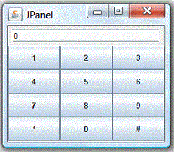

**import** java.awt.*;

**import** java.awt.event.*;

// An AWT GUI program inherits the top-level container java.awt.Frame

**public** **class** AWTPanelDemo **extends** Frame {

**private** Button[] btnNumbers; // Array of 10 numeric Buttons

**private** Button btnHash, btnStar;

**private** TextField tfDisplay;

// Constructor to setup GUI components and event handlers

**public** AWTPanelDemo () {

// Set up display panel

Panel panelDisplay = **new** Panel(**new** FlowLayout());

tfDisplay = **new** TextField("0", 20);

panelDisplay.add(tfDisplay);

// Set up button panel

Panel panelButtons = **new** Panel(**new** GridLayout(4, 3));

btnNumbers = **new** Button[10];

// Construct an array of 10 numeric Buttons

btnNumbers[1] = **new** Button("1"); // Construct Button "1"

panelButtons.add(btnNumbers[1]); //The Panel adds this Button

btnNumbers[2] = **new** Button("2");

panelButtons.add(btnNumbers[2]);

btnNumbers[3] = **new** Button("3");

panelButtons.add(btnNumbers[3]);

btnNumbers[4] = **new** Button("4");

panelButtons.add(btnNumbers[4]);

btnNumbers[5] = **new** Button("5");

panelButtons.add(btnNumbers[5]);

btnNumbers[6] = **new** Button("6");

panelButtons.add(btnNumbers[6]);

btnNumbers[7] = **new** Button("7");

panelButtons.add(btnNumbers[7]);

btnNumbers[8] = **new** Button("8");

panelButtons.add(btnNumbers[8]);

btnNumbers[9] = **new** Button("9");

panelButtons.add(btnNumbers[9]);

// You should use a loop for the above statements!!!

btnStar = **new** Button("*");

panelButtons.add(btnStar);

btnNumbers[0] = **new** Button("0");

panelButtons.add(btnNumbers[0]);

btnHash = **new** Button("#");

panelButtons.add(btnHash);

setLayout(**new** BorderLayout()); // sets to BorderLayout

add(panelDisplay, BorderLayout.NORTH);

add(panelButtons, BorderLayout.CENTER);

setTitle("BorderLayout Demo"); // "super" Frame sets title

setSize(300, 300); // "super" Frame sets initial size

setVisible(true); // "super" Frame shows

}

**public** **static** **void** main(**String**[] args) { // The entry main() method

**new** AWTPanelDemo(); // Let the constructor do the job

}

}

## Swing

### Giới thiệu

* Swing cung cấp 18 gói có thể sử dụng xây dựng giao diện đồ họa.
* Thường sử dụng lệnh ***import*** ***javax.swing.\**** để chương trình ngắn gọn.
* Ưu điểm của Swing so với AWT:
* Cung cấp thêm các đối tượng mới để xây dựng giao diện đồ họa.
* look-and-feel: tùy biến để các thành phần giao diện của Swing nhìn giống như các thành phần giao diện của hệ điều hành.
* Hỗ trợ các thao tác sử dụng bàn phím thay chuột.
* Sử dụng tài nguyên hiệu quả hơn.

### Một số thành phần của Swing

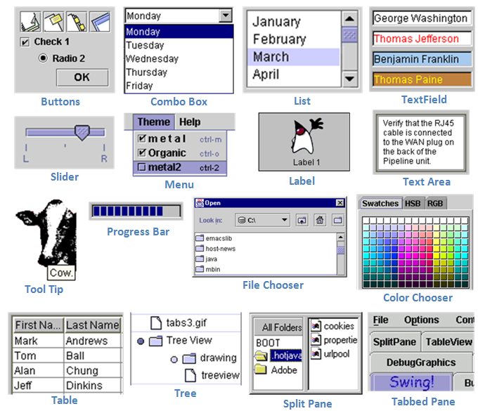

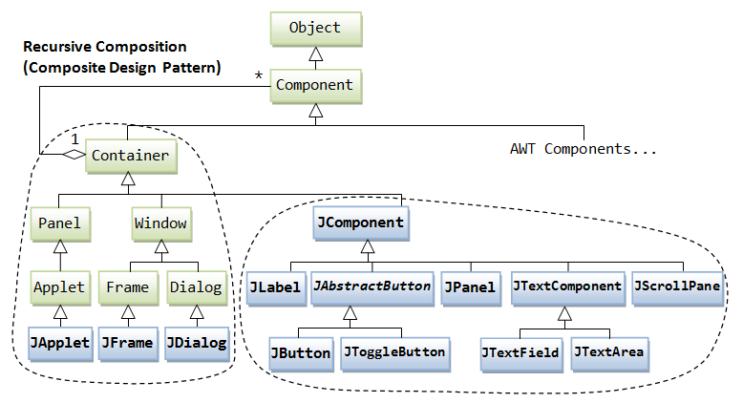

Hình 7.14. Các phần tử của Swing

***Top-Level và Secondary Containers trong Swing***:

* Giống như AWT, Swing cũng yêu cầu một top-level container. Có 3 top-level containers trong Swing:
* JFrame: sử dụng cho nhưng ứng dụng main window (icon, title, minimize/maximize/close, tùy chọn menu-bar, và content-pane).
* JDialog: secondary pop-up window (title, close, và content-pane).
* JApplet: sử dụng cho ứng dụng applet (content-pane).

***Content-Pane của Top-Level Container trong Swing***:

Tuy nhiên không giống AWT, JComponents sẽ không được thêm vào top-level container (JFrame, JApplet) trực tiếp. JComponents phải được thêm vào content-pane của top-level container. Content-pane thực sự là một java.awt.Container.

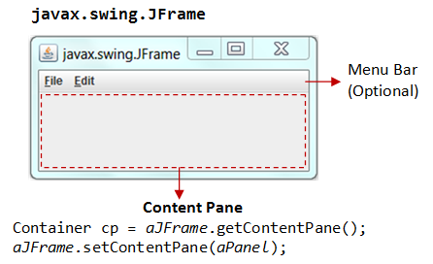

1. **get content-pane** thông qua **getContentPane**() từ top-level container, và thêm components vào nó.

***Ví dụ***:

**public** **class** SwingDemo **extends** JFrame {

// Constructor

**public** SwingDemo() {

// Get the content-pane of this JFrame, which is a java.awt.Container

// All operations, such as setLayout() and add() operate on the content-pane

Container cp = getContentPane();

cp.setLayout(**new** FlowLayout());

cp.add(**new** JLabel("Hello, world!"));

cp.add(**new** JButton("Button"));

......

}

.......

}

1. **set content-pane** vào JPanel thông qua **setContentPane**() của JFrame.

**public** **class** SwingDemo **extends** JFrame {

// Constructor

**public** SwingDemo() {

// The "main" JPanel holds all the GUI components

JPanel mainPanel = **new** JPanel(**new** FlowLayout());

mainPanel.add(**new** JLabel("Hello, world!"));

mainPanel.add(**new** JButton("Button"));

// Set the content-pane of this JFrame to the main JPanel

setContentPane(mainPanel);

......

}

......

}

***Lưu ý****: Nếu một thành phần được thêm trực tiếp vào một khung JFrame, nó sẽ được thêm vào khung nội dung của JFrame thay thế.* ***Nghĩa là****,*

// Suppose that "this" is a JFrame

add(**new** JLabel("add to JFrame directly"));

// is executed as

getContentPane().add(**new** JLabel("add to JFrame directly"));

### Swing Program Template

**import** java.awt.*; // Using AWT layouts

**import** java.awt.event.*; //Using AWT event classes, listener interfaces

**import** javax.swing.*; // Using Swing components and containers

//A Swing GUI application inherits from top-level container javax.swing.JFrame

**public** **class** ...... **extends** JFrame {

// Private instance variables

// ......

// Constructor to setup the GUI components and event handlers

**public** ......() {

// Retrieve the top-level content-pane from JFrame

Container cp = getContentPane();

// Content-pane sets layout

cp.setLayout(**new** ....Layout());

// Allocate the GUI components // .....

// Content-pane adds components

cp.add(....);

// Source object adds listener // .....

setDefaultCloseOperation(JFrame.EXIT_ON_CLOSE);

// Exit the program when the close-window button clicked

setTitle("......"); // "super" JFrame sets title

setSize(300, 150); // "super" JFrame sets initial size

setVisible(true); // "super" JFrame shows

}

// The entry main() method

**public** **static** **void** main(**String**[] args) {

// Run GUI codes in Event-Dispatching thread for thread-safety

SwingUtilities.invokeLater(**new** Runnable() {

@Override

**public** **void** run() {

**new** ......(); // Let the constructor do the job

}

});

}

}

### Ví dụ: SwingCounter

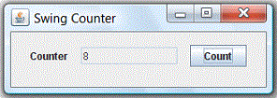

**import** java.awt.*; // Using AWT layouts

**import** java.awt.event.*; // Using AWT event **class**es and listener interfaces

**import** javax.swing.*; // Using Swing components and containers

// A Swing GUI application inherits from top-level container javax.swing.JFrame

**public** **class** SwingCounter **extends** JFrame { // JFrame instead of Frame

**private** JTextField tfCount;

// Use Swing's JTextField instead of AWT's TextField

**private** JButton btnCount;

// Using Swing's JButton instead of AWT's Button

**private** **int** count = 0;

// Constructor to setup the GUI components and event handlers

**public** SwingCounter() {

// Retrieve the content-pane of the top-level container JFrame

// All operations done on the content-pane

Container cp = getContentPane();

cp.setLayout(**new** FlowLayout());

// The content-pane sets its layout

cp.add(**new** JLabel("Counter"));

tfCount = **new** JTextField("0");

tfCount.setEditable(false);

cp.add(tfCount);

btnCount = **new** JButton("Count");

cp.add(btnCount);

// Allocate an anonymous instance of an anonymous inner class that

// implements ActionListener as ActionEvent listener

btnCount.addActionListener(**new** ActionListener() {

@Override

**public** **void** actionPerformed(ActionEvent evt) {

++count;

tfCount.setText(count + "");

}

});

setDefaultCloseOperation(JFrame.EXIT_ON_CLOSE);

// Exit program if close-window button clicked

setTitle("Swing Counter"); // "super" JFrame sets title

setSize(400, 200); // "super" JFrame sets initial size

setVisible(true); // "super" JFrame shows

}

// The entry main() method

**public** **static** **void** main(**String**[] args) {

/** Run the GUI construction in the Event-Dispatching thread for thread-safety*/

SwingUtilities.invokeLater(**new** Runnable() {

@Override

**public** **void** run() {

**new** SwingCounter(); // Let the constructor do the job

}

});

}

}

### Ví dụ: SwingAccumulator

**import** java.awt.*; // Using layouts

**import** java.awt.event.*; // Using AWT event classes and listener interfaces

**import** javax.swing.*; // Using Swing components and containers

// A Swing GUI application inherits the top-level container javax.swing.JFrame

**public** **class** SwingAccumulator **extends** JFrame {

**private** JTextField tfInput, tfOutput;

**private** **int** sum = 0; // accumulated sum, init to 0

// Constructor to setup the GUI components and event handlers

**public** SwingAccumulator() {

// Retrieve the content-pane of the top-level container JFrame

// All operations done on the content-pane

Container cp = getContentPane();

cp.setLayout(**new** GridLayout(2, 2, 5, 5));

// The content-pane sets its layout

cp.add(**new** JLabel("Enter an Integer: "));

tfInput = **new** JTextField(10);

cp.add(tfInput);

cp.add(**new** JLabel("The Accumulated Sum is: "));

tfOutput = **new** JTextField(10);

tfOutput.setEditable(false); // read-only

cp.add(tfOutput);

// Allocate an anonymous instance of an anonymous inner class that

// implements ActionListener as ActionEvent listener

tfInput.addActionListener(**new** ActionListener() {

@Override

**public** **void** actionPerformed(ActionEvent evt) {

// Get the **String** entered into the input TextField, convert to int

**int** numberIn = Integer.parseInt(tfInput.getText());

sum += numberIn;

//accumulate numbers entered into sum

tfInput.setText("");

tfOutput.setText(sum + "");

// display sum on the output TextField

}

});

setDefaultCloseOperation(JFrame.EXIT_ON_CLOSE);

// Exit program if close-window button clicked

setTitle("Swing Accumulator"); // "super" Frame sets title

setSize(400, 150); // "super" Frame sets initial size

setVisible(true); // "super" Frame shows

}

**public** **static** **void** main(**String**[] args) { // The entry main() method

/** Run the GUI construction in the Event-Dispatching thread for thread-safety*/

SwingUtilities.invokeLater(**new** Runnable() {

@Override

**public** **void** run() {

**new** SwingAccumulator();

// Let the constructor do the job

}

});

}

}

BÀI TẬP CHƯƠNG 7

Bài 7-1. Viết chương trình sử dụng ***AWT*** như sau:

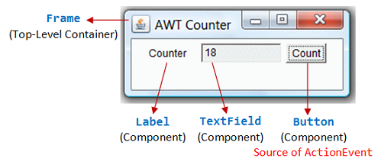

Bài 7-2. Viết chương trình sử dụng ***AWT*** như sau:

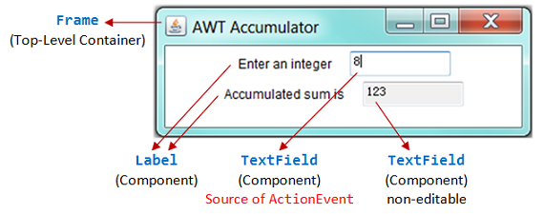

Bài 7-3. Viết chương trình sử dụng ***AWT*** tính giá trị n! như sau:

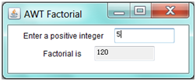

Bài 7-4. Viết chương trình sử dụng ***Swing*** như sau:

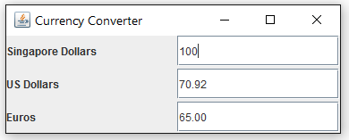

Bài 7-5. Viết chương trình sử dụng ***Swing*** như sau:

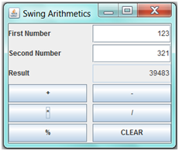

Bài 7-6. Viết chương trình sử dụng ***Swing*** như sau:

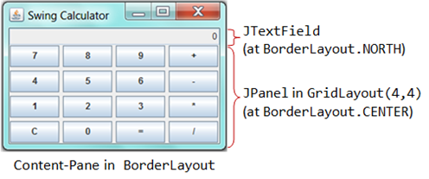

Bài 7-7. Viết chương trình Giải phương trình bậc 2 như sau:

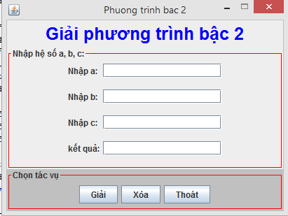

Bài 7-8. Viết chương trình ***Sudoku*** sử dụng ***Eclipse/NetBeans GUI Builder*** như sau:

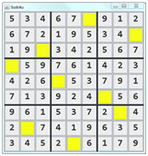

Bài 7-9. Viết chương trình ***Minesweeper*** sử dụng ***Eclipse/NetBeans*** như sau:

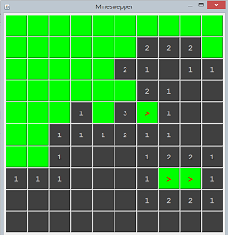

TÀI LIỆU THAM KHẢO

1. C.Thomas Wu, *An Introduction to Object-Oriented Programming with JavaTM*, 5th Edition, McGraw-Hill. 2010.
2. Y. Daniel Liang, *Introduction to Java Programming*, 10th Edition, Prentice Hall, 2015.
3. Stuart Reges, Marty Stepp, *Building Java Programs: A Back to Basics Approach, 4th Edition*, Pearson, 2016.
4. <http://www.oracle.com/technetwork/java/javase/documentation/index.html>
5. The online Java tutorial <http://docs.oracle.com/javase/tutorial/>
6. <https://www.ntu.edu.sg/home/ehchua/programming/index.html>

1. <http://www.oracle.com/technetwork/java/javase/overview/javahistory-index-198355.html>
2. http://www.oracle.com/technetwork/java/javase/downloads/jdk8-downloads-2133151.html
3. [http://www.oracle.com/technetwork/java/javase/**do**wnloads/index.html](http://www.oracle.com/technetwork/java/javase/downloads/index.html)